Про схвалення проекту рішення міської
ради «Про бюджет Черкаської
міської територіальної громади
на 2025 рік (2357600000)»

Відповідно до статей 75, 76 Бюджетного кодексу України, керуючись підпунктом 1 пункту «а» частини першої статті 28, пунктом 1 частини другої статті 52 Закону України «Про місцеве самоврядування в Україні», виконавчий комітет Черкаської міської ради

ВИРІШИВ:

1. Схвалити проект рішення міської ради «Про бюджет Черкаської міської територіальної громади на 2025 рік (2357600000)», подати його на розгляд та затвердження міської ради.
2. Контроль за виконанням рішення покласти на міського голову Бондаренка А.В.

Міський голова
Анатолій БОНДАРЕНКО

Проект рішення

ЧЕРКАСЬКА МІСЬКА РАДА
Про бюджет Черкаської міської територіальної громади на 2025
рік (2357600000)
Відповідно до статті 25 та пункту 23 частини першої статті 26 Закону України «Про місцеве самоврядування в Україні», статей 76, 77 Бюджетного кодексу України, Черкаська міська рада
ВИРІШИЛА:
1. Визначити на 2025 рік:
- доходи бюджету Черкаської міської територіальної громади (далі – бюджет громади) у сумі 4 231 463 660,00 гривень, в тому числі доходи загального фонду бюджету громади – 4 013 720 700,00 гривень та доходи спеціального фонду бюджету громади – 217 742 960,00 гривень, у тому числі бюджету розвитку 44 189 000,00 гривень згідно з додатком 1 до цього рішення;
- видатки бюджету громади у сумі 4 217 513 509,00 гривень, в тому числі видатки загального фонду бюджету громади – 3 710 157 218,00 гривень та видатки спеціального фонду бюджету громади – 507 356 291,00 гривень згідно з додатком 3 до цього рішення;
- повернення кредитів до бюджету громади у сумі 93 906 295,00 гривень, у тому числі повернення кредитів до спеціального фонду бюджету громади − 93 906 295,00 гривень згідно з додатком 4 до цього рішення;
- надання кредитів з бюджету громади у сумі 107 856 446,00 гривень, у тому числі надання кредитів із загального фонду бюджету громади −
16 796 142,00 гривень та надання кредитів із спеціального фонду бюджету громади − 91 060 304,00 гривень згідно з додатком 4 до цього рішення;
- профіцит за загальним фондом бюджету громади 286 767 340,00 гривень згідно з додатком 2 до цього рішення;
- дефіцит за спеціальним фондом бюджету громади у сумі
286 767 340,00 гривень згідно з додатком 2 до цього рішення;
- оборотний залишок бюджетних коштів бюджету громади у розмірі
1 000 000,00 гривень, що становить 0,03 відсотка видатків загального фонду бюджету громади, визначених цих пунктом;
- резервний фонд бюджету громади у розмірі 150 000 000,00 гривень, що становить 4,04 відсотка видатків загального фонду бюджету громади, визначених цим пунктом.
2. Затвердити бюджетні призначення головним розпорядникам коштів бюджету громади на 2025 рік у розрізі відповідальних виконавців за бюджетними програмами згідно з додатками 3, 4 до цього рішення.
3. Затвердити на 2025 рік міжбюджетні трансферти згідно з додатком 5 до цього рішення.
Надати право Департаменту фінансової політики Черкаської міської ради на підставі рішення Виконавчого комітету Черкаської міської ради за погодженням з постійною комісією міської ради з питань бюджету та економічного розвитку вносити зміни до розпису бюджету громади в частині міжбюджетних трансфертів з наступним затвердженням цих змін міською радою.
4. Затвердити на 2025 рік обсяги капітальних вкладень у розрізі інвестиційних проектів згідно з додатком 6 до цього рішення.
5. Затвердити розподіл витрат бюджету громади на реалізацію міських /регіональних програм у сумі 1 848 243 892,00 гривень згідно з додатком 7 до цього рішення.
6. Установити, що у загальному фонді бюджету громади на 2025 рік:
1) до доходів загального фонду бюджету громади належать доходи, визначені статтею 64 Бюджетного кодексу України, та трансферти, визначені статтями 97, 101 Бюджетного кодексу України (крім субвенцій, визначених статтею 69¹ та частиною першою статті 71 Бюджетного кодексу України), а також надходження передбачені статтею 49 Закону України «Про Державний бюджет України на 2025 рік»;
2) джерелами формування у частині фінансування є надходження, визначені пунктом 3, 4 та 5 частини 1 статті 15, частиною 1 статті 72 та пунктом 22⁵ розділу VI «Прикінцеві та перехідні положення» Бюджетного кодексу України;
3) джерелами формування у частині кредитування є надходження визначені статтею 64 Бюджетного кодексу України.
7. Установити, що джерелами формування спеціального фонду бюджету громади на 2025 рік:
1) у частині доходів є надходження, визначені статтями 69¹, 71 Бюджетного кодексу України;
2) у частині фінансування є надходження, визначені пунктом 3 та 4 частини 1 статті 15 та частиною другою статті 72 Бюджетного кодексу України;
3) у частині кредитування є надходження, визначені пунктом 11 частини 1 статті 69¹ та пунктом 10 частини 1 статті 71 Бюджетного кодексу України.
8. Установити, що у 2025 році кошти, отримані до спеціального фонду бюджету громади згідно з відповідними пунктами частини 1 статті 69¹ та частини 1 статті 71 Бюджетного кодексу України, спрямовуються на реалізацію заходів, визначених частиною 4 статті 13, частиною 2 статті 71 та статтями 89, 91 Бюджетного кодексу України.
9. Визначити на 31 грудня 2025 року граничний обсяг гарантованого місцевою радою боргу у сумі 167 826 009,26 гривень.
10. Визначити на 2025 рік відповідно до статті 55 Бюджетного кодексу України захищеними видатками бюджету громади видатки загального фонду на:
- оплату праці працівників бюджетних установ;
- нарахування на заробітну плату;
- придбання медикаментів та перев’язувальних матеріалів;
- забезпечення продуктами харчування;
- оплату комунальних послуг та енергоносіїв;
- обслуговування місцевого боргу;
- соціальне забезпечення;
- поточні трансферти місцевим бюджетам;
- оплату послуг з охорони комунальних закладів культури;
- підготовку кадрів закладами фахової передвищої та вищої освіти;
- забезпечення осіб з інвалідністю технічними та іншими засобами реабілітації, виробами медичного призначення для індивідуального користування;
- оплату енергосервісу.
11. Доручити директору Департаменту фінансової політики Черкаської міської ради здійснювати у 2025 році на конкурсних засадах розміщення тимчасово вільних коштів бюджету громади на депозитах з подальшим поверненням таких коштів до кінця поточного бюджетного періоду та шляхом придбання державних цінних паперів відповідно до статті 16 Бюджетного кодексу України та відповідно до Порядків, визначених Кабінетом Міністрів України.
12. Відповідно до статей 43 та 73 Бюджетного кодексу України надати право Виконавчому комітету Черкаської міської ради отримувати у порядку, визначеному Кабінетом Міністрів України позики на покриття тимчасових касових розривів бюджету громади, пов’язаних із забезпеченням захищених видатків загального фонду, в межах поточного бюджетного періоду за рахунок коштів єдиного казначейського рахунку на договірних умовах без нарахування відсотків за користування цими коштами з обов'язковим їх поверненням до кінця поточного бюджетного періоду.
13. Згідно з частиною другою статті 78 Бюджетного кодексу України надати право учасникам бюджетного процесу при виконанні бюджету громади здійснювати обслуговування бюджетних коштів у частині бюджету розвитку та власних надходжень бюджетних установ установами банків державного сектору відповідно до Порядку, визначеного Кабінетом Міністрів України за окремим рішенням Виконавчого комітету Черкаської міської ради.
14. Доручити Департаменту економіки та розвитку Черкаської міської ради разом з головними розпорядниками коштів затвердити ліміти споживання енергоносіїв у натуральних показниках, виходячи з обсягів відповідних бюджетних призначень для кожної бюджетної установи (закладу) та комунальних підприємств в розрізі видів енергоносіїв.
15. Установити, що відповідно до вимог Бюджетного кодексу України, передача субвенцій здійснюється на підставі укладених договорів між відповідними сторонами. У разі передачі субвенцій з бюджету громади договір розробляється відповідними структурними підрозділами Черкаської міської ради – головними розпорядниками коштів бюджету громади.
16. Установити, що у 2025 році головні розпорядники коштів бюджету громади:
1) відповідно до пункту 10 розділу ІІ Порядку обміну інформацією між Міністерством фінансів України та учасниками бюджетного процесу на місцевому рівні, затвердженого наказом Міністерства фінансів України від 30.08.2021 № 488, забезпечують надання інформації до інформаційно-аналітичної системи управління планування та виконання місцевих бюджетів «LOGICA»;
2) забезпечують розробку проектів паспортів бюджетних програм і їх подання на погодження Департаменту фінансової політики Черкаської міської ради протягом 30 днів після набрання чинності цього рішення; протягом 45 днів з дня набрання чинності цього рішення затвердження за погодженням з департаментом фінансової політики Черкаської міської ради паспорти бюджетних програм; внесення в установленому порядку змін до паспортів бюджетних програм протягом бюджетного періоду;
3) відповідно до пункту 7 частини 5 статті 22 Бюджетного кодексу України здійснюють управління бюджетними коштами у межах встановлених їм бюджетних повноважень та оцінку ефективності бюджетних програм, забезпечуючи ефективне, результативне і цільове використання бюджетних коштів, організацію та координацію роботи розпорядників бюджетних коштів нижчого рівня та одержувачів бюджетних коштів у бюджетному процесі;
4) відповідно до пункту 8 частини 5 статті 22 Бюджетного кодексу України здійснюють контроль за своєчасним поверненням у повному обсязі до бюджету коштів, наданих за операціями з кредитування бюджету, а також кредитів (позик), отриманих міською територіальною громадою, та коштів, наданих під місцеві гарантії;
5) забезпечують відповідно до частини 5 статті 28 доступність інформації про бюджет відповідно до законодавства, а саме:
- здійснюють публічне представлення інформації про виконання бюджетних програм, у тому числі досягнення цілей державної політики у відповідній сфері діяльності, формування та/або реалізацію якої забезпечує головний розпорядник бюджетних коштів, у межах бюджетних програм за звітний бюджетний період до 15 березня року, що настає за звітним, та публікують оголошення про час та місце проведення публічного представлення такої інформації;
- оприлюднюють шляхом розміщення на своїх офіційних сайтах та/або на офіційному сайті Черкаської міської ради паспорти бюджетних програм на поточний бюджетний період (включаючи зміни до паспортів бюджетних програм) у триденний строк з дня затвердження таких документів, звіти про виконання паспортів бюджетних програм за звітний бюджетний період (протягом трьох робочих днів після подання річної бюджетної звітності), результати оцінки ефективності бюджетних програм за звітний бюджетний період - у двотижневий строк після подання річної бюджетної звітності;
6) беруть бюджетні зобов’язання та здійснюють платежі за загальним фондом бюджету громади тільки в межах бюджетних асигнувань, встановлених кошторисами, враховуючи необхідність виконання бюджетних зобов’язань минулих років, узятих на облік в управлінні Державної казначейської служби України у м. Черкасах Черкаської області;
7) забезпечують в першочерговому порядку та повному обсязі потребу в коштах на оплату праці працівників бюджетних установ відповідно до встановлених законодавством України умов оплати праці та розміру мінімальної заробітної плати; на проведення розрахунків за електричну та теплову енергію, водопостачання, водовідведення, природний газ, які споживаються бюджетними установами (закладами);
8) беруть бюджетні зобов'язання за спеціальним фондом бюджету громади виключно в межах відповідних фактичних надходжень спеціального фонду бюджету громади;
9) за наявності простроченої кредиторської заборгованості із заробітної плати, а також за спожиті комунальні послуги та енергоносії в межах бюджетних асигнувань за загальним фондом не беруть бюджетні зобов'язання та не здійснюють платежі за іншими заходами, пов’язаними з функціонуванням бюджетних установ (крім захищених видатків бюджету), до погашення такої заборгованості;
10) встановлюють жорсткий контроль за дотриманням економного режиму споживання енергоресурсів розпорядниками та одержувачами бюджетних коштів, але не порушуючи Державних санітарних норм та правил знаходження в приміщеннях бюджетних установ, закладів освіти, охорони здоров’я, культури, фізичної культури і спорту тощо;
11) проводять постійну роботу щодо максимального залучення коштів спеціального фонду в частині спрямування власних надходжень бюджетних установ на розрахунки за енергоносії та комунальні послуги.
17. На підставі частини 8 статті 23 Бюджетного кодексу України, відповідно до постанови Кабінету Міністрів України від 12.01.2011 № 18 «Про затвердження Порядку передачі бюджетних призначень, перерозподілу видатків бюджету і надання кредитів з бюджету» (із змінами і доповненнями) делегувати Виконавчому комітету Черкаської міської ради за погодженням з постійною комісією міської ради з питань бюджету та економічного розвитку право здійснювати перерозподіл бюджетних призначень за бюджетними програмами, а також збільшення видатків розвитку за рахунок зменшення інших видатків (окремо за загальним та спеціальним фондами бюджету) у межах загального обсягу бюджетних призначень головного розпорядника бюджетних коштів в період між сесіями міської ради з наступним затвердженням цих змін міською радою.
18. Установити, що кошти від оренди майна, яке належить до комунальної власності територіальної громади міста Черкаси, зараховуються відповідно до рішення Черкаської міської ради від 02.03.2023 № 38-4 «Про деякі питання оренди комунального майна територіальної громади міста Черкаси»
Кошти від приватизації об'єктів комунальної власності міста зараховуються покупцями на рахунок департаменту економіки та розвитку, і після сплати департаментом до державного бюджету податку на додану вартість у повному обсязі перераховуються до бюджету розвитку спеціального фонду бюджету громади.
19. Установити, що фізичні та юридичні особи у разі використання ними земель міста з порушенням вимог статті 206 Земельного Кодексу України відшкодовують власнику землі (міській раді), збитки, заподіяні внаслідок неодержання власником землі доходів за час тимчасового невикористання земельних ділянок. Такі збитки можуть добровільно відшкодовуватись землекористувачами згідно зі статтями 152, 156, 157 Земельного кодексу України шляхом укладання за згодою сторін відповідного договору про відшкодування збитків (неодержаного доходу) між власником землі (міською радою) та землекористувачем з урахуванням вимог розділу ІІ Цивільного кодексу України, а у разі відмови або недосягненні сторонами згоди - у порядку, визначеному постановою Кабінету Міністрів України від 19.04.1993 № 284 «Про Порядок визначення та відшкодування збитків власникам землі та землекористувачам».
Відшкодування збитків проводиться за період використання землі з порушенням земельного законодавства у розмірі плати за землю, яку власник землі (міська рада) міг би отримати при належному виконанні (дотриманні) землекористувачем вимог земельного законодавства. При розрахунку збитків строк нарахування дорівнює загальному строку позовної давності визначеному чинним законодавством (якщо інший термін або дата не визначені в рішеннях міської ради).
Якщо у землекористувача відсутній витяг з технічної документації з нормативної грошової оцінки землі, розмір земельної ділянки для розрахунку плати за землю визначається виходячи із загальної площі приміщень, розташованих на таких землях із застосуванням відповідних коефіцієнтів: для вбудовано-прибудованих приміщень у будинках житлового фонду та приміщень в окремо розташованих багатоповерхових (більше 2-х поверхів) будівлях – з коефіцієнтом 1, для інших нежитлових приміщень – з коефіцієнтом 2. Розмір плати за землю визначається розрахунково: розмір земельної ділянки множиться на базову вартість 1 кв. м. (на час укладання договору), застосовуванням коефіцієнтів індексації за відповідні роки, коефіцієнту, який враховує цільове призначання земельної ділянки відповідно до відомостей Державного земельного кадастру, коефіцієнт містобудівної цінності території в межах міста, середній коефіцієнт капіталізації - 0,06, коефіцієнт ефективності використання землі – для земель комерційного використання – 1,3, для земель промисловості, транспорту, зв’язку, інших земель – 0,63.
20. Установити, що рішення щодо звільнення від сплати за оренду майна міської комунальної власності (встановлення пільгової ставки) приймається міською радою у разі визначення джерел компенсації втрат доходів бюджету громади внаслідок надання таких пільг.
21. Доручити департаменту архітектури та містобудування Черкаської міської ради направити землекористувачам, які використовують землі міста без правовстановлюючих документів, вимоги щодо відшкодування ними власнику землі (міській раді) збитків, заподіяних внаслідок неодержання власником землі доходів за час тимчасового невикористання земельних ділянок, готувати розрахунки сум збитків (неодержаного доходу), які підлягають відшкодуванню власнику землі (міській раді) за період фактичного використання земель міста з порушенням вимог земельного законодавства, проекти договорів про відшкодування збитків (неодержаного доходу), а при недосягненні згоди між власником землі та землекористувачем акти про визначення збитків власнику землі та звернення до суду про примусове стягнення із землекористувачів визначених комісією виконавчого комітету Черкаської міської ради сум збитків.
Суми збитків (неодержаного доходу) визначаються в договорі про відшкодування збитків (неодержаного доходу) за згодою сторін з урахуванням вимог Цивільного та Земельного кодексів України, а при недосягненні сторонами згоди – в актах про визначення збитків, які затверджуються рішенням виконавчого комітету Черкаської міської ради.
Договори про відшкодування збитків (неодержаного доходу) крім істотних умов, визначених Цивільним кодексом України, мають містити дату виникнення права власності на майно, права оренди майна, дату погодження місця розташування об’єкта, з якої проводиться відшкодування збитків, площу (розрахункову площу) та місцезнаходження земельної ділянки. Розрахунок збитків (неодержаного доходу) є невід'ємною частиною Договору.
Підписує договір про відшкодування збитків (неодержаного доходу) міський голова (або уповноважена особа Черкаської міської ради) після попереднього погодження його департаментом архітектури та містобудування та департаментом фінансової політики Черкаської міської ради.
22. Установити, що зміни та доповнення до діючих договорів оренди землі, договорів на право тимчасового користування земельною ділянкою (в тому числі на умовах оренди), договорів та угод про відшкодування власнику землі заподіяних збитків, угод про справляння плати за користування частиною прибудинкової території обов’язково погоджує департамент архітектури та містобудування та департамент фінансової політики Черкаської міської ради, підписує міський голова (або уповноважена особа Черкаської міської ради).
23. Установити, що юридичні та фізичні особи, які мають в житловому багатоквартирному будинку у власності або користуванні нежитлові приміщення, укладають з міською радою строкові угоди про плату за користування частиною прибудинкової території з розрахунком площі (частки) для нарахування такої плати у порядку, визначеному рішенням виконавчого комітету Черкаської міської ради від 21.06.2005 № 793.
З 01.01.2012 року розмір плати за користування частиною прибудинкової території визначається з урахуванням рішення Черкаської ради від 13.05.2010 № 5-656 «Про затвердження показників грошової оцінки земель м. Черкаси».
Такі угоди мають передбачати відшкодування власнику землі заподіяних збитків за період використання земельної ділянки з порушенням вимог чинного законодавства (крім житлового фонду), містити площу (частку) та місцезнаходження земельної ділянки, за яку проводиться плата та відшкодування збитків. Сума до відшкодування визначається в угоді за згодою сторін з урахуванням вимог Цивільного та Земельного кодексів України. Розрахунок збитків (в разі наявності) та плати за користування частиною прибудинкової території є невід’ємною частиною угоди.
Підписує угоду міський голова (або уповноважена особа Черкаської міської ради) після попереднього погодження її департаментом архітектури та містобудування та департаментом фінансової політики Черкаської міської ради.
24. Встановити, що підприємства та організації, які належать до комунальної власності міста, сплачують до загального фонду бюджету громади частину чистого прибутку (доходу).
Частина чистого прибутку (доходу) сплачується до бюджету громади за результатами фінансово-господарської діяльності за 2024 рік та наростаючим підсумком щоквартальної фінансово-господарської діяльності у 2025 році у розмірі 15,0 відсотків.
Для підприємств та інших суб’єктів господарювання, у статутному фонді яких міській раді належать частки (акції, паї), та їх дочірніх підприємств зазначені відрахування провадяться з частини чистого прибутку (доходу) відповідно до розміру частки (акцій, паїв) міської ради у їх статутних фондах.
Зазначена частина чистого прибутку сплачується у строки, встановлені для сплати податку на прибуток підприємств комунальної власності, і зараховується на відповідний рахунок до загального фонду бюджету громади.
25. Установити, що фізичні та юридичні особи, які мають намір розмістити спеціальні блокувальні пристрої на елементах благоустрою міста в місцях заїзду (виїзду) автотранспорту до об’єктів нерухомого майна таких суб'єктів господарської діяльності, за відсутності документів, що посвідчують право на земельну ділянку, сплачують відповідно до пункту 4 статті 15 Закону України «Про благоустрій населених пунктів» до бюджету громади кошти як пайову участь в утриманні об’єктів благоустрою, код платежу 24060300 «Інші надходження».
Розмір пайової участі в утриманні об’єктів благоустрою для розміщення спеціальних блокувальних пристроїв до моменту затвердження Положення про пайову участь встановлюється з розрахунку 30 грн на добу за кожні 10 квадратних метрів площі об’єктів благоустрою, на яких розміщуються спеціальні блокувальні пристрої.
Плата за пайову участь для розміщення спеціальних блокувальних пристроїв вноситься фізичними та юридичними особами до бюджету після отримання позитивного висновку від департаменту дорожньо-транспортної інфраструктури та екології Черкаської міської ради про погодження місця розташування блокувальних пристроїв. Плата вноситься за весь період, на який фізична або юридична особа має намір розмістити спеціальний блокувальний пристрій, на підставі договору між балансоутримувачем (міською радою) та суб’єктом господарювання про пайову участь в утриманні об’єкту благоустрою. Площа елементів благоустрою, за яку здійснюється оплата, визначається на підставі висновку департаменту дорожньо-транспортної інфраструктури та екології Черкаської міської ради (адреса та площа місця розташування блокувального пристрою).
Договір пайової участі в утриманні об’єктів благоустрою для розміщення спеціальних блокувальних пристроїв готує департамент дорожньо-транспортної інфраструктури та екології Черкаської міської ради, погоджує департамент фінансової політики, підписує міський голова (або уповноважена особа Черкаської міської ради).
Після надходження плати за пайову участь в утриманні об’єктів благоустрою для розміщення спеціальних блокувальних пристроїв на рахунок бюджету громади департамент фінансової політики надає платнику довідку про сплачені суми коштів, вказує термін, за який здійснено оплату. При цьому термін дії дозволу на розміщення на об’єктах благоустрою спеціальних блокувальних пристроїв не може перевищувати термін, за який здійснена плата за пайову участь в утриманні об’єктів благоустрою.
Контроль за дотриманням суб’єктами господарювання терміну дії дозволу (кількості оплачених днів) здійснює управління інспектування Черкаської міської ради, у разі виявлення порушення застосовуються штрафні санкції у відповідності до чинного законодавства.
Управлінню інспектування Черкаської міської ради здійснювати постійний контроль за розміщенням на об’єктах благоустрою міста спеціальних блокувальних пристроїв.
26. Встановити, що до бюджету громади по коду платежу 24060300 «Інші надходження» зараховуються: кошти від проведення аукціонів та конкурсів, що проводять структурні підрозділи Черкаської міської ради, в частині, визначеній відповідними Положеннями, плата за право тимчасового користування місцями на розміщення зовнішньої реклами, плата за пайову участь в утриманні об’єктів благоустрою, інші доходи згідно з чинним законодавством.
27. При проведенні демонтажу рекламних конструкцій та складанні актів про демонтаж управлінню інспектування спільно з департаментом архітектури та містобудування Черкаської міської ради забезпечити проведення розрахунків за фактичне користування місцями для розташування рекламних конструкцій, в тому числі шляхом стягнення заборгованості у судовому порядку. В розрахунках обов’язково передбачати відшкодування власниками рекламних конструкцій витрат на демонтаж та зберігання рекламних конструкцій.
28. Забезпечити надходження коштів до бюджету розвитку громади відповідно до затверджених в цьому рішенні планових показників надходжень на 2025 рік наступним структурним підрозділам Черкаської міської ради:
- департаменту економіки та розвитку Черкаської міської ради - коштів від відчуження комунального майна;
- департаменту архітектури та містобудування Черкаської міської ради - коштів від продажу земельних ділянок.
Департаменту економіки та розвитку Черкаської міської ради забезпечити погашення заборгованості по пайовій участі у розвитку інфраструктури населеного пункту.
29. У 2025 році контроль за справлянням надходжень до бюджету окремих платежів здійснюється структурними підрозділами Черкаської міської ради згідно додатку 8.
30. У разі невиконання КПТМ «Черкаситеплокомуненерго» та КП «Черкасиводоканал» своїх зобов’язань по Кредитних угодах, для виконання Черкаською міською радою гарантійного зобов’язання надати право Департаменту фінансової політики Черкаської міської ради відображати платежі пов’язанні з виконанням гарантійних зобов’язань, як надання кредиту з бюджету громади стосовно суб’єкта господарювання, зобов’язання якого гарантовані відповідно до вимог чинного законодавства.
31. Установити, що на період дії воєнного стану або здійснення згідно з законом заходів загальної мобілізації, якщо цим рішенням бюджетні відносини визначаються інакше, ніж у Бюджетному кодексі України (та інших законах, нормативно-правових актах, що регламентують бюджетні відносини), застосовуються відповідні норми Бюджетного кодексу України (та інших законів, нормативно-правових актів).
32. Це рішення набирає чинності з 01 січня 2025 року.
33. Додатки № 1-11 до цього рішення є його невід’ємною частиною.
34. Опублікувати дане рішення в регіональних друкованих засобах масової інформації та на офіційному сайті міської ради (https://chmr.gov.ua/ua/) не пізніше ніж у десятиденний строк з дня його прийняття відповідно до частини четвертої статті 28 Бюджетного кодексу України.
35. Контроль за виконанням рішення покласти на постійну комісію міської ради з питань бюджету та економічного розвитку та міського голову Бондаренка А.В.

Міський голова Анатолій БОНДАРЕНКО

ПОЯСНЮВАЛЬНА ЗАПИСКА
до рішення міської ради
«Про бюджет Черкаської міської територіальної громади на 2025 рік (2357600000)»

Бюджет Черкаської міської територіальної громади на 2025 рік сформовано відповідно до положень Конституції України, Бюджетного кодексу України, Податкового кодексу України, Закону України «Про правовий режим воєнног стану», Закону Про Державний бюджет України на 2025 рік, Бюджетної декларації на 2025-2027 роки, міських цільових програм, основних прогнозних макропоказників, а також інших законодавчих актів, бюджетних запитів, поданих головними розпорядниками коштів бюджету територіальної громади.
Бюджетна система України продовжує функціонувати в умовах воєнного стану, нестабільної макроекономічної ситуації у зв’язку з триваючою агресією російської федерації проти України. Військові дії вкрай негативно впливають на всі сфери суспільного життя, зумовлюють нові виклики, зокрема в галузях освіти, охорони здоров’я, довкілля, житлово-комунального господарства, в області критичної інфраструктури, яка має визначальне значення для безперебійного забезпечення життєдіяльності територіальної громади, породжують непередбачувані проблеми в соціальному, макроекономічному та фінансовому середовищах, зокрема у сферах фіскального та бюджетного спрямування.
На фінансову спроможність територіальних громад негативно впливають і інші чинники. Так, Законом України «Про Державний бюджет України на 2025 рік» (від 19.11.2024 № 4059-IX) з бюджету Черкаської міської територіальної громади у 2025 році планується вилучення до державного бюджету доходів у вигляді реверсної дотації в сумі 277 243,3 тис.грн, також відсутній розподіл освітньої субвенції та інщих субвенцій територіальним громадам на 2025 рік
Враховуючи вимоги Бюджетного кодексу Украни до пояснювальної записки додаються:
- інформація про виконання бюджету Черкаської міської територіальної громади стнаном на 01.11.2024 відображена в додатку 1;
- основні показники загального фонду бюджету Черкаської міської територіальної громади на 2025 рік та за два попередні бюджетні періоди наведені в додатку 2;
- показники бюджету територіальної громади на 2025 рік наведені в додатку 3;
- довідка про суми втрат доходів бюджету у результаті наданих Черкаською міською радою податкових пільг наведена в додатку 4;
- перелік інвестиційних програм на 2025 рік та наступні роки наведений в додатку 5.
Додатки до пояснювальної записки носять інформаційний характер.

Інформація про соціально-економічний стан міста Черкаси

Демографічна ситуація

Чисельність наявного населення у м. Черкаси на 1 липня 2024, за оцінкою, становила 264,883 тис. осіб.
Упродовж січня–червня 2024 чисельність населення міста зменшилась на 1093 осіб. Природне скорочення населення характеризується подальшим перевищенням кількості померлих над кількістю народжених: на 100 померлих – 30 народжених.

Чисельність населення (за оцінкою)
(осіб)
Показник | На 1 липня
Показник | 2023 | 2024
Наявне населення | 266 663 | 264 883
в тому числі
жінки | х | х
чоловіки | х | х
Постійне населення | 264 188 | 262 408
в тому числі
жінки | х | х
чоловіки | х | х
Загальний приріст, скорочення (–) | – 1 009 | – 1 093
Пиродний приріст, скорочення (–) | – 1 086 | – 1 126
Кількість живонароджених | 577 | 491
Кількість померлих | 1 663 | 1 617
Міграційний приріст, скорочення (–) | 77 | 33
Кількість прибулих | 985 | 1 160
Кількість вибулих | 908 | 1 127

Початок воєнних дій в Україні спричинив певне скорочення населення міста за рахунок переміщення в порівняно безпечніші західні регіони держави та за кордон. Водночас спостерігається переміщення населення з зони активних бойових дій до міста Черкаси. Згідно інформації Гуманітарного центру Черкаської міської ради тимчасово розміщено евакуйованого населення (внутрішньо переміщених осіб) на території міста Черкаси станом на 01.07.2024 року 31 476 осіб.
Подальший демографічний розвиток і ситуація на ринку праці залежить від вирішення питання безпекових ризиків.

Транспорт

Наземний автомобільний пасажирський транспорт у місті Черкаси працює в звичайному режимі і забезпечує усі напрямки перевезень.

Громадський транспорт
Кількість маршрутів за видами транспорту | Автобусних – 19  Тролейбусних - 24
Залізничний транспорт
Наявність залізничних станцій | 1
Авіаційний транспорт
Наявність аеропортів | 1
Автомобільний транспорт
Наявність автостанцій | 5
Наявність автомобільних доріг
Загальнодержавного значення | 1 Золотоноша - Черкаси - Сміла – Умань (Н-16)
Місцевого значення | 1 Канів-Чигирин-Кременчук (Р-10)
Річковий транспорт
Наявність річкових вокзалів | 1

Пасажирські перевезення міським електротранспортом - тролейбусами
у січні-червні 2024 року

 | Кількість перевезених пасажирів |  | Пасажирообіг
 | тис. осіб | у % до 2023 | тис.пас.км | у % до 2023
м. Черкаси – всього | 4 114,2 | 120,0 | 13 576,6 | 69,4

Будівельна діяльність та введення в експлуатацію житла

Наразі темпи будівництва житла у місті зменшилися. У січні-червні 2024 року у місті прийнято в експлуатацію 32 820 м² загальної площі житлових будівель, або 54,7% загального обсягу житла в області.
Загальна площа прийнятого в експлуатацію житла у січні-червні 2024 порівняно з відповідними показниками 2023р. зменшилася на 41,8%.

Загальна площа житлових будівель, прийнятих в експлуатацію,

за видами

Показник | Прийнято в експлуатацію у січні–червні 2024
Показник | м² загальної площі | у % до січня–червня 2023р. | у % до загального підсумку | будівель, одиниць
Всього | 32 820 | 57,4 | 100,0 | 45
будинки одноквартирні | 5 576 | 76,6 | 17,0 | 42
будинки з двома і більше квартирами | 27 244 | 54,6 | 83,0 | 3

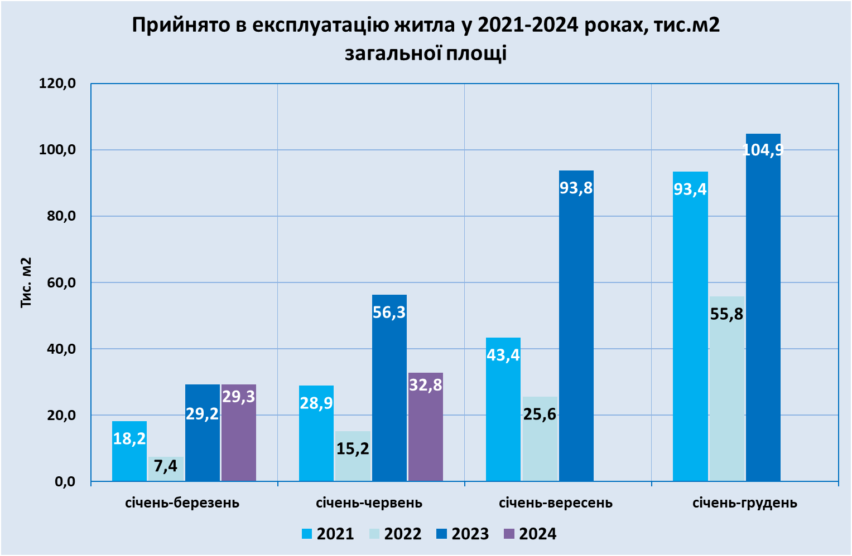

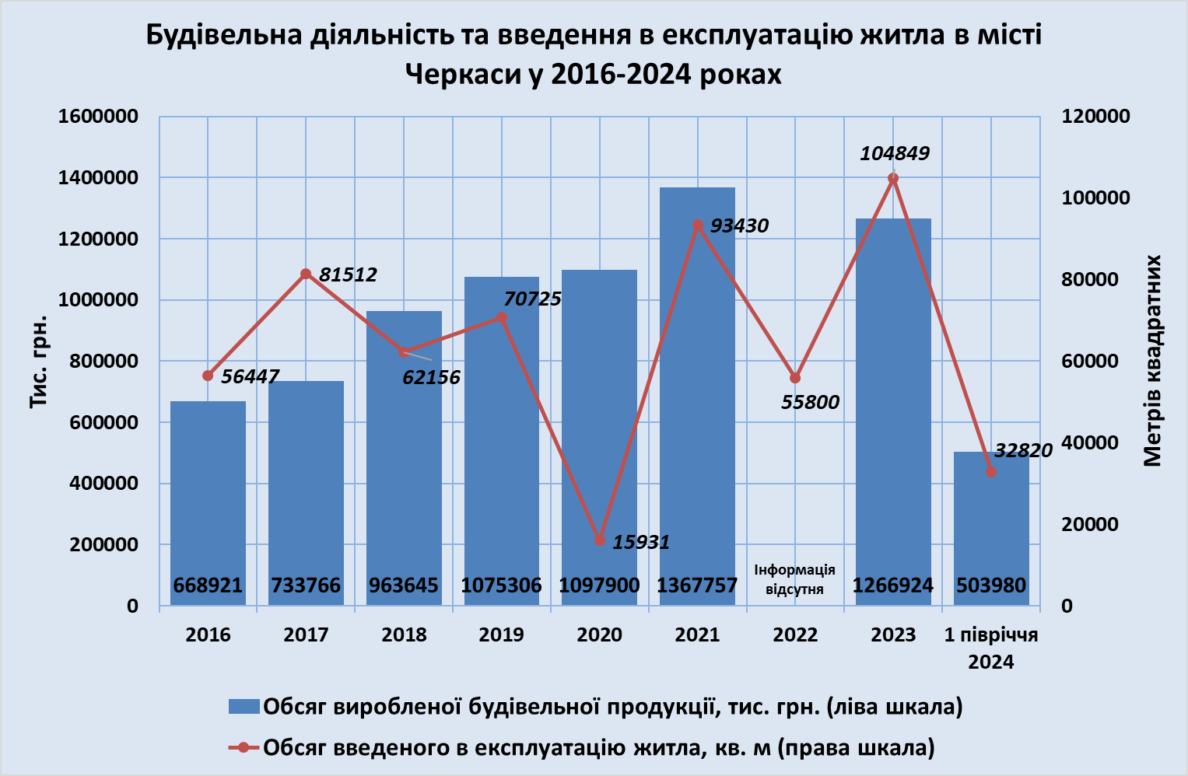

Обсяг виробленої будівельної продукції за видами у січні–червні 2024 року
Показник | Обсяг виробленої будівельної продукції,  тис.грн | У % до загального обсягу виробленої будівельної продукції
Вироблено будівельної продукції | 503 980 | 100,0
Будівлі | 382 627 | 75,9
з них
житлові | 193 348 | 38,4
нежитлові | 189 279 | 37,5
Інженерні споруди | 121 353 | 24,1

Бізнес середовище та ринок праці
В цілому, кількість платників податків, які продовжують працювати в повному обсязі, дещо збільшилась. Станом на 01.07.2024 року загальна кількість суб’єктів господарювання, які перебувають на податковому обліку за основним місцем реєстрації у ГУ ДПС у Черкаській області (м. Черкаси) становила 38 109 платників, що на 15,7% або на 5,1 тис. платників більше, ніж на 01.07.2023 року. Збільшення відбулось переважно за рахунок юридичних осіб – на 4 441 платника: з 11 969 до 16 410 суб’єктів господарювання. Кількість фізичних осіб-підприємців збільшилась на 733 особи і на 01.07.2024 року становила 21699 осіб.
Промисловий сектор представляє понад 100 великих та середніх підприємств. Діяльність близько половини промислових підприємств зосереджена в переробній промисловості, зокрема, в виробництві харчових продуктів, металообробці, виробництві хімічної та фармацевтичної продукції.
Крім того, згідно інформації Головного управління Державної податкової служби у Черкаській області протягом 2022-2023 років взяті на облік як платники податків у місті Черкаси з територій, на яких ведуться (велися) бойові дії або тимчасово окупованих 62 юридичних особи та 94 фізичних особи підприємці.
Обсяг реалізованої промислової продукції підприємствами міста Черкаси за січень-червень 2024 року становить 25 579,058 млн грн. Обсяг реалізованої промислової продукції на одну особу населення за 1 півріччя 2024 року 96 567 грн. Частка міста в загальнообласному обсязі реалізованої промислової продукції – 39,5 %.
У структурі реалізованої промислової продукції частка реалізованої продукції підприємствами переробної промисловості становила 64,2%, з постачання електроенергії, газу, пари та кондиційованого повітря – 34,3%, водопостачання, каналізації, поводження з відходами – 1,6%. З поміж видів діяльності переробної промисловості найбільш вагомими є: виробництво хімічних речовин і хімічної продукції, виробництво основних фармацевтичних препаратів та виробництво харчових продуктів, на які припадає, відповідно 20,3%, 11,3%, та 10,1% обсягу реалізації по місту.

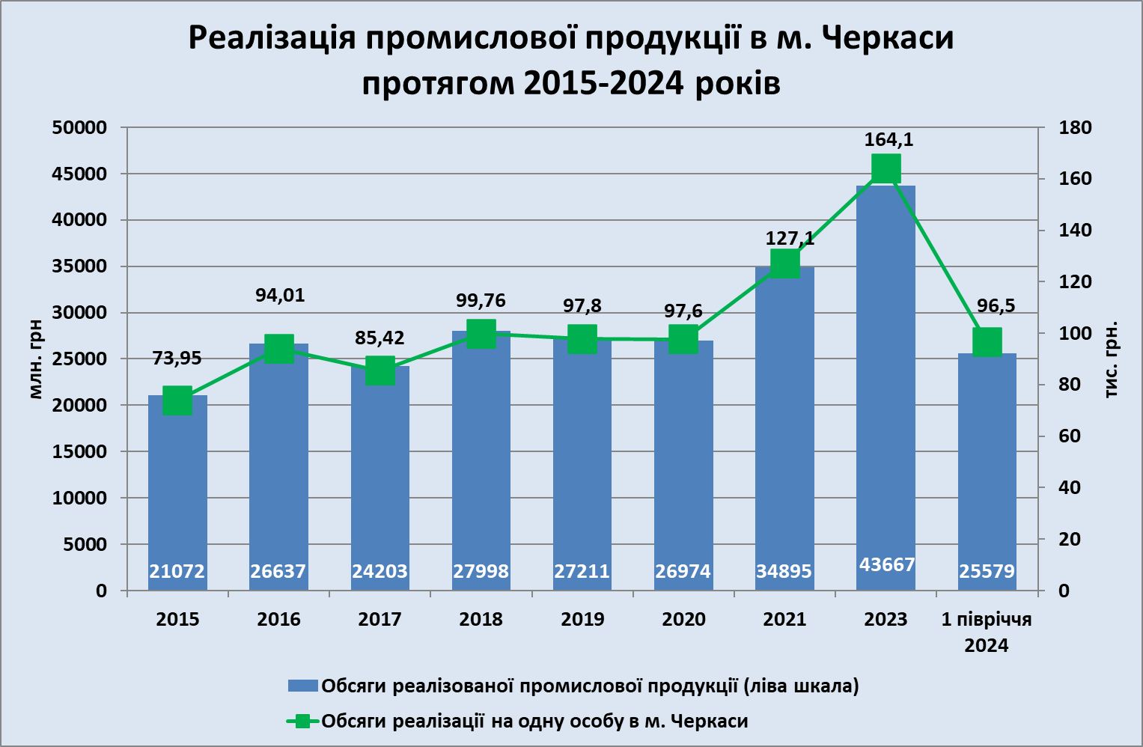

Згідно даних Головного управління статистики у Черкаській області, середньомісячна заробітна плата по місту Черкаси у другому кварталі 2024 року становила 19 383 грн, що в 2,4 рази вище рівня мінімальної заробітної плати (8 000 грн) та на 9% більше, ніж у середньому по Черкаській області. Порівняно з груднем 2023 року розмір середньомісячної заробітної плати штатних працівників згідно даних ГУ статистики у Черкаській області збільшився на 21,2 %.

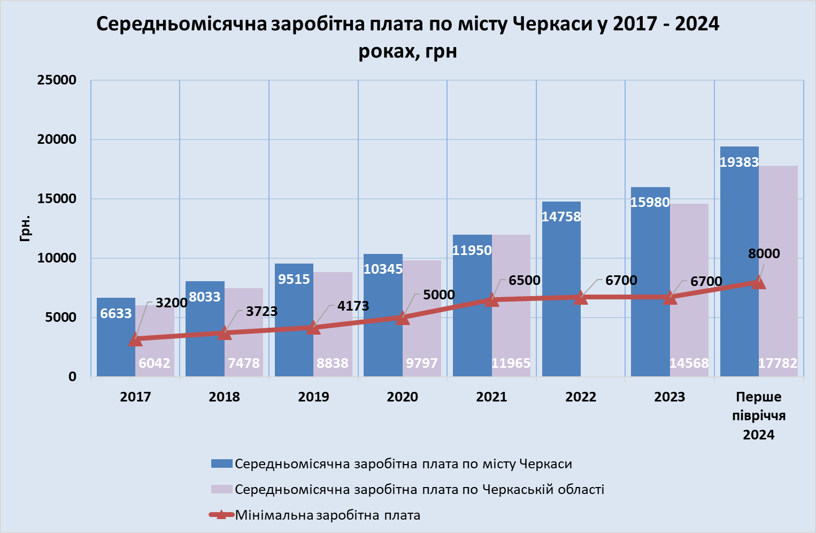

Трудові доходи поступово зростають разом із активізацією економічної діяльності. Динаміка рівня зарплат, що пропонуються у вакансіях на сайті пошуку роботи Work.ua, свідчить про подальше зростання оплати праці. За інформацією порталу Work.ua середня зарплата (за вакансіями) у Черкасах станом на жовтень 2024 року збільшилася до 20 000 грн. Це на 25% більше, якщо порівнювати з жовтнем 2023 року. Медіана заробітних плат розрахована за даними з 3650 вакансій, розміщених на Work.ua у Черкасах за останні 3 місяці.
Згідно інформації порталу Work.ua у жовтні 2024 року у Черкасах подано 1 670 нових вакансій (у порівнянні з жовтнем 2023 року збільшилася на 9%.)

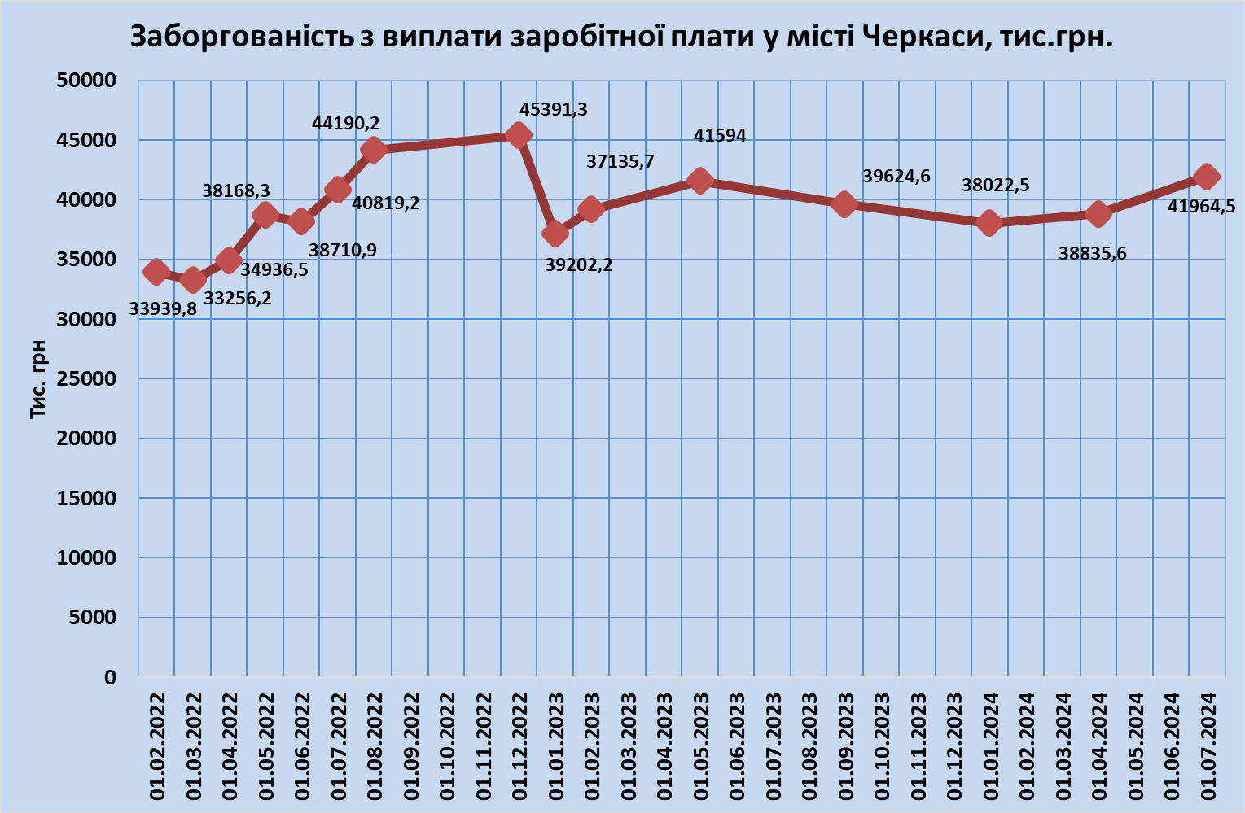

Загальна сума заборгованості з виплати заробітної плати активних підприємств-боржників із заробітної плати, які підлягають обстеженню за формою №3-борг "Звіт про заборгованість з оплати праці", станом на 01.01.2022 року становила 37,029 млн грн.
Повномасштабна війна та суттєве зниження економічної активності призвело до зниження доходів населення. На початку війни підприємства намагалися виплачувати зарплату в повному обсязі, але через продовження бойових дій та погіршення фінансово-економічного стану частина підприємств не в змозі забезпечувати довоєнний рівень оплати праці. Це привело до росту заборгованості з виплати заробітної плати. Згідно даних Головного управління статистики в Черкаській області заборгованість із виплати заробітної плати по місту Черкаси з початку року зросла, і станом на 01.07.2024 року становила 41,964 млн грн.
Кількість працівників підприємств (установ, організацій), яким не виплачено заробітну плату на 01.07.2024 року
Показник | На 1 липня 2024 | У % до 1 липня 2023
Кількість працівників, яким не виплачено заробітну плату, осіб | 993 | 100,8
Сума боргу в середньому на одного працівника, тис.грн | 42,3 | 100,0

З початку 2023 року триває поступове відновлення ринку праці, зумовлене зростанням попиту на робочу силу та пожвавленням економіки – рівень безробіття повільно, але знижується. Повільним буде і його поліпшення на прогнозному горизонті через значні диспропорції на ринку праці.
Станом на 01 липня 2024 року на обліку у Черкаській філії Черкаського обласного центру зайнятості перебуває 1 414 безробітних (на 15,4% менше ніж у відповідному періоді попереднього року).
За період із 1 січня по 30 червня 2024 року послугами Черкаської філії центру зайнятості скористалися 6015 безробітних громадян (на 13,6% менше ніж у відповідному періоді попереднього року). Статус безробітної особи надано 3 889 громадянам у першій половині 2024 року, що на 35,1% менше від відповідного показника минулого року. Працевлаштовані за направленням центру зайнятості 2397 безробітних.
Ринок праці поступово адаптується до роботи в умовах війни. З квітня 2022 року кількість шукачів роботи в місті Черкаси почала зростати, у тому числі через повернення частини переміщених осіб, при цьому кількість вакансій збільшується дещо повільніше.

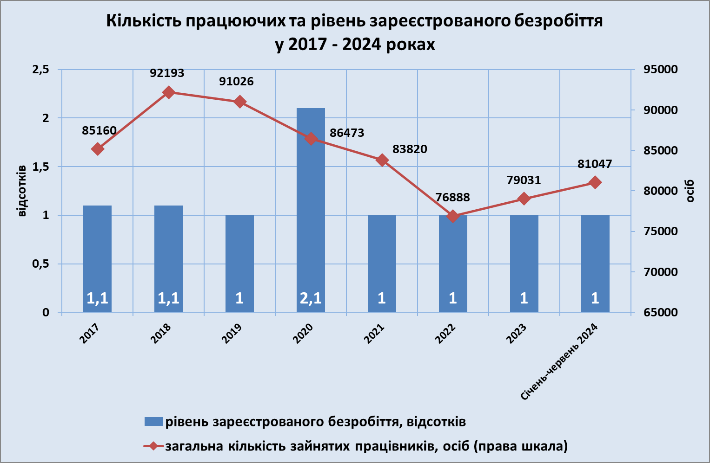

Згідно даних ГУ ДПС у м. Черкаси середньооблікова кількість працюючих у грудні 2023 року (відповідно до звіту про ЄСВ) становила 79 031 осіб, а у червні 2024 року збільшилась до 81 047 осіб.
У подальшому відновлення економічної активності сприятиме пожвавленню попиту на робочу силу та росту заробітних плат.

Фінансовий результат господарської діяльності великих та середніх підприємств м. Черкаси
Фінансовий результат до оподаткування великих та середніх підприємств м. Черкаси за 2023р. склав 6 667,5 млн грн прибутку (у 2022 році – 6 102,1 млн грн збитку).
Результатом діяльності 73,7 % підприємств були прибутки у сумі 9 262,2 млн грн (у 2 рази більше проти показників 2022 року), решта 27,5% – мали збитки 2 594,7 млн грн (у 4 рази менше).
Фінансовий результат до оподаткування промислових підприємств становив 4573,3 млн грн прибутку.
73,8% промислових підприємств міста отримали прибутки в сумі 6 383,8 млн грн. Частка збиткових промислових підприємств склала 26,2%, ними допущено 1 810,5 млн грн збитків.

Фінансові результати підприємств
за видами економічної діяльності у 2023 році
Показник | Фінансовий результат (сальдо) до оподатку-вання, тис.грн | Підприємства, які одержали прибуток |  | Підприємства, які одержали збиток
Показник | Фінансовий результат (сальдо) до оподатку-вання, тис.грн | у % до загальної кількості підпри-ємств | фінансо-вий результат,  тис.грн | у % до загальної кількості підпри-ємств | фінансо-вий результат,  тис.грн
Всього | 6 667 550,3 | 73,7 | 9 262 268,5 | 26,3 | 2 594 718,2
Сільське господарство, лісове господарство та рибне господарство | 433 578,7 | 71,4 | 464 874,7 | 28,6 | 31 296,0
Промисловість | 4 573 359,9 | 73,8 | 6 383 885,2 | 26,2 | 1 810 525,3
Будівництво | 105 867,7 | 75,5 | 131 317,2 | 24,5 | 25 449,5
Оптова та роздрібна торгівля; ремонт автотранспортних засобів і мотоциклів | 845 652,3 | 77,9 | 1 230 297,2 | 22,1 | 384 644,9
Показник | Фінансовий результат (сальдо) до оподатку-вання, тис.грн | Підприємства, які одержали прибуток |  | Підприємства, які одержали збиток
Показник | Фінансовий результат (сальдо) до оподатку-вання, тис.грн | у % до загальної кількості підпри-ємств | фінансо-вий результат,  тис.грн | у % до загальної кількості підпри-ємств | фінансо-вий результат,  тис.грн
Транспорт, складське господарство, поштова та кур'єрська діяльність | 145 565,4 | 78,5 | 196 441,1 | 21,5 | 50 875,7
Тимчасове розміщування й організація харчування | –7 096,9 | 63,6 | 2 293,6 | 36,4 | 9 390,5
Інформація та телекомунікації | 248 103,6 | 77,5 | 258 142,2 | 22,5 | 10 038,6
Фінансова та страхова діяльність | 14 653,6 | 66,7 | 16 682,8 | 33,3 | 2 029,2
Операції з нерухомим майном | 77 035,7 | 67,7 | 173 608,8 | 32,3 | 96 573,1
Професійна, наукова та технічна діяльність | 58 669,9 | 76,1 | 72 082,9 | 23,9 | 13 413,0
Діяльність у сфері адміністративного та допоміжного обслуговування | 106 176,6 | 58,3 | 182 023,9 | 41,7 | 75 847,3
Освіта | 1 624,9 | 62,5 | 2 578,3 | 37,5 | 953,4
Охорона здоров'я та надання соціальної допомоги | 80 082,0 | 70,7 | 140 789,7 | 29,3 | 60 707,7
Мистецтво, спорт, розваги та відпочинок | –19 843,9 | 66,7 | 1 490,7 | 33,3 | 21 334,6
Надання інших видів послуг | 4 120,8 | 74,4 | 5 760,2 | 25,6 | 1 639,4

Реалізовані послуги

За січень-червень 2024 року обсяг послуг, реалізованих споживачам підприємствами сфери послуг міста Черкаси, становив 4 393,1 млн грн. Порівняно з обсягами послуг за перше півріччя 2021 року, обсяг послуг наданих споживачам збільшився у два рази.
У структурі загального обсягу реалізованих послуг найбільшу питому вагу займають послуги в операціях з транспортом – 29,0%, охороні здоров’я та наданні соціальної допомоги – 21,1%, інформації та телекомунікацій – 20,2%, діяльності у сфері адміністративного та допоміжного обслуговуваннях – 9,5%, нерухомим майном – 8,1%, освіта – 4,4%, тимчасове розміщування й організація харчування - 2,1%.
Населенню реалізовано послуг на суму 1 399,3 млн грн, що становить 31,8% від загального обсягу наданих послуг підприємствами обласного центру і у порівнянні з даними за відповідний період 2021р. обсяг реалізованих послуг населенню збільшився у 2,3 рази.
У структурі послуг, реалізованих населенню, найбільшу частку складають послуги в охороні здоров’я та наданні соціальної допомоги – 63,8%, освіті – 13,6%, тимчасовому розміщуванні й організації харчування – 6,5%, транспорті – 5,8%, інформації та телекомунікаціях – 4,6%.

Обсяг реалізованих послуг за видами діяльності у січні–червні 2024 року

Показник | Код за КВЕД-2010 | Обсяг реалізованих послуг, тис.грн | У тому числі реалізовано послуг населенню
Показник | Код за КВЕД-2010 | Обсяг реалізованих послуг, тис.грн | усього, тис.грн | у % до загального обсягу
Усього |  | 4 393 150,5 | 1399 365,7 | 31,9
за видами діяльності
Транспорт, складське господарство, поштова та кур'єрська діяльність | H | 1 274 479,5 | 81 686,8 | 6,4
Наземний і трубопровідний транспорт | 49 | 594 081,9 | 74182,2 | 12,5
Складське господарство та допоміжна діяльність у сфері транспорту | 52 | 680 397,6 | 7 504,6 | 1,1
Тимчасове розміщування й організація харчування | I | 92 943,5 | 91 449,2 | 98,4
Тимчасове розміщування | 55 | 14 188,5 | 13 391,7 | 94,4
Діяльність із забезпечення стравами та напоями | 56 | 78 755 | 78 057,5 | 99,1
Інформація та телекомунікації | J | 888 928,3 | 64 476,5 | 7,3
Видавнича діяльність | 58 | 2 670,6 | 102,6 | 3,8
Виробництво кіно та відеофільмів, телевізійних програм, видання звукозаписів | 59 | 18 035,5 | 17 691,4 | 98,1
Діяльність у сфері радіомовлення та телевізійного мовлення | 60 | 1 618,1 | – | –
Телекомунікації (електрозв'язок) | 61 | 77 288,2 | 46 635,7 | 60,3
Комп'ютерне програмування, консультування та пов'язана з ними діяльність | 62 | 726 369,3 | 46,8 | 0,0
Надання інформаційних послуг | 63 | 62 946,6 | – | –
Операції з нерухомим майном | L | 358 237,5 | 2 807,6 | 0,8
Професійна, наукова та технічна діяльність | M | 163 883,9 | 32387,6 | 19,8
Діяльність у сферах права та бухгалтерського обліку | 69 | 15 822,8 | 4 244,6 | 26,8
Діяльність головних управлінь (хед-офісів); консультування з питань керування | 70 | 12 114,8 | – | –
Діяльність у сферах архітектури та інжинірингу; технічні випробування та дослідження | 71 | 81 121,6 | 26 777,6 | 33
Наукові дослідження та розробки | 72 | 14 588,2 | – | –
Рекламна діяльність і дослідження кон'юнктури ринку | 73 | 960,9 | – | –
Інша професійна, наукова та технічна діяльність | 74 | 335,3 | 11,9 | 3,5
Ветеринарна діяльність | 75 | 38 940,3 | 1 353,5 | 3,5
Діяльність у сфері адміністративного та допоміжного обслуговування | N | 418 990,3 | 14 321,4 | 3,4
Оренда, прокат і лізинг | 77 | 288 339,5 | 1 010,1 | 0,4
Діяльність із працевлаштування | 78 | 5 880 | – | –
Діяльність охоронних служб та проведення розслідувань | 80 | 64 950 | 3 463 | 5,3
Обслуговування будинків і територій | 81 | 51 937 | 9 267,4 | 17,8
Адміністративна та допоміжна офісна діяльність, інші допоміжні комерційні послуги | 82 | 7 729,9 | 580,9 | 7,5
Освіта | P | 193 560,3 | 191 500,6 | 98,9
Охорона здоров'я та надання соціальної допомоги | Q | 928 152,3 | 892 877,6 | 96,2
Охорона здоров'я | 86 | 928 152,3 | 892 877,6 | 96,2
Мистецтво, спорт, розваги та відпочинок | R | 49 280,7 | 16 024,7 | 32,5
Діяльність у сфері творчості, мистецтва та розваг | 90 | 5 985,3 | 5 854,1 | 97,8
Функціювання бібліотек, архівів, музеїв та інших закладів культури | 91 | 6 949,7 | 6 949,7 | 100
Діяльність у сфері спорту, організування відпочинку та розваг | 93 | 36 345,7 | 3 220,9 | 8,9
Надання інших видів послуг | S | 24 694,2 | 11 833,7 | 47,9
Ремонт комп'ютерів, побутових виробів і предметів особистого вжитку | 95 | 9 595,2 | – | –
Надання інших індивідуальних послуг | 96 | 15 099 | 11 833,7 | 78,4

Інвестиційна діяльність
Динаміка освоєння капітальних інвестицій

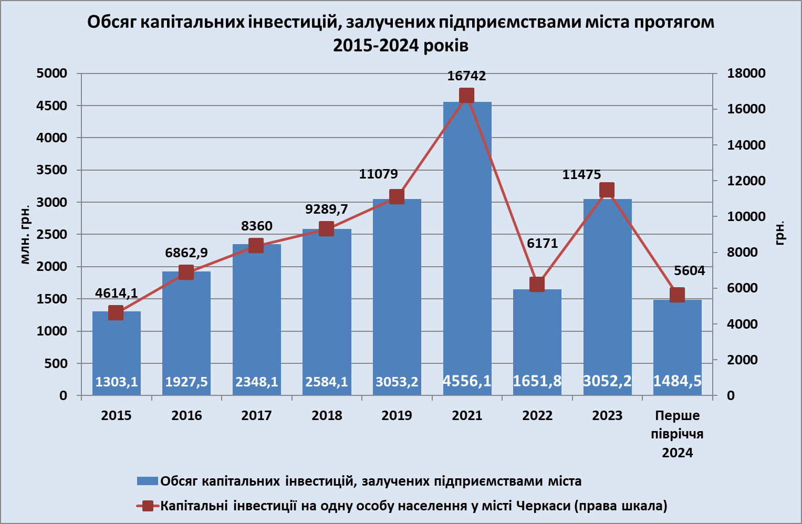

У І півріччі 2024 року підприємствами міста освоєно 1 484,5 млн грн капітальних інвестицій, що на 26,3% більше, ніж у першому півріччі 2023 року.
На кожного мешканця міста припало 5 604 грн капітальних інвестицій.
Капітальні інвестиції за напрямками їх освоєння розподілилися таким чином:
- машини, обладнання та інвентар – 45,3%,
- інженерні споруди – 17,1%,
- транспорт – 9,9%;
- нежитлові будівлі – 9,8%,
- житлові будівлі – 8,1%.
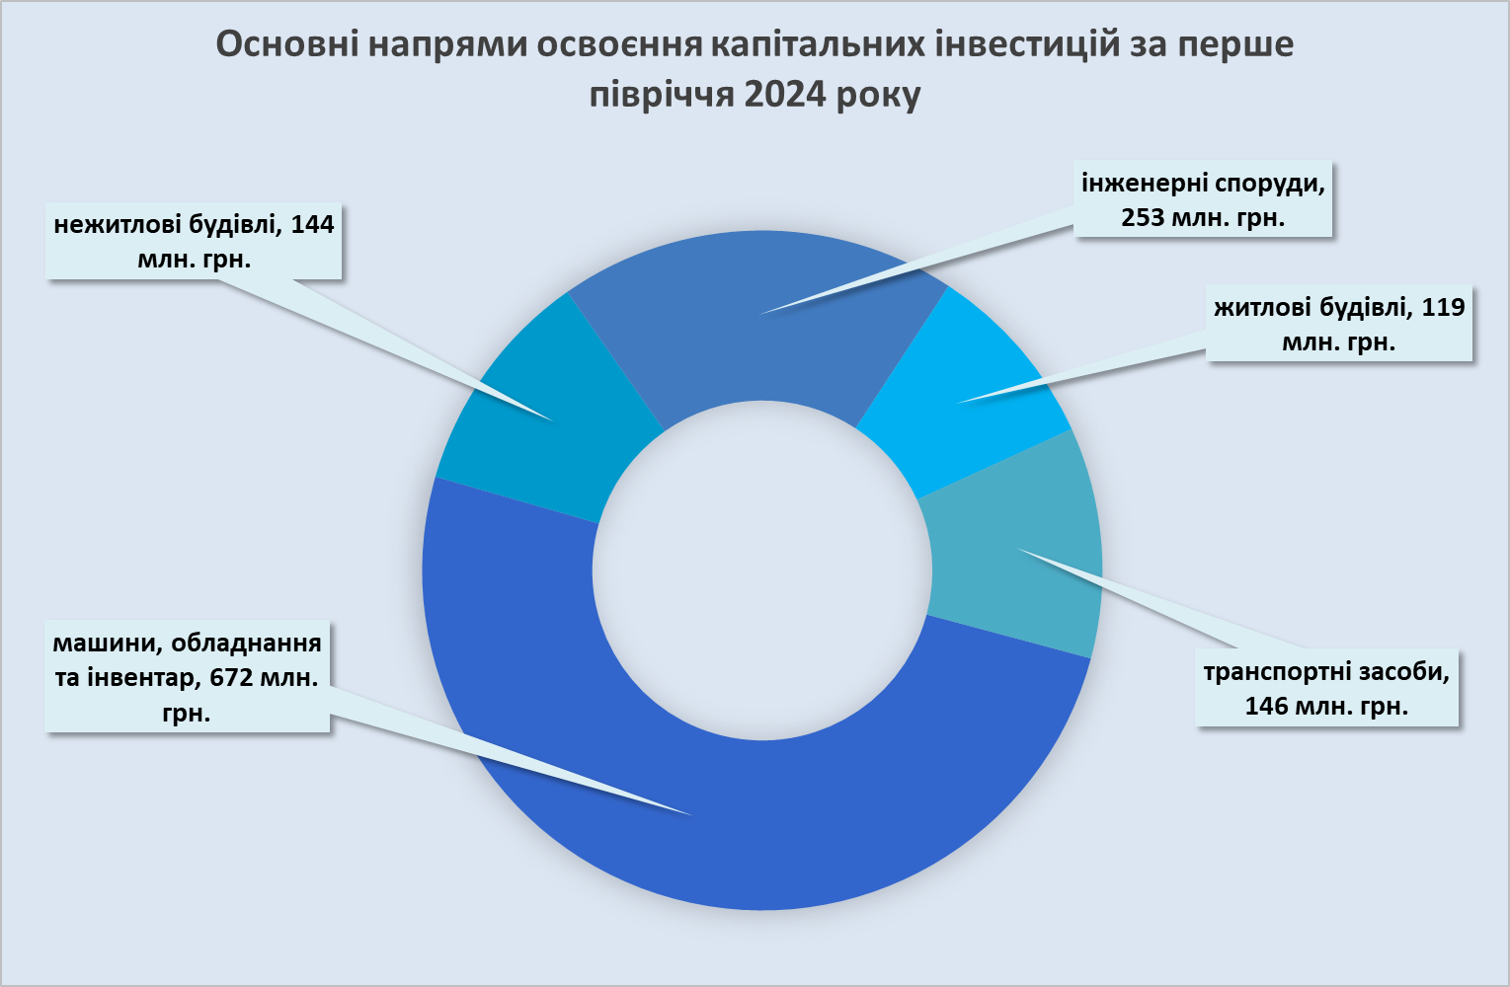
Аналіз капітальних інвестицій за джерелами фінансування показує, що основним джерелом інвестування у першому півріччі 2024 року були: власні кошти підприємств та організацій – 62,7% та кошти державного бюджету – 13,2% загального обсягу. Частка капітальних інвестицій, освоєних за рахунок коштів місцевих бюджетів становить 11,9%, кредити банків та інші позики, становлять 5,2% у загальному обсязі капітальних інвестицій.

Зовнішня торгівля
У січні–червні 2024 року обсяг експорту товарів, становив 117 751,3 тис. дол. США, або 18,6% експорту області, обсяг імпорту товарів – 174 129,1 тис. дол., або 49,0% імпорту області. Негативне сальдо зовнішньої торгівлі склало 56 377,8 тис.дол. (у січні–червні 2023р. також негативне – 86424,8 тис. дол.). Коефіцієнт покриття експортом імпорту становив 0,68 проти 0,53 у січні–червні 2023 року.
Обсяг експорту у порівнянні з січнем–червнем 2023р. збільшився на 22,7%, обсяг імпорту – зменшився на 4,5%.
Темпи зростання (зменшення) обсягів зовнішньої торгівлі товарами
(у % до відповідного періоду попереднього року)
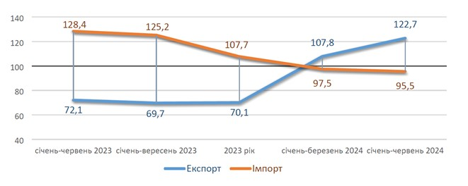
У січні–червні 2024 року зовнішню торгівлю товарами здійснювало 301 підприємство міста, з них експортерів – 132 підприємства, імпортерів – 230 підприємств.
До країн Європейського Союзу обсяг експорт товарів становив 84 047,8 тис.дол., або 71,4% від загального обсягу експорту міста, імпорт товарів із країн Європейського Союзу становив 70 165,1 тис.дол., або 40,3% від загального обсягу імпорту міста.

Товарна структура експорту м. Черкаси
(у % до загального обсягу експорту міста)
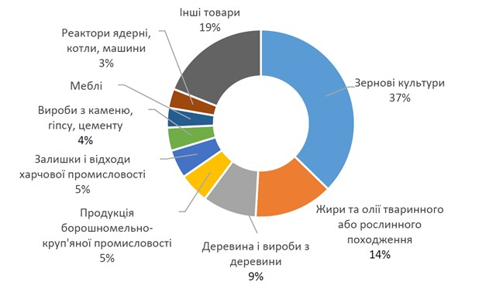
У товарній структурі експорту найбільша питома вага припадала на зернові культури (37,3%), жири та олії тваринного або рослинного походження (13,6%), деревину і вироби з деревини (9,3%), продукцiю борошномельно–круп'яної промисловості (5,2%).

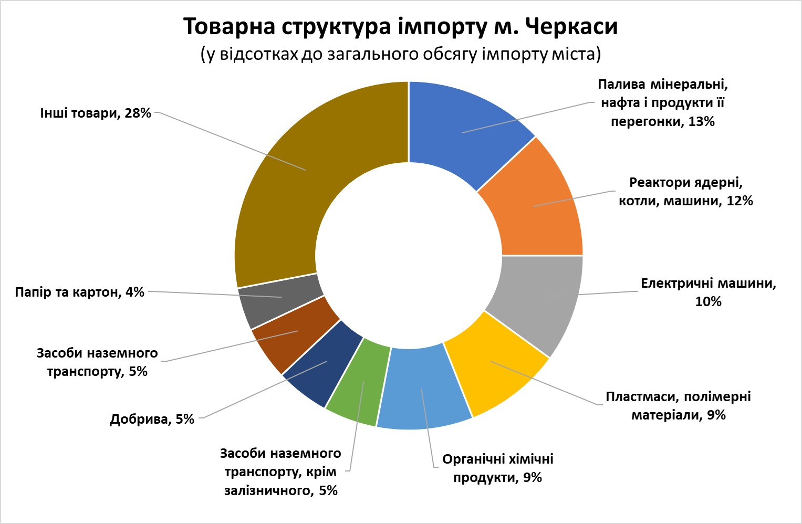
Основу імпортних надходжень становили палива мінеральні; нафта і продукти її перегонки та реактори ядерні, котли, машини (по 12,5%), електричні машини (10,3%), пластмаси, полімерні матеріали (9,4%), органічні хімічні сполуки (8,5%).

Споживчий ринок
Основним чинником зростання економіки є споживчий попит, пожвавлення якого відбулося завдяки поверненню частини вимушених мігрантів в Україну та поліпшенню споживчих настроїв.
Роздрібна торгівля забезпечує надання життєво важливих послуг, порушення яких призводить до негативних наслідків для населення, соціально-економічного стану, зокрема, в частині продовольчого забезпечення.
На даний час досягнуто тих рівнів запасів базових продуктів харчування, які були до війни. Більшість продуктів на полицях магазинів – українського виробництва.

Мережа роздрібної торгівлі станом на 01.07.2024
Показник | на 01.07.2024 | Площа, м²
Кількість об’єктів роздрібної торгівлі  у тому числі: | 1 534 | 223 187,59
Магазини продовольчі | 210 | 16 152,89
Магазини непродовольчі | 567 | 113 489,86
Магазини змішані | 111 | 61 056,02
Склади-магазини продовольчі | 37 | 8 490,2
Склади-магазини непродовольчі | 39 | 6 419,8
Аптеки та аптечні пункти | 160 | 7 946,32
Кіоски роздрібної мережі | 125 | 1 144,77
Павільйони | 285 | 8 487,73
Кількість автозаправних станцій,  включаючи АГНКС | 40 | -
Кількість ринків | 8 | -

Заклади ресторанного господарства та громадського харчування на території м. Черкаси
Вид закладу | Кількість закладів | Кількість посадкових місць
Ресторани | 23 | 2 446
Бари | 44 | 1 945
Кафе | 174 | 9 580
Їдальні | 21 | 1 318
Буфети | 12 | 332
Кафетерії | 12 | 363
ОСНОВНІ ПОКАЗНИКИ
СОЦІАЛЬНО-ЕКОНОМІЧНОГО СТАНОВИЩА
м. Черкаси

Показник | Січень–червень 2024 року | Січень–червень 2024 року у % до січня–червня 2023 року | У % до загального обсягу по області
Чисельність наявного населення (за оцінкою)¹, осіб | 26 4883 | х | 23,5
Заборгованість із виплати заробітної плати¹, тис.грн | 41 964,5 | х | 64,5
Обсяг реалізованої промислової продукції (товарів, послуг), тис.грн | 25 579 058,7 | х | 39,6
Експорт товарів, тис.дол.США | 117 751,3 | 122,7 | 18,6
Імпорт товарів, тис.дол.США | 174 129,1 | 95,5 | 49,0
Сальдо (+, -) | –56 377,8 | х | х
Експорт послуг, тис.дол.США | 32 682,9 | 129,7 | 90,7
Імпорт послуг, тис.дол.США | 4 097,9 | 227,0 | 34,0
Сальдо (+, -) | 28 585,0 | х | х
Обсяг виробленої будівельної продукції, тис.грн | 503 980 | х | 41,2
Загальна площа житлових будівель, прийнятих в експлуатацію, м² | 32 820 | 57,4 | 54,8
Капітальні інвестиції, тис.грн | 1 484 552 | 126,3 | 33,9
Індекс споживчих цін по Черкаській області² | х | 103,9 | х
___________
¹ Станом на 1 липня 2024
² Червень 2024 у % до грудня 2023р.
Прогноз на 2025 рік
При розрахунках прогнозних показників економічного та соціального розвитку міста на 2025 роки використовувались основні прогнозні макропоказники економічного та соціального розвитку України, які були схвалені постановою Кабінету Міністрів України від 28 червня 2024 року № 780, і були враховані під час складання Бюджетної декларації на 2025 – 2027 роки (постанова Кабінету Міністрів України від 28.06.2024 № 751) та показники до Державного бюджету України на 2025 рік.
Основні прогнозні макропоказники економічного і соціального
розвитку України на 2023 – 2025 роки
Назва | 2023 | 2024 |  | 2025
Назва | Звіт | Постанова  КМУ від  15.12.2023  № 1315 | Очікуване  Мінекономіки  (станом на  28.06.2024) | Постанова  КМУ від  28.06.2024  № 780
Валовий внутрішній продукт:
номінальний, млрд грн | 6 537,8 | 7 643,0 | 7 484,7 | 8 466,3
реальна зміна, відсотків, р/р | 5,3 | 4,6 | 3,5 | 2,7
Індекс споживчих цін, відсотків:
у середньому до попереднього року, р/р | 112,9 | 108,5 | 105,4 | 109,7
грудень до грудня попереднього року, р/р | 105,1 | 109,7 | 107,9 | 109,5
Індекс цін виробників промислової продукції, відсотків:
грудень до грудня попереднього року, р/р | 116,2 | 111,4 | 109,8 | 111,1
Середньомісячна заробітна плата працівників, брутто, номінальна, грн | 17 442 | 21 809 | 20 581 | 24 389
Рівень безробіття населення у віці 15 – 70 років за методологією МОП, відсотків до робочої сили відповідної вікової групи | 18,9* | 18,7 | 18,2 | 17,7
Сальдо торговельного балансу, визначене за методологією платіжного балансу, млн доларів США | -37 737 | -40 172 | -40 961 | -40 675
Експорт товарів та послуг:
млн доларів США | 51 093 | 56 272 | 53 478 | 57 229
зміна, відсотків, р/р | -11,2 | 9,0 | 4,7 | 7,0
Імпорт товарів та послуг:
млн доларів США | 88 830 | 96 444 | 94 439 | 97 904
зміна, відсотків, р/р | 6,7 | 5,9 | 6,3 | 3,7
* Оцінка Міністерства економіки України
Джерело: Державна служба статистики України, Національний банк України, прогноз Уряду
За інформацією Уряду України, у прогнозному періоді будуть зосереджені зусилля на реалізації комплексу горизонтальних і галузевих реформ, передбачених програмою Ukraine Facility, співпраці з МВФ, а також інших зобов’язань, які Україна взяла на шляху до членства в Європейському Союзі. Реформи також будуть спрямовані на розвиток двосторонніх і багатосторонніх відносин з країнами-партнерами та міжнародними фінансовими організаціями. Результати впроваджених реформ стануть визначальними для швидкої та повної інтеграції України до спільного ринку ЄС.
Разом з тим, війна триває і втрати та збитки, які вона завдає економіці України, не обмежуються лише матеріальними руйнуваннями, але й формують комплекс проблемних явищ та ризиків, які стримуватимуть економічний розвиток країни у прогнозному періоді.
Важливим фактором, що може сприяти зростанню споживчої активності населення, є підвищення заробітних плат через існуючі диспропорції на ринку праці внаслідок дефіциту кваліфікованих кадрів. Урядом України прогнозується зростання середньомісячної заробітної плати у 2025 році, як у номінальному вираженні до 24 389 грн (по Україні), так і в реальному — на 8,1 відсотка до попереднього року. У м.Черкаси очікується розмір середньомісячної зарплати у сумі 18 099 грн.
Поступова адаптація виробників до нових умов діяльності, підвищення економічної активності та збільшення робочих місць, у тому числі за рахунок більшого залучення жінок, стане додатковим чинником відновлення споживчого попиту та сприятиме поступовому зменшенню рівня безробіття у 2025 році до 17,7 відсотка.
Очікується подальше зростання приватних інвестицій. Уряд вже четвертий рік реалізовує ряд програм з підтримки розвитку бізнесу, які, в тому числі, спрямовані на стимулювання інвестицій. Також активізуються ринкові механізми страхування інвестицій від військових ризиків, які запустили як наші партнери, так і ПрАТ “Експортно-кредитне агентство”. Відновлення інвестиційної діяльності відіграватиме ключову роль не лише у стимулюванні виробничої активності в країні, але й у створенні підґрунтя для структурної перебудови економіки в середньостроковій перспективі. Це означає не тільки підвищення ефективності та продуктивності існуючих підприємств, але й розвиток нових галузей, здатних забезпечити стійке економічне зростання.
Подальший економічний розвиток України значною мірою залежить від стану безпекового середовища. Незважаючи на адаптивність бізнесу та зусилля Уряду, що спрямовані на вирішення проблемних питань, пов’язаних з продовженням військових дій та спричинених ними негативними наслідками, ситуація в реальному секторі економіки залишатиметься складною.
На підтримку економічного зростання також можна очікувати з боку малого та середнього підприємництва, яке потребує менших інвестицій, користується значною бюджетною підтримкою у вигляді кредитних програм і податкових послаблень, а також є більш мобільним.
У 2025 році прогнозується зростання індексу цін виробників промислової продукції на 11,1 відсотка (грудень до грудня).
Витратний чинник в умовах пригніченого війною попиту залишатиметься впливовим і для споживчих цін. Стримуючими факторами для зростання споживчих цін у 2025 році будуть продовження мораторію на підвищення тарифів на комунальні послуги та все ще пригнічений війною попит. Прогнозується, що за підсумками 2025 року зростання споживчих цін становитиме 9,5 відсотка (грудень до грудня).
Мірою розбудови нових та модернізації існуючих експортних шляхів, поступового відновлення експортоорієнтованих виробництв очікується зростання експорту, що підтримуватиме вітчизняних виробників, у тому числі сільськогосподарських. Розширення експортних можливостей в значній мірі пов’язано з пришвидшенням євроінтеграційних процесів, реалізацією програм відновлення виробничого потенціалу та енергетичної інфраструктури. Загалом зростання експорту товарів та послуг прогнозується на рівні 7 відсотків (рік до року).
Збереження попиту на імпорт продукції енергетичного обладнання, нарощування обсягів імпорту товарів інвестиційного призначення, наявність значної кількості мігрантів за кордоном сприятимуть стриманому зростанню імпорту товарів та послуг у 2025 році на рівні 3,7 відсотка (рік до року).
Наведені прогнозні показники 2024 – 2025 років в умовах воєнного часу, при постійній зміні перебігу подій на фронті, зовнішніх та внутрішніх умов економічного розвитку, виникнення нових викликів та шоків для країни, є оцінкою у режимі реального часу із значним ступенем невизначеності, і, враховуючи поточну мінливість соціально-економічної ситуації, можуть бути уточнені та переглянуті як у бік покращення, так і у бік погіршення.

Основні прогнозні макропоказники економічного та соціального розвитку міста на 2024-2025 роки

Показник | 2023 рік звіт¹ | 2024 рік очікуване виконання | 2025 рік прогноз
Чисельність наявного населення, тис. осіб | 265,9 | 264,7 | 263,5
Обсяг реалізованої промислової продукції (робіт, послуг) у фактичних цінах, млн грн. | 43 667,1 | 37 826,1 | 39 261,7
Обсяг реалізованої промислової продукції (робіт, послуг) на одного жителя, грн. | 164 223 | 142 901 | 149 000
Обсяг виробленої будівельної продукції, тис. грн. | 1 266 924 | 1 024 705 | 987 271
Темп зростання (зменшення) обсягу виробленої будівельної продукції, % | 92,6% до показників 2021 року | 80,8 | 96,3
Обсяг виробленої будівельної продукції на одного жителя, грн. | 4 764 | 3 871 | 3 746
Загальна площа житлового фонду, тис.м² | 6 080 | 6 185 | 6 272
Обсяг введеного в експлуатацію житла, кв. м | 104 849 | 87 957 | 63 751
Темп зростання (зменшення) обсягів введеного в експлуатацію житла,% | 188 | 83,8 | 72,7
Обсяг експорту товарів, тис. дол. США | 209 445 | 235 502 | 251 987
Темп зростання (зменшення) експорту, % | 70,1 | 112,4 | 107,0
Обсяг експорту товарів на одного жителя, дол. США. | 787,6 | 889,6 | 956,3
Обсяг імпорту товарів, тис. дол. США | 343 474 | 348 258 | 361 143
Темп зростання (зменшення) імпорту, % | 107,7 | 101,3 | 103,7
Обсяг імпорту товарів на одного жителя, дол. США. | 1 291,7 | 1 315,6 | 1 370,5
Коефіцієнт покриття експортом імпорту | 0,61 | 0,67 | 0,69
Кількість юридичних осіб, одиниць | 12 105 | 12 087 | 12 023
Кількість фізичних осіб підприємців, одиниць | 21 245 | 21 031 | 20 782
Середньооблікова кількість зайнятих, усього | 79 031 | 78 865 | 78 106
Середньомісячна заробітна плата працівників, зайнятих у галузях економіки, грн. | 15 609 | 16 743 | 18 099
Темп зростання (зменшення) середньомісячної заробітної плати, % | 105,7 | 107,2 | 108,1
Рівень зареєстрованого безробіття (на кінець звітного періоду), % | 1,0 | 1,0 | 1,0
Обсяг реалізованих споживачам послуг підприємствами сфери послуг, млн грн. | 6 346,1 | 5 604,8 | 5 408,7
Темп зростання (зменшення) обсягу реалізованих споживачам послуг, % | 127,9 до показників 2021 року | 88,3 | 96,5
Обсяг капітальних інвестицій за рахунок усіх джерел фінансування, млн грн. | 3 052,2 | 2 664,4 | 2 583,7
Темп зростання (зменшення) капітальних інвестицій, у % до попереднього року | 184,8 | 87,2 | 96,9
Обсяг капітальних інвестицій на одну особу (у фактичних цінах), грн. | 11 475,3 | 9 951,4 | 9 805,3
Індекс споживчих цін | 105,3 | 107,2 | 109,7
¹ Інформація сформована за даними підприємств, установ та організацій м. Черкаси, які подали звітність до органів державної статистики в умовах дії Закону України «Про захист інтересів суб’єктів подання звітності та інших документів у період дії воєнного стану або стану війни» (далі – Закон). Надана інформація може бути уточнена після завершення дії Закону.
Згідно із Законом України «Про захист інтересів суб'єктів подання звітності та інших документів у період дії воєнного стану або стану війни», фізичні особи, фізичні особи-підприємці, юридичні особи під час воєнного стану або стану війни мають право не подавати статистичну та фінансову звітність. Беручи до уваги те, що частина суб’єктів підприємницької діяльності звітність до органів статистики не надавали, ряд показників офіційної державної статистичної інформації у 2022 році не розроблялися.

ОЦІНКА ПОКАЗНИКІВ ДОХОДІВ

Доходи бюджету міста на 2025 рік сформовані на базі основних прогнозних макропоказників економічного і соціального розвитку України, які враховують дії правового режиму воєнного стану, та із застосуванням норм чинних Бюджетного та Податкового кодексів України, з урахуванням Закону України «Про Державний бюджет України на 2025 рік», очікуваного виконання дохідної частини бюджету у 2024 році, розрахунків Головного управління ДПС у Черкаській області, аналізу обсягу надходжень податків і зборів (обов’язкових платежів) за попередні роки.
Прогноз бюджету Черкаської міської територіальної громади на 2025 рік (без офіційних трансфертів) обраховано в сумі 4 231 463,66 тис. грн, у тому числі:
- доходи загального фонду –4 013 720,7 тис. грн;
  - податкові та неподаткові надходження – 4 013 720,7 тис.грн;
  - офіційні трансферти– 0 тис.грн.
- доходи спеціального фонду – 217 742,960 тис. грн, в т.ч. доходи бюджету розвитку – 44 189,0 тис.грн.
Прогнозні показники надходження податків і зборів до бюджету Черкаської міської територіальної громади на 2025 рік (без офіційних трансфертів), порівняно із очікуваними надходженнями у 2024 році збільшується на 371 697,3 тис.грн, або на 9,6 відс., у тому числі:
- доходи загального фонду (без офіційних трансфертів) – збільшуються на 405643,2 тис.грн, або на 11,2 відс.;
- доходи спеціального фонду – зменшуються на 33 945,9 тис. грн, або на 13,5 відс. до очікуваних надходжень у 2024 році.
тис.грн
Найменування | Уточнені планові показники на 2024 рік (станом на 01.11.2024) | Очікувані надходження за 2024 рік | Відхилення до плану на 2024 рік |  | Прогноз  на 2025 | Відхилення до очікуваних надходжень у 2024
Найменування |  | Очікувані надходження за 2024 рік | Сума | % | Прогноз  на 2025 | Сума | %
Доходи загального фонду (без офіційних трансфертів) | 3 736 931,5 | 3 608 077,5 | -128 854,0 | 96,6 | 4 013 720,7 | 405 643,2 | +11,2
Доходи спеціального фонду (без офіційних трансфертів) | 420 848,7 | 251 688,9 | -169 159,8 | 59,8 | 217 743,0 | -33 945,9 | -13,5
Всього доходи заг. та спец. фондів | 4 157 780,2 | 3 859 766,4 | -298 013,8 | 92,8 | 4 231 463,7 | 371 697,3 | +9,6
Темп приросту доходів бюджету Черкаської міської територіальної громади (без офіційних трансфертів) на 2025 рік очікується у розмірі 109,6 відс., в т.ч. приріст доходів загального фонду – 111,2 відс., зменшення доходів спеціального фонду - на 13,5 відс.
Показники доходів бюджету Черкаської міської територіальної
громади на 2025 рік (без офіційних трансфертів, млн грн)

Обсяг доходів загального фонду бюджету Черкаської міської територіальної громади на 2025 рік (без офіційних трансфертів) визначений у сумі 4 013 720,7 тис.гpн, що на 405 643,2 тис.грн, або на 11,2 відс. більше очікуваних надходжень у 2024 році, в тому числі:
- податок та збір на доходи фізичних осіб – 2 271 582,1 тис.гpн;
- акцизний податок (з реалізації суб`єктами господарювання роздрібної торгівлі підакцизних товарів та пальне) - 473 650 тис.грн;
- місцеві податки –1 188 630 тис.грн, в т.ч.:
- податок на нерухоме майно, відмінне від земельної ділянки – 109 907,0 тис.грн;
- плата за землю – 270 100 тис.грн;
- транспортний податок – 1 850,0 тис.грн;
- туристичний збір – 1 700 тис.грн;
- єдиний податок – 805 073 тис.грн;
- плата за оренду цілісних майнових комплексів та іншого комунального майна – 10 500,0 тис.грн;
- плата за надання адміністративних послуг (адміністративні збори, інші адміністративні послуги)– 37 456,0 тис.грн;
- всі iншi податки та неподаткові платежі – 31 902,6 тис.гpн.

Податок та збір на доходи фізичних осіб
Основним платежем надходжень до загального фонду бюджету є податок та збір на доходи фізичних осіб, що становить 56,6 відсотка від прогнозного показника доходів загального фонду на 2025 рік.
Прогнозний показник надходжень до бюджету Черкаської міської територіальної громади по податку на доходи фізичних осіб визначений у сумі 2 271 582,0 тис. грн, що на 203 631,7 тис.грн. або на 9,8 відс. більше очікуваних надходжень у 2024 році.
Прогнозний показник визначений на рівні розрахункових показників Міністерства фінансів України.
Факторами впливу на збільшення надходжень податку на доходи фізичних осіб у 2025 році є застосування нормативу розподілу податку на рівні 2024 року у розмірі 64 відс.(без врахування податку на доходи фізичних осіб від грошового забезпечення військовослужбовців), прогнозованого індексу інфляції, а також із врахуванням поступового зростання ділової активності суб’єктів господарювання, виходячи з можливостей в періоди дії воєнного стану та ліквідації наслідків збройної агресії проти України.
Відповідно до Закону України «Про Державний бюджет України на 2025 рік» розміри мінімальної заробітної плати та посадового окладу працівника І тарифного розряду Єдиної тарифної сітки залишаються на рівні грудня 2024 року. Розмір прожиткового мінімуму для працездатних осіб залишається на рівні 2024 року.

Динаміка надходження ПДФО до бюджету Черкаської міської територіальної громади (млн грн)

Зменшення надходжень у 2023-2024 роках в порівнянні з 2022 роком пов”язано із прийняттям Закону України 3428-ІХ від 08.11.2023 року «Про внесення змін до Бюджетного кодексу України щодо забезпечення підтримки обороноздатності держави та розвитку оборонно-промислового комплексу України», яким встановлено, що з 01.10.2023 ПДФО із грошового забезпечення військовослужбовців зараховується в повному обсязі до Державного бюджету України.

Податок на прибуток підприємств комунальної власності
Прогнозний показник по податку на прибуток підприємств комунальної власності визначений у сумі 2 900 тис.грн. Прогнозний показник розрахований на рівні очікуваних надходжень у 2024 році з урахуванням діяльності комунальних підприємств Черкаської міської ради на рівні 2024 року.
У січні – жовтні 2024 року найбільші суми сплатили КП «Черкаська служба чистоти» -842,0 тис.грн, КП "СК Будівельник" – 39,4 тис. грн та КП ККП – 29 тис. грн.

Прогнозний показник по частині чистого прибутку визначений у сумі 1 800 тис.грн. Прогнозний показник розрахований на рівні очікуваних надходжень у 2024 році.
У січні-жовтні 2024 року основні суми сплатили: КП «Черкаська служба чистоти» - 359,7 тис. грн, КП ККП - 222,6 тис.грн., КП «ЧЕЛУАШ» - 24,4 тис.грн.

Рентна плата та плати за використання інших природніх ресурсів
Прогнозний показник рентної плати та плати за використання інших природніх ресурсів до бюджету Черкаської міської територіальної громади на 2025 рік становить 63,7 тис.грн, що на 10,9 тис.грн більше очікуваних надходжень у 2024 році.

Акцизний податок (з реалізації суб`єктами господарювання роздрібної торгівлі підакцизних товарів та пальне)
У 2025 році надходження акцизного податку (з реалізації суб`єктами господарювання роздрібної торгівлі підакцизних товарів та пальне) - очікуються в сумі 473 650 тис.грн, що більше очікуваних надходжень у 2024 році на 98 946,9 тис.грн, або на 26,4 відс.
Динаміка надходження акцизного податку (роздріб та пальне) (млн грн)
Очікувані надходження акцизного податку до бюджету Черкаської міської територіальної громади у 2025 році
Найменування | Факт  2023 року | Очікуване виконання у  2024 році | Прогноз на  2025 рік | Відхилення 2025/2024
 |  |  |  | сума | %
Акцизний податок з реалізації суб’єктами господарювання підакцизних товарів (тютн+алкоголь) | 269 245,5 | 243 317,6 | 266 910 | 23 592,4 | +9,7
Акцизний податок (пальне) | 95 725,1 | 131 385,5 | 206 740 | 75 354,5 | +57,4
Всього | 364 970,6 | 374 703,1 | 473 650,0 | 98 946,9 | +26,4
Прогнозні надходження акцизного податку з реалізації суб’єктами господарювання роздрібної торгівлі підакцизних товарів визначені по діючому законодавству, що передбачає зарахування надходжень з алкогольних напоїв та тютюнових виробів до бюджетів місцевого самоврядування та з урахуванням очікуваного темпу зростання, визначеного Міністерством фінансів України – 9,7 відсотка.
Прогнозні показники акцизного податку з пального на 2025 рік визначені на основі розрахованого Міністерством фінансів України очікуваного темпу зростання надходжень. За інформацією Міністерства фінансів України прогноз обсягів виробництва, імпорту та реалізації пального на 2025 рік розрахований з врахуванням поступового наближення ставок акцизного податку на пальне до рівня, передбаченого директивами ЄС, відповідно до Закону України від 18.07.2024 № 3878 «Про внесення змін до Податкового кодексу України щодо імплементації положень актів права Європейського Союзу щодо акцизного податку».
За розрахунками Міністерства фінансів України показники акцизного податку з виробленого в Україні та ввезеного на митну територію України пального на 2025 рік, порівняно із очікуваними надходженнями 2024 року, збільшуються на 57,4 відсотка, зокрема пальне вироблене - на 45,4 відс., пальне ввезене – на 59,2 відс.

Місцеві податки
Відповідно до Податкового кодексу України до місцевих податків віднесено:
1) Податок на майно, який складається з:
- податку на нерухоме майно, відмінне від земельної ділянки;
- плати за землю;
- транспортного податку;
2) Єдиний податок;
3) Збір за місця для паркування транспортних засобів;
4) Туристичний збір.
Податок на нерухоме майно, відмінне від земельної ділянки:
відповідно до рішенням Черкаської міської ради від 27.06.2019 №2-4692 «Про встановлення ставок та пільг із сплати податку на нерухоме майно, відмінне від земельної ділянки на території міста Черкаси» (зі змінами) ставка податку для об’єктів житлової та/або нежитлової нерухомості встановлена у розмірі 0,5 відсотка розміру мінімальної заробітної плати, встановленої законом на 1 січня звітного(податкового) року, за 1 кв.метр бази оподаткування, крім «Казино, ігорні будинки» - 1,5 відсотка.
Ставки єдиного податку для фізичних осіб:
рішенням Черкаської міської ради 27.06.2019 №2-4690 «Про затвердження Положень та ставок місцевих податків і зборів на території міста Черкаси» (із змінами) встановлені наступні ставки:
І група платників єдиного податку – 10 відсотки прожиткового мінімуму;
ІІ група платників єдиного податку - 20 відсотків розміру мінімальної заробітної плати, за виключенням наступних видів діяльності (згідно ДК 009:2010), зокрема:
- КВЕД 88.10 «Надання соціальної допомоги без забезпечення проживання для осіб похилого віку та інвалідів» - 10 відсотків розміру мінімальної заробітної плати;
- КВЕД 88.99 «Надання іншої соціальної допомоги без забезпечення проживання, н.в.і.у» - 10 відсотків розміру мінімальної заробітної плати;
- КВЕД 47.81 «Роздрібна торгівля з лотків і на ринках харчовими продуктами, напоями та тютюновими виробами» - 10 відсотків розміру мінімальної заробітної плати;
- КВЕД 47.82 «Роздрібна торгівля з лотків і на ринках текстильними виробами, одягом і взуттям» - 10 відсотків розміру мінімальної заробітної плати;
- КВЕД 47.61 «Роздрібна торгівля книгами в спеціалізованих магазинах» - 10 відсотків розміру мінімальної заробітної плати;
- КВЕД 47.62 «Роздрібна торгівля газетами та канцелярськими товарами в спеціалізованих магазинах» - 10 відсотків розміру мінімальної заробітної плати;
- КВЕД 18.11 «Друкування газет» - 10 відсотків розміру мінімальної заробітної плати;
- КВЕД 95.29 «Ремонт інших побутових виробів і предметів особистого вжитку» - 10 відсотків розміру мінімальної заробітної плати;
- КВЕД 10.39 «Інші види перероблення та консервування фруктів і овочів» - 10 відсотків розміру мінімальної заробітної плати.
Розмір ставок місцевих податків і зборів (які залежать від мін.зарплати)

Показник | 2024 рік | 2025 рік | Приріст
Податок на нерухоме майно (за 1 кв.м.):
юридичні особи  (0,5 % від мін.зарплати) | 35,50 грн  (на 01.01.2024 мін.з/пл-7100 грн) | 40 грн  (на 01.01.2025 мін.з/пл-8000 грн) | +12,7%
фізичні особи (оподаткування за минулий рік) | 33,50 грн  (на 01.01.2023 мін.з/пл – 6700 грн ) | 35,50 грн  ( на 01.01.2024 мін.з/пл – 7100 грн) | +6,0%
Єдиний податок (фізичні особи на місяць) :
І група (10% від прож.мін на місяць) | 302,8 грн | 302,8 грн | 0
ІІ група (10% та 20% мін.з/пл) | 710,00 грн  1 420,00 грн | 800,0 грн  1 600,0 грн | +12,7%  +12,7 %

Надходження по податку на нерухоме майно, відмінне від земельної ділянки в 2025 році очікуються в загальній сумі 109 907,0 тис.грн, що більше проти очікуваних надходжень у 2024 році на 11 297,0 тис.грн, або на 11,5 відс.

Динаміка надходження податку на нерухоме майно, відмінне від земельної ділянки до бюджету Черкаської міської територіальної громади (тис.грн)

Показник | Факт  2023 року | Очікувані надходження у 2024 році | Відхилення |  | Прогноз на  2025 рік | Відхилення прогнозу 2025 до очікуваних за 2024 рік
Показник | Факт  2023 року | Очікувані надходження у 2024 році | Сума | % | Прогноз на  2025 рік | сума | %
Податок на нерухоме майно, відмінне від земельної ділянки | 91 953,7 | 98 610,0 | 6 656,3 | +7,2 | 109 907,0 | 11 297,0 | +11,5

В 2025 році по платі за землю очікуються надходження в загальній сумі 270 100 тис.грн, що на 24 644,8 тис.грн або на 10,0 відс. більше очікуваних надходжень у 2024 році.
Розрахунок очікуваних надходжень у 2024 році та прогнозу на 2025 рік плати за землю проведено з врахуванням рішення Черкаської міської ради від 27.06.2019 №2-4690 «Про затвердження Положень та ставок місцевих податків і зборів на території міста Черкаси» (щодо орендної плати за землю), рішення Черкаської міської ради від 27.06.2019 №2-4691 «Про встановлення ставок та пільг із сплати земельного податку на території міста Черкаси (із змінами)» (щодо земельного податку), проведення заходів щодо здійснення контролю за виконанням землекористувачами договірних зобов’язань та з урахуванням очікуваної індексації плати за землю відповідно до Податкового кодексу України.

Динаміка надходження плати за землю до бюджету Черкаської міської територіальної громади

(тис. грн)
Показник | Факт  2023 року | Очікувані надходження у 2024 році | Відхилення |  | Прогноз на  2025 рік | Відхилення прогнозу 2025 до очікуваних за 2024 рік
Показник | Факт  2023 року | Очікувані надходження у 2024 році | Сума | % | Прогноз на  2025 рік | сума | %
Плата за землю | 227 546,4 | 245 455,2 | 17 908,8 | +7,9 | 270 100 | 24 644,8 | +10,0

Прогнозний показник по транспортному податку становить 1 850,0 тис.грн Прогнозний показник на 2025 рік визначений на рівні очікуваних надходжень у 2024 році.
Прогнозний показник по єдиному податку на 2025 рік визначений у сумі 805 073,0 тис.грн, що становить 110,2 відс. до очікуваних надходжень у 2024 році.
Прогнозний показник по єдиному податку визначений з урахуванням зростання ставок податків для платників ІІ групи, прогнозованого індексу інфляції та показників Міністерства фінансів України.

Динаміка надходження єдиного податку до бюджету Черкаської міської територіальної громади
(тис. грн)
Показник | Факт  2023 року | Очікувані надходження у 2024 році | Відхилення |  | Прогноз на  2025 рік | Відхилення прогнозу 2025 до очікуваних за 2024 рік
 |  |  |  |  |  | сума | %
Показник | Факт  2023 року | Очікувані надходження у 2024 році | сума | % | Прогноз на  2025 рік | сума | %
Єдиний податок | 569 076 | 730 715,3 | 161 639,3 | +28,4 | 805 073,0 | 74 357,7 | +10,2

Державне мито
Динаміка надходження державного мита до бюджету Черкаської міської територіальної громади
(тис. грн)
Показник | Факт  2023 року | Очікуване виконання  2024 року | Прогноз на  2025 рік | Відхилення
 |  |  |  | сума | %
Державне мито | 908,6 | 910,0 | 990,0 | 80 | +8,8

Прогнозний показник надходжень державного мита на 2025 рік визначений у сумі 990,0 тис.грн з урахуванням очікуваних надходжень у 2024 році та скоригований на рівень інфляції.
Плата за надання адміністративних послуг
Прогнозний показник надходжень до місцевих бюджетів плати за надання адміністративних послуг на 2025 рік розраховано з урахуванням очікуваних надходжень у 2024 році.
В зв»язку з тим, що відповідно до Закону України «Про Державний бюджет України на 2025 рік» розмір прожиткового мінімуму для працездатних осіб, від якого залежить вартість окремих адміністративних послуг, залишається на рівні 2024 року прогнозний показник визначений на рівні очікуваних надходжень у 2024 році та скоригований на рівень інфляції при умові збереження тенденцї до збільшення кількості надання адміністративних послуг.
Прогнозний показник плати за надання адміністративних послуг визначений у сумі 37 456,0 тис.грн. в т.ч.:
- адміністративний збір за проведення державної реєстрації юридичних осіб та фізичних осіб - підприємців - планові показники на 2025 рік визначені у сумі 2100 тис.грн;
- адміністративний збір за державну реєстрацію речових прав на нерухоме майно та їх обтяжень – планові показники визначені у сумі 876 тис.грн;
- плата за скорочення термінів надання послуг у сфері державної реєстрації речових прав на нерухоме майно та їх обтяжень і державної реєстрації юридичних осіб та фізичних осіб - підприємців, а також плата за надання інших платних послуг, пов'язаних з державною реєстрацією речових прав на нерухоме майно та їх обтяжень і державною реєстрацією юридичних осіб та фізичних осіб - підприємців - планові показники визначені у сумі 80 тис.грн;
- плата за надання інших адміністративних послуг - планові показники визначені у сумі 34 400,0 тис.грн.
Основні суми надходжень забезпечені за рахунок надходжень плати за надання інших адміністративних послуг - прогноз на 2025 рік – 34 400 тис.грн
Основні суми плати за надання адміністративних послуг надходять від МВС України (регіональний сервісний центр) та Державної міграційної служби за оформлення паспортів. За 10 місяців 2024 року від надання адміністративних послуг МВС України (регіональний сервісний центр) надійшло 14,6 млн грн, шо на 9,3 млн грн або на 174,3 відс. більше ніж у 2023 році. З 1 січня 2024 року значно збільшилася вартість платних адміністративних послуг, які надають сервісні центри МВС (видача посвідчення водія, прийняття теоретичних та практичних іспитів, реєстрація та перереєстрація транспортних засобів).
Від Державної міграційної служби за оформлення паспортів надійшло 9,8 млн грн, що на 0,7 млн грн або на 6,6 відс. менше ніж у 2023 році.

Динаміка надходження
плати за надання адміністративних послуг до бюджету Черкаської міської територіальної громади
(тис. грн)
Показник | Факт  2023 року | Очікуване виконання  2024 року | Прогноз на  2025 рік | Відхилення
 |  |  |  | сума | %
Плата за надання адміністративних послуг | 23 894,6 | 34 300 | 37 456 | 3156,0 | +9,2

Плата за оренду комунального майна
Плановий показник надходжень орендної плати за користування майновим комплексом та іншим майном, що перебуває в комунальній власності визначений у сумі 10 500 тис.грн, що на 1335,4 тис.грн менше очікуваних надходжень у 2024 році у зв’язку з недоотриманням орендної плати за об’єкти, що плануються до приватизації.

Динаміка надходження орендної плати за користування цілісним майновим комплексом та іншим майном, що перебуває в комунальній власності до бюджету Черкаської міської територіальної громади
(тис. грн)
Показник | Факт  2023 року | Очікуване виконання  2024 року | Прогноз на  2025 рік | Відхилення
 |  |  |  | сума | %
Плата за оренду комунального майна | 10 827,2 | 11 835,4 | 10 500 | -1 335,4 | -11,3

Інші надходження

Показник по іншим надходженням (код 24060300) визначений у сумі 13 370 тис.грн, прогнозний показник визначений з урахуванням очікуваних надходжень у 2024 році та скоригований на прогнозований рівень інфляції.
За 10 місяців 2024 року до бюджету м.Черкаси надійшло «Інших надходжень» у сумі 10 416,2 тис.грн, в тому числі:
- 3023,3 тис.грн плати за розміщення об’єктів зовнішньої реклами;
- 1725,6 тис.грн плати за пайову участь в утриманні об’єктів благоустрою;
- 5667,3 тис.грн повернення невикористаних бюджетних коштів, за рішенням суду та інше

Динаміка «Інших надходжень» до бюджету Черкаської міської територіальної громади
(тис. грн)
Показник | Факт  2023 року | Очікуване виконання  2024 року | Прогноз на  2025  рік | Відхилення
 |  |  |  | сума | %
Надходження до бюджету територіальної громади всього, в т.ч: | 18 408,3 | 12 215,0 | 13 370,0 | 1 155,0 | +9,5
плата за розміщення об’єктів зовнішньої реклами | 4 334,6 | 3 900,0 | 4 270,0 | 370,0 | +9,5
плата за пайову участь в утриманні об’єктів благоустрою | 2 020,8 | 2 100,0 | 2 300,0 | 200,0 | +9,5
повернення бюджетних коштів. | 12 052,9 | 6 215.0 | 6 800,0 | 585,0 | +9,4
З метою максимального залучення коштів до бюджету територіальної громади передбачено зарахування додаткових надходжень до загального фонду:
- коштів від проведення аукціонів, тендерів, 100 відс. плати за розміщення зовнішньої реклами, пайової участі на утримання об'єктів благоустрою, інших доходів згідно з чинним законодавством;
- 15 відс. обсягу чистого прибутку (доходу) підприємств, що належать до комунальної власності, за результатами фінансово-господарської діяльності у 2024 році та щоквартальної фінансово-господарської діяльності у 2025 році;
- передбачено відшкодування власнику землі збитків землекористувачами, які фактично використовують земельну ділянку, але не мають правовстановлюючих документів на землю.

Доходи спеціального фонду

Доходи спеціального фонду бюджету Черкаської міської територіальної громади на 2025 рік визначені у сумі 217 743,0 тис.грн, що менше очікуваних надходжень у 2024 році на 33 945,9 тис. грн, або на 13,5 відс.
Екологічний податок
Прогнозний показник по екологічному податку визначений у сумі 25 000 тис.грн, який визначений відповідно до очікуваних надходжень у 2024 році та розрахунків основного платника ВП «Черкаська ТЕЦ» щодо прогнозної сплати податку у 2025 році

Динаміка надходжень екологічного податку до бюджету Черкаської міської територіальної громади
(тис. грн)
Показник | Факт  2023 року | Очікуване виконання  2024 року | Прогноз на  2025 рік | Відхилення
 |  |  |  | сума | %
Екологічний податок | 16024,8 | 20 000 | 25 000 | 5000 | +25

Власні надходження бюджетних установ

Обсяг власних надходжень бюджетних установ, що фінансуються з бюджету Черкаської міської територіальної громади, визначено на 2025 рік на основі бюджетних запитів головних розпорядників коштів у сумі 147 014 тис.грн.

Бюджет розвитку

Прогнозні показники надходжень платежів до бюджету розвитку на 2025 рік визначені у сумі 44 189,0 тис.грн. Прогнозні показники бюджету розвитку визначені наступними плановими показниками:
- кошти від продажу землі - 9 000,0 тис.грн;
- кошти від відчуження майна - 35 000,0 тис.грн;
- плата за гарантії, надані Верховною Радою Автономної Республіки Крим та міськими радами – 24,0 тис.грн (сплачують КП «Черкасиводоканал» та КПТМ «Черкаситеплокомуненерго» за Гарантійною Угодою по 1 тис.грн в місяць);
- відсотки за користування пільговим довгостроковим кредитом, що надається з місцевих бюджетів, внутрішньо переміщеним особам, учасникам проведення антитерористичної операції (АТО) та/або учасникам проведення операції Об’єднаних сил (ООС) на будівництво або придбання житла, і пеня за порушення строку платежу з погашення кредиту – 165,0 тис.грн.

Динаміка надходжень до бюджету розвитку Черкаської міської територіальної громади
(тис. грн)
Найменування | Факт  2023 року | Очікуване виконання  2024 року | Прогноз на  2025 рік | Відхилення
 |  |  |  | сума | %
Надходження від відчуження майна, що знаходиться у комунальній власності | 16 491,5 | 50 000 | 35 000,0 | -15 000 | -30,0
Надходження від продажу землі | 132 322,9 | 37 800,4 | 9 000,0 | -28 800,4 | -76,2
Надходження коштів пайової участі у розвитку інфраструктури населеного пункту | 3 450,8 | -3 448,3 | 0
Плата за гарантії, надані Верховною Радою Автономної Республіки Крим та міськими радами | 24 | 24,0 | 24,0 | 0 | 0
Відсотки за користування позиками, які надавалися з місцевих бюджетів | 141,8 | 170,0 | 165,0 | -5,0 | -2,9
Всього надходжень (платежі) до бюджету розвитку | 152 431,0 | 84 546,1 | 44 189,0 | -40 357,1 | -47,7

ПОЯСНЕННЯ ЩОДО ВИДАТКІВ ТА НАДАННЯ КРЕДИТІВ

Особливості формування видаткової частини бюджету Черкаської міської територіальної громади

Загальний обсяг видатків та кредитування бюджету Черкаської міської територіальної громади на 2025 рік визначено у сумі 4 231 463,7 тис. грн, у тому числі обсяг видатків загального фонду – 3 710 157,2 тис. грн, видатків спеціального фонду – у сумі 507 356,3 тис. грн, обсяг кредитування – 13 950,2 тис. грн (в тому числі по загальному фонду – 16 796,1 тис. грн, по спеціальному фонду – - (мінус) 2 846,0 тис. грн).
Перевищення по загальному фонду доходів над видатками у сумі – 286 767,3 тис. грн пояснюється передачею коштів із загального фонду до бюджету розвитку (спеціального фонду). Перевищення видатків над доходами по спеціальному фонду в сумі 286 767,3 тис. грн пояснюється передачею коштів із загального фонду до бюджету розвитку (спеціального фонду).
В бюджеті на 2025 рік розподіл коштів за об’єктами бюджету розвитку не здійснювався у зв’язку з відсутністю Програми соціально-економічного розвитку м. Черкаси на 2025 рік. Після проведення інвентаризації об’єктів бюджету розвитку та затвердження Програми соціально-економічного розвитку м. Черкаси на 2025 та наступні бюджетні періоди буде здійснено розподіл коштів по об’єктах за окремим рішенням Черкаської міської ради.
Розрахунок обсягу видатків бюджету Черкаської міської територіальної громади на 2025 рік здійснено по:
заробітній платі з нарахуваннями з урахуванням:
- штатної чисельності бюджетних установ станом на 01.09.2024;
- мінімальної заробітної плати з 01.01.2025 року - 8000 грн; розмір посадового окладу працівника I тарифного розряду ЄТС - 3195 грн;
- прожиткового мінімуму для працездатних осіб у розмірі 3028,00 грн;
- розміру стимулювання працівників бюджетної сфери, визначених нормативно-правовими актами Черкаської міської ради та її виконавчого комітету;
по оплаті вартості продуків харчування, кейтерингових послуг, послуг аутсорсингу з урахуванням їх вартості станом на 01.09.2024 та її прогнозного зростання на рівні індексу споживчих цін (1,095);
оплаті комунальних послуг та енергоносіїв з урахуванням:
- очікуваних обсягів споживання енергоносіїв у натуральному виразі (з урахуванням даних споживання у натуральному виразі за минулі роки та очікуваного споживання за 2024 рік), встановлених станом на 01.09.2024 року тарифів та їх прогнозного зростання на рівні індексу споживчих цін (1,095);
- Закону України від 29.07.2022 № 2479-IX «Про особливості регулювання відносин на ринку природного газу та у сфері теплопостачання під час дії воєнного стану та подальшого відновлення їх функціонування»;
інших видатках розраховано на рівні уточнених показників бюджету станом на 01.09.2024.

ЗАГАЛЬНИЙ ФОНД

Враховуючи вимоги бюджетного законодавства України, виходячи із фінансових можливостей враховано потребу в коштах на оплату праці працівників бюджетних установ з урахуванням розміру мінімальної заробітної плати, посадового окладу працівника I тарифного розряду ЄТС, діючих нормативно-правових актів Кабінету Міністрів України, нормативно-правових актів Черкаської міської ради, її виконавчого комітету та на проведення розрахунків за електричну та теплову енергію, водопостачання, водовідведення, природний газ та послуги зв'язку, які споживаються бюджетними установами.
Структура видатків та кредитування бюджету Черкаської міської територіальної громади на 2025 рік по загальному фонду
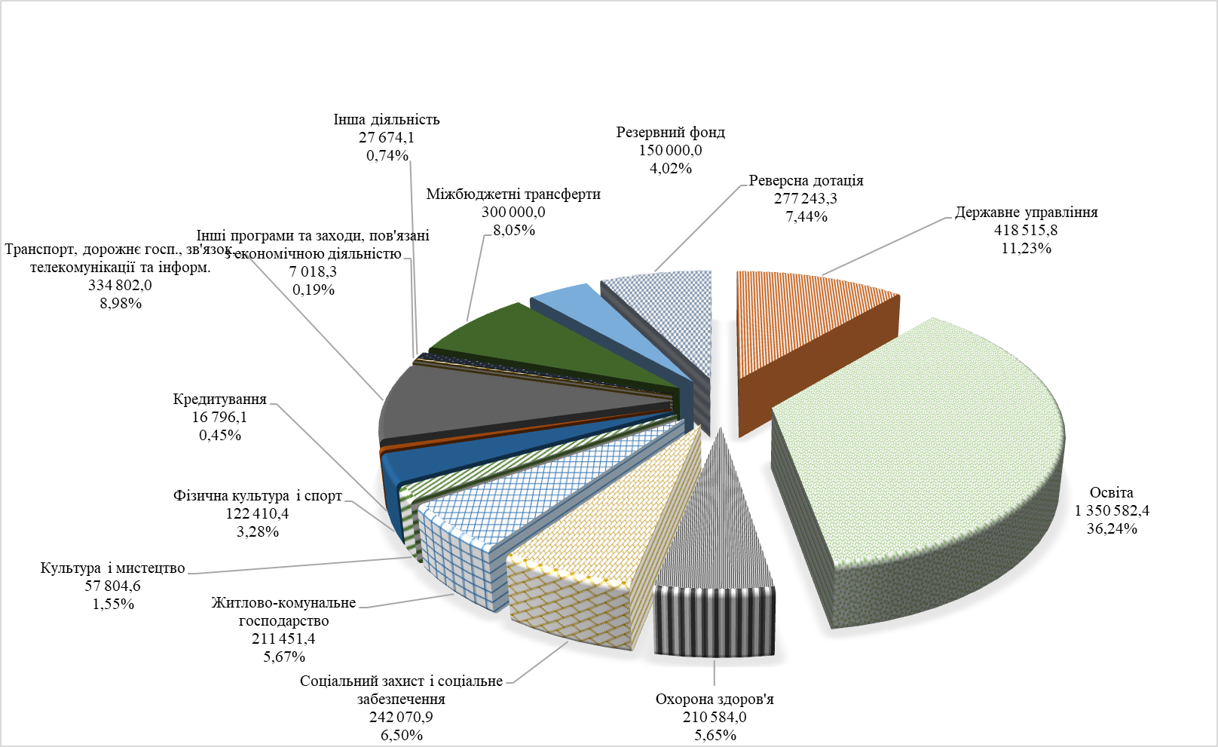
На забезпечення належних умов функціонування і розвитку закладів освіти по загальному фонду передбачено 1 350 582,4 тис. грн (36,24 % загального обсягу видатків), охорони здоров’я – 210 584,0 тис. грн (5,65 %), соціального захисту та соціального забезпечення – 242 070,9 тис. грн (6,50 %), культури і мистецтва – 57 804,6 тис. грн (1,55 %), фізичної культури і спорту – 122 410,4 тис. грн (3,28 %), державне управління – 418 515,8 тис. грн (11,23 %), житлово-комунальне господарство – 211 451,4 тис. грн (5,67 %), транспорт та транспортна інфраструктура, дорожнє господарство – 334 802,0 тис. грн (8,99 %) та інші видатки (з урахуванням резервного фонду та надання кредитів) – 778 731,8 тис. грн (20,89%).
Структура видатків по загальному
фонду за економічною класифікацією на 2024 рік
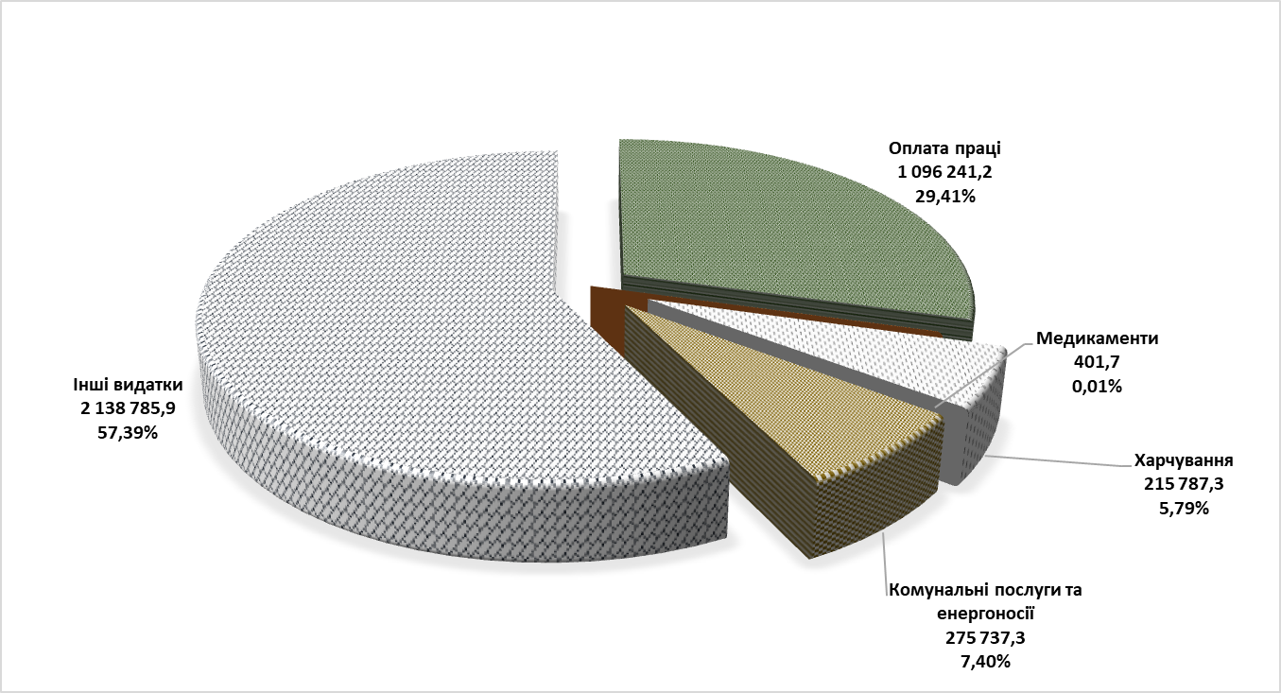

За економічною структурою видатки та кредитування загального фонду розподілені на:
- оплату праці – 1 096 241,2 тис. грн (29,41 % загального обсягу видатків);
- медикаменти та перев’язувальні матеріали – 401,7 тис. грн (0,01 % загального обсягу видатків);
- продукти харчування – 215 787,3 тис. грн (5,79 % загального обсягу видатків);
- комунальні послуги та енергоносії – 275 737,3 тис. грн (7,40 % загального обсягу видатків);
- інші видатки – 2 138 785,9 тис. грн (57,39 % загального обсягу видатків).

ДЕРЖАВНЕ УПРАВЛІННЯ

Реалізацію заходів програм по галузі «Державне управління» здійснюють 15 головних розпорядників коштів: департамент управління справами та юридичного забезпечення (на обслуговуванні: керівництво міської ради та її виконавчий комітет, відділ «Оперативна служба», відділ «Патронатна служба», відділ з питань роботи ради, відділ з питань роботи виконкому), департамент освіти та гуманітарної політики, департамент охорони здоров’я та медичних послуг, департамент соціальної політики, служба у справах дітей, департамент житлово-комунального комплексу, управління інспектування, департамент архітектури та містобудування, управління державного архітектурно-будівельного контролю, департамент дорожньо-транспортної інфраструктури та екології, управління інформаційної політики, управління цивільного захисту, департамент економіки та розвитку, департамент «Центр надання адміністративних послуг», департамент фінансової політики. Штатна чисельність керівництва та працівників виконавчих органів затверджена в кількості 647,5 штатних одиниць.
За бюджетною програмою КПКВК 0160 «Керівництво і управління у відповідній сфері у містах (місті Києві), селищах, селах, територіальних громадах» на забезпечення діяльності керівництва та виконавчих органів Черкаської міської ради на 2025 рік передбачається 402 683,5 тис. грн, в тому числі: на оплату праці – 303 920,1 тис. грн, нарахування на заробітну плату – 53 677,8 тис. грн; оплату енергоносіїв – 18 982,8 тис. грн, інші видатки на утримання – 26 102,8 тис. грн.
Питома вага захищених статей видатків (заробітної плати та енергоносіїв) у загальній сумі видатків на утримання органів місцевого самоврядування складає 93,5 відс.

Структура видатків по загальному фонду на 2025 рік, тис. грн

53 677,8
303 920,1

18 982,8
26 102,8
402 683,5

Захищені видатки
93,5 %
6,5 %
100%
Оплата праці
Енергоносії
Інші видатки
Разом
Нарахування на заробітну плата

Видатки по загальному фонду в 2023-2024 роках та проект на 2025 рік

№ п/п | Найменування | 2023 рік, (факт) | 2024 рік, (уточнений план) | Бюджетні призначення  на 2025 рік | +/- в порівнянні з уточненим планом на 2024 рік |  | Питома вага в загал. обсязі показників  на 2025 р.
№ п/п | Найменування | тис. грн | тис. грн | тис. грн | тис. грн | % | %
1 | 2 | 3 | 4 | 5 | 6 | 7 | 8
1 | Штатна чисельність, шт.од. | 643,5 | 647,5 | 647,5 | - | - | Х
2 | Заробітна плата і нарахування на оплату праці, в т. ч.: | 329 137,0 | 334 452,0 | 357 597,9 | 23 145,9 | 6,9 | 88,8
 | Заробітна плата | 278 691,0 | 283 827,8 | 303 920,1 | 20 092,3 | 7,1 | х
 | Нарахування на оплату праці | 50 446,0 | 50 624,2 | 53 677,8 | 3 053,6 | 6,0 | х
3 | Оплата комунальних послуг | 10 771,7 | 15 787,6 | 18 982,8 | 3195,2 | 20,2 | 4,7
4 | Інші видатки | 29 304,2 | 27 911,2 | 26 102,8 | -1 808,4 | -6,5 | 6,5
 | Всього | 369 212,9 | 378 150,8 | 402 683,5 | 17322,6 | 4,6 | 100

Видатки на заробітну плату і нарахування на оплату праці передбачені в сумі 357 597,9 тис. грн. Заробітна плата розрахована відповідно до постанови КМУ від 09.03.2006 № 268 «Про упорядкування структури та умов оплати праці працівників апарату органів виконавчої влади, органів прокуратури, судів та інших органів» (зі змінами), рішення Черкаської міської ради від 25.10.2016 № 2-1159 «Про преміювання керівництва міської ради та її виконавчого комітету, а також працівників виконавчих органів міської ради».
Видатки на енергоносії та комунальні послуги передбачені в сумі 18 982,8 тис. грн, виходячи із фактичного споживання, діючих тарифів та індексу інфляції.
Інші видатки (папір, канцтовари, бланки, періодичні видання, послуги зв’язку, поштові витрати, заправка картриджів, обслуговування програмного забезпечення, ремонт комп’ютерної техніки, послуги утримання об’єктів власності Черкаської міської територіальної громади, послуги демонтажу, судові збори та ін.) становлять 26 102,8 тис. грн. При розрахунку інших видатків враховані першочергові витрати.

Видатки на 2025 рік в розрізі головних розпорядників коштів
№ п/п | Назва департаменту | Штатна чисельність, од | Видатки, тис.грн
1 | Департамент управління справами та юридичного забезпечення та відділи на обслуговуванні, в тому числі: | 95 | 64 239,8
 | Керівництво міської ради та її виконавчий комітет | 8 | 64 239,8
 | Відділ з питань роботи ради | 8 | 64 239,8
 | Відділ "Оперативна служба" | 9 | 64 239,8
 | Відділ "Патронатна служба" | 5 | 64 239,8
 | Відділ з питань роботи виконкому | 3 | 64 239,8
2 | Департамент освіта та гуманітарної політики | 40 | 22 381,3
3 | Департамент охорони здоров'я та медичних послуг | 19 | 10 804,3
4 | Департамент соціальної політики | 164 | 83 956,0
5 | Служба у справах дітей | 23,5 | 13 102,8
№ п/п | Назва департаменту | Штатна чисельність, од | Видатки, тис.грн
6 | Департамент житлово-комунального комплексу | 25 | 15 825,2
7 | Управління інспектування | 25 | 14 071,1
 | в т.ч. програма впорядкування тимчасових споруд і зовнішньої реклами на території міста Черкаси на 2023-2025 роки |  | 1 000,0
8 | Департамент архітектури та містобудування | 60 | 36 565,7
9 | Управління державного архітектурно- будівельного контролю | 14 | 8 191,8
10 | Департамент дорожньо-транспортної інфраструктури та екології | 22 | 13 060,9
11 | Управління інформаційної політики | 11 | 6 729,5
12 | Департамент економіки та розвитку | 38 | 50 963,7
 | в т.ч. програма управління об’єктами власності Черкаської міської територіальної громади на 2022-2026 роки |  | 30 235,2
13 | Управління цивільного захисту | 15 | 9 251,2
14 | Департамент «Центр надання адміністративних послуг | 58 | 31 097,6
15 | Департамент фінансової політики | 38 | 22 442,6
 | в т.ч. програма управління боргом на 2019-2027 роки |  | 530,0
 | Всього | 647,5 | 402 683,5

В тому числі для реалізації заходів міських цільових програм по КПКВК «Керівництво і управління у відповідній сфері у містах (місті Києві), селищах, селах, територіальних громадах» за рахунок коштів бюджету міської територіальної громади встановлені бюджетні призначення по загальному фонду на суму 31765,2 тис. грн а саме:
- по головному розпоряднику коштів – департаменту фінансової політики Черкаської міської ради для реалізації заходів Програми управління боргом на 2019-2027 роки (яка затверджена рішенням міської ради від 05.03.2019 № 2-4030) передбачено 530,0 тис. грн для оплати послуг, що надаються у сфері виконання гарантійних зобов’язань та на забезпечення судового супроводу;
- по головному розпоряднику коштів – департаменту економіки та розвитку Черкаської міської ради на реалізацію завдань та заходів Програми управління об’єктами власності Черкаської міської територіальної громади на 2022-2026 роки (затверджена рішенням міської ради від 23.12.2021 № 16-2) передбачено 30 235,2 тис. грн, з них 18 879,1 тис. грн на оплату комунальних послуг та енергоносіїв (теплопостачання, водопостачання та водовідведення, електроенергія, інші енергоносії), на інші видатки – 11356,1 тис. грн ( охорона, прибирання, обслуговування ліфтів, обслуговування електро- господарства, обслуговування системи пожежної сигналізації та пожежогасіння, прибирання та вивезення снігу, виконання ремонтних робіт, усунення аварійних ситуацій, технічна інвентаризація та виготовлення технічних паспортів, підготовка до опалювального сезону, обслуговування системи опалення, водопостачання та водовідведення, судові збори);
- по головному розпоряднику коштів – управлінню інспектування Черкаської міської ради на реалізацію завдань та заходів Програми впорядкування тимчасових споруд і зовнішньої реклами на території міста Черкаси на 2023-2025 роки (затверджена рішенням виконавчого комітету Черкаської міської ради від 04.11.2022 № 964) передбачено 1000,0 тис. грн для здійснення демонтажу тимчасових споруд та рекламних конструкцій, встановлених з порушенням чинного законодавства.
За бюджетною програмою КПКВК 0180 «Інша діяльність у сфері державного управління» за рахунок коштів бюджету міської територіальної громади встановлені бюджетні призначення по загальному фонду в сумі 15 832,3 тис. грн, в тому числі:
- по головному розпоряднику коштів – департаменту управління справами та юридичного забезпечення Черкаської міської ради на реалізацію завдань та заходів:
Програми фінансування заходів, пов’язаних із нагородженням міськими відзнаками громадян, трудових колективів на 2021-2025 роки (затверджена рішенням міської ради від 24.12.2020 № 2-47) зі змінами, передбачено 14 271,3 тис. грн, в тому числі: 12742,5 тис. грн на виплати грошової допомоги (одноразової грошової допомоги членам сімей загиблих (150 родин по 80,0 тис. грн), пожиттєвої щомісячної грошової винагороди особам, яким присвоєно почесне звання «Почесний громадянин міста Черкаси», виплат одноразової грошової премії особам, нагородженим пам’ятним знаком «За заслуги перед містом Черкаси» відповідного ступеня, відзначення одноразовою грошовою винагородою тренерів; 1528,8 тис. грн на забезпечення нагородної справи (грамоти, дипломи, бланки подяк, вітальні адреси, вітальні листівки, рамки, атрибути до пам’ятних знаків, почесні відзнаки, медалі, нагрудні знаки, цінні подарунки, квіткова продукція).
Програми забезпечення виконання судових рішень 2024-2025 роки (затверджена рішенням міської ради від 28.03.2024 № 55-9) зі змінами передбачено 630,0 тис. грн на забезпечення повного та своєчасного виконання зобов’язань органами місцевого самоврядування міста Черкаси, які виникають на підставі рішень суду про стягнення коштів з Черкаської міської ради;
- по головному розпоряднику коштів – департаменту архітектури та містобудування Черкаської міської ради на реалізацію завдань та заходів Програми розвитку земельних відносин та використання і охорони земель в м. Черкаси на 2024-2028 роки (затверджена рішенням міської ради від 22.12.2023 № 51-10) зі змінами, передбачено 931,0 тис. грн на розроблення технічної документації та замовлення послуг.

ОСВІТА

Повноваження із здійснення видатків в галузі «Освіта» надано головному розпоряднику коштів - департаменту освіти та гуманітарної політики. За рахунок зазначеного розділу передбачено фінансування 9 бюджетних програм, зокрема заходів таких міських цільових програм: міська програма розвитку дошкільної освіти міста Черкаси; міська програма стимулювання педагогічних працівників закладів дошкільної освіти м. Черкаси та дошкільного підрозділу Черкаського навчально-виховного об'єднання «Дошкільний навчальний заклад - загальноосвітня школа І-ІІ ступенів № 36» ім. Героїв-прикордонників Черкаської міської ради Черкаської області; міська програма розвитку закладів позашкільної освіти м. Черкаси; міська програма розвитку загальної середньої освіти м. Черкаси; програма організації харчування у закладах загальної середньої освіти комунальної власності міста Черкаси; комплексна програма соціальної підтримки захисників державного суверенітету та незалежності України і членів їх сімей - жителів м.Черкаси; міська програма «Забезпечення проведення профілактичних медичних оглядів працівників установ та закладів освіти, культури, фізичної культури і спорту, підпорядкованих департаменту освіти та гуманітарної політики Черкаської міської ради».
В бюджеті Черкаської міської територіальної громади на 2025 рік на галузь «Освіта» заплановані видатки в сумі 1 495 936,1 тис. грн (по загальному фонду – 1 350 582,4 тис. грн, по спеціальному фонду 145 353,7 тис. грн).
В той же час, обсяг освітньої субвенції для забезпечення оплати праці з нарахуваннями педагогічних працівників закладів загальної середньої освіти, професійно-технічних закладів в частині забезпечення видатками на здобуття повної загальної середньої освіти, педагогічних працівників інклюзивно-ресурсного центру бюджету Черкаської міської територіальної громади не розподілено. Потреба головного розпорядника коштів у зазначених видатках становить 605 920,7 тис. грн.
З метою забезпечення своєчасної виплати заробітної плати педагогічним працівникам закладів загальної середньої освіти за рахунок коштів місцевого бюджету передбачено видатки в сумі 40 000,0 тис. грн.

Загальний фонд

Кошти планується спрямувати на надання послуг 53 дошкільних навчальних закладів, 34 загальноосвітніх навчальних закладів, 5 позашкільних навчальних закладів, 6 шкіл естетичного виховання, 4 закладів професійно-технічної освіти, інші – господарчий відділ, центр професійного розвитку педагогічних працівників, інклюзивно-ресурсний центр, логопедичний пункт, централізована бухгалтерія та група планування, економічного аналізу та звітності департаменту освіти та гуманітарної політики.
Штатна чисельність працівників галузі станом на 01.09.2024 становить 7 275,06 од.

Структура видатків загального фонду за кодами економічної класифікації видатків по галузі «Освіта»:

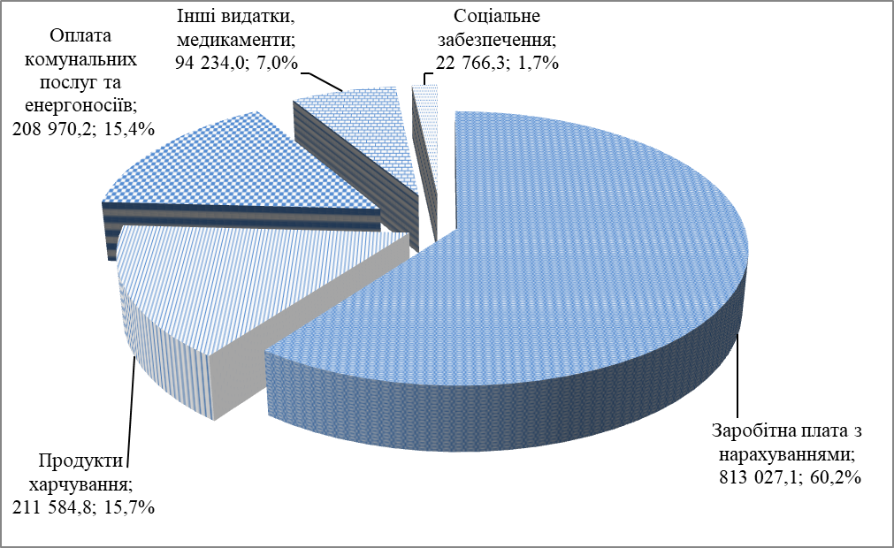

Порівняння видатків по загальному фонду місцевого бюджету по галузі «Освіта» передбачених в місцевому бюджеті на 2024 рік та запланованих на 2025 рік:

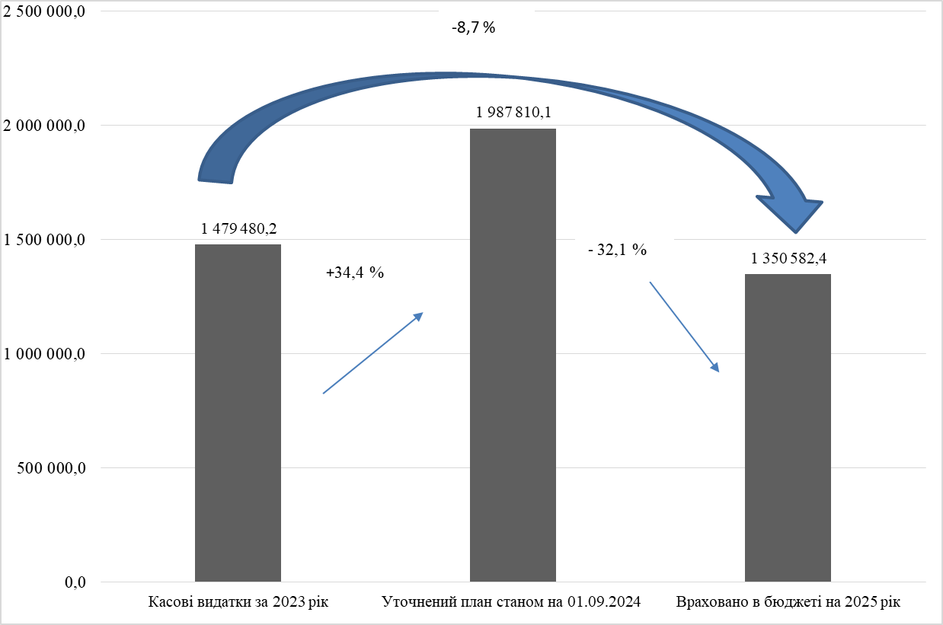

У порівнянні з уточненими видатками на 2024 рік, видатки на 2025 рік зменшились на 637 227,7 тис. грн, або на 32,1% у зв’язку з тим, що в бюджеті Черкаської міської територіальної громади на 2025 рік не враховані обсяги освітньої субвенції, субвенції з місцевого бюджету на здійснення переданих видатків у сфері освіти за рахунок коштів освітньої субвенції, що спрямовується на виплату заробітної плати педагогічним працівникам інклюзивно-ресурсного центру та субвенції з місцевого бюджету на надання державної підтримки особам з особливими освітніми потребами за рахунок відповідної субвенції з державного бюджету та у зв’язку із зменшенням штатної чисельності працівників у зв’язку зі зменшенням кількості вихованців в дитячих навчальних закладах, учнів у закладах загальної середньої та професійно-технічної освіти.
Кошти планується спрямувати на:
- забезпечення створення належних умов для надання на належному рівні дошкільної освіти та виховання дітей в дошкільних закладах освіти в сумі 696 325,5 тис. грн, в тому числі: по загальному фонду – 611 121,1 тис. грн та по спеціальному фонду –
85 204,4 тис. грн;
- організацію навчального процесу в закладах загальної середньої освіти в сумі 439 198,3 тис.грн, в тому числі: по загальному фонду – 411 969,1 тис. грн, по спеціальному фонду – 27 229,2 тис. грн;
- організацію гурткової роботи та сприяння розвитку індивідуальної та колективної творчості у закладах позашкільної освіти в сумі 51 547,3 тис. грн, в тому числі: по загальному фонду – 50 546,9 тис. грн та спеціальному фонду – 1 000,4 тис. грн;
- створення умов для доступності освіти у сфері культури для дітей та юнацтва в спеціалізованих мистецьких школах в сумі 119 922,9 тис. грн, в тому числі: по загальному фонду – 112 905,0 тис. грн та спеціальному фонду – 7 017,9 тис. грн;
- оплату послуг з підготовки фахівців у закладах професійно-технічної освіти в сумі 140 147,4 тис.грн, в тому числі: по загальному фонду – 116 242,4 тис. грн, по спеціальному фонду – 23 905,0 тис.грн;
- утримання інших закладів освіти (централізована бухгалтерія, група планування, економічного аналізу та звітності, група централізованого господарського обслуговування, логопедичний пункт, центр професійного розвитку педагогічних працівників) у сумі 37 389,6 тис. грн, в тому числі: по загальному фонду – 36 392,6 тис. грн та спеціальному фонду – 997,0 тис. грн;
- інші програми загального фонду (проведення профілактичних медичних оглядів працівників закладів освіти; одноразова допомога дітям – сиротам і дітям, позбавленим батьківського піклування, після досягнення 18-річного віку; виплата премій учням, які одержали 200 балів за результатами ЗНО/мультипредметного тесту, педагогічним працівникам, які навчали цих учнів; муніципальні стипендії учням закладів загальної середньої та позашкільної освіти за досягнення в навчанні та премій учням – переможцям Міжнародних та Всеукраїнських олімпіад, конкурсів, турнірів, педагогічним працівникам, які підготували цих переможців, гранти міського голови в галузі освіти) - у сумі 10 011,6 тис. грн;
- забезпечення діяльності інклюзивно-ресурсного центру (загальний фонд) в сумі 1 393,7 тис. грн.

Видатки загального фонду по галузі «Освіта» на 2025 рік:
№ | Напрями використання коштів |  | Касові видатки за 2023 рік | Уточнений річний план, станом на 01.09.2024 року,  тис. грн | Бюджетні призначе-ння на 2025 рік, тис. грн | Відхилення до уточненого плану 2024 року |  |  | Питома вага у видатках 2025 року, %
 |  |  |  |  |  | тис. грн |  | % | Питома вага у видатках 2025 року, %
1 | Заробітна плата з нарахуваннями, зокрема: |  | 1 145 495,5 | 1 481 258,0 | 813 027,1 | - 668 230,9 |  | -45,1 | 60,2
 | - за рахунок коштів субвенцій |  | 446 573,7 | 544 388,7 | - | -544 388,7 |  | -100,0 | х
Обсяги освітньої субвенції, субвенції з місцевого бюджету на здійснення переданих видатків у сфері освіти за рахунок коштів освітньої субвенції, що спрямовується на виплату заробітної плати педагогічним працівникам інклюзивно-ресурсного центру та субвенції з місцевого бюджету на надання державної підтримки особам з особливими освітніми потребами за рахунок відповідної субвенції з державного бюджету не враховані в бюджеті Черкаської міської територіальної громади на 2025 рік та будуть враховані після доведення обсягу міжбюджетних трансфертів.
 | - за рахунок коштів місцевого бюджету |  | 698 921,7 | 936 869,3 | 813 027,1 | -123 842,2 |  | -13,2 | х
Обсяг видатків розрахований виходячи з розміру мінімальної заробітної плати у сумі 8 000 грн; розміру посадового окладу працівника I тарифного розряду ЄТС – 3 195 грн, штатної чисельності працівників станом на 01.09.2024 року. Видатки на обов’язкові виплати із заробітної плати забезпечені в повному обсязі.
 | -міська програма стимулювання педагогічних працівників закладів дошкільної освіти м. Черкаси та дошкільного підрозділу ЧНВО «Дошкільний навчальний заклад – загальноосвітня школа І-ІІ ступенів № 36» ім. Героїв- прикордонників ЧМР Черкаської області |  | 19 460,0 | 41 241,6 | 36 610,4 | -4 631,2 |  | -11,2 | х
Запланована виплата надбавки педагогічним працівникам у розмірі 30% до посадового окладу
 | - міська програма розвитку дошкільної освіти міста Черкаси |  | 4 655,0 | 20 812,8 | 32 255,2 | 11 442,4 |  | 55,0 | х
Запланована щомісячна премія завідувачам комунальних закладів дошкільної освіти міста у розмірі 8 000 грн, матеріальна допомога на оздоровлення в розмірі до 100% до посадового окладу непедагогічним працівникам, щомісячна премія кухарям та сестрам медичним у відповідних розмірах залежно від тарифного розряду.
2 | Медикаменти |  | 137,2 | 381,8 | 381,8 | - |  | - | 0,1
3 | Продукти харчування, зокрема: |  | 101 921,9 | 200 678,5 | 211 584,8 | 10 906,3 |  | 5,4 | 15,7
№ | Напрями використання коштів |  | Касові видатки за 2023 рік | Уточнений річний план, станом на 01.09.2024 року,  тис. грн | Бюджетні призначе-ння на 2025 рік, тис. грн | Відхилення до уточненого плану 2024 року |  |  | Питома вага у видатках 2025 року, %
 |  |  |  |  |  | тис. грн |  | % | Питома вага у видатках 2025 року, %
 | -заклади загальної середньої освіти  (програма організації харчування у закладах загальної середньої освіти комунальної власності міста Черкаси) |  | 33 663,6 | 117 200,0 | 114 105,0 | -3 095,0 |  | -2,6 | х
Забезпечено безкоштовним харчуванням в закладах загальної середньої освіти учнів 1-4 класів та учнів пільгових категорій 5-11 класів
 | -заклади дошкільної освіти, зокрема: |  | 66 256,1 | 80 052,1 | 91 436,0 | 11 383,9 |  | 14,2 | х
 | - комплексна програма соціальної підтримки захисників державного суверенітету та незалежності України і членів їх сімей - жителів м.Черкаси |  | 7 476,7 | 10 835,3 | 16 119,5 | 5 284,2 |  | 48,8 | х
 | - заклади професійної (професійно-технічної) освіти |  | 2 002,2 | 3 426,4 | 2 228,8 | -1 197,6 |  | -35,0 | х
4 | Оплата комунальних послуг та енергоносіїв |  | 142 126,8 | 197 720,4 | 208 970,2 | 11 249,8 |  | 5,7 | 15,4
Обсяг видатків на оплату комунальних послуг та енергоносіїв на 2025 рік розрахований виходячи із очікуваних обсягів споживання енергоносіїв у натуральному виразі (з урахуванням даних споживання у натуральному виразі за минулі роки та очікуваного споживання за 2024 рік), встановлених станом на 01.09.2024 року тарифів та їх прогнозного зростання на рівні індексу споживчих цін (109,5).
5 | Соціальне забезпечення, зокрема: |  | 27 059,0 | 28 149,4 | 22 766,3 | -5 383,1 |  | -19,1 | 1,7
 | стипендії для учнів ПТУ |  | 24 884,5 | 24 993,6 | 19 890,4 | -5 103,2 |  | -20,4 | х
Обсяг видатків запланований з урахуванням розміру стипендій, визначених законодавством та кількості учнів, що отримують освіту в закладах професійно-технічної освіти.
 | соціальні виплати пільговим категоріям дітей відповідно до законодавства | 25,3 |  | 45,3 | 45,3 |  | - | - | х
 | -міська програма розвитку загальної середньої освіти м. Черкаси | 985,8 |  | 1 226,4 | 1 139,8 |  | -86,6 | -7,1 | х
 | -міська програма розвитку закладів позашкільної освіти м.Черкаси | 69,8 |  | 100,0 | 100,0 |  | - | - | х
6 | Інші видатки, зокрема: | 62 739,8 |  | 79 622,0 | 93 852,2 |  | 14 230,2 | 17,9 | 6,9
 | - міська програма забезпечення проведення профілактичних медичних оглядів працівників установ та закладів освіти, культури, фізичної культури і спорту, підпорядкованих департаменту освіти та гуманітарної політики Черкаської міської ради | 2 033,1 |  | 2 046,5 | 2 046,5 |  | - | - | х
 | -міська програма розвитку загальної середньої освіти м. Черкаси | 2 248,7 |  | 3 428,6 | 4 980,0 |  | 1 551,4 | 45,2 | х
 | - міська програма розвитку закладів позашкільної освіти м.Черкаси | 200,0 |  | 900,0 | 1 700,0 |  | 800,0 | 88,9 | х
 | - міська програма розвитку дошкільної освіти міста Черкаси | - |  | 1 400,0 | - |  | -1 400,0 | -100,0 | х
 | Всього | 1 479 480,2 |  | 1 987 810,1 | 1 350 582,4 |  | -637 227,7 | -32,1 | 100,0

Спеціальний фонд

По спеціальному фонду заплановані власні надходження бюджетних установ, що зараховуються до спеціального фонду в сумі 145 353,7 тис. грн, зокрема:
Напрямки надходжень | Заплановані доходи на 2025 рік, тис.грн | Питома вага в загальному обсязі доходів, %
Плата за послуги, що надаються бюджетними установами згідно з їх основною діяльністю | 122 417,4 | 84,2
Надходження бюджетних установ від додаткової (господарської) діяльності | 16 380,0 | 11,3
Плата за оренду майна бюджетних установ, що здійснюється відповідно до Закону України «Про оренду державного та комунального майна» | 6 026,6 | 4,2
Надходження бюджетних установ від реалізації в установленому порядку майна (крім нерухомого майна) | 184,3 | 0,1
Надходження, що отримають бюджетні установи від підприємств, організацій, фізичних осіб та від інших бюджетних установ для виконання цільових заходів, у тому числі заходів з відчуження для суспільних потреб земельних ділянок та розміщених на них інших об`єктів нерухомого майна, що перебувають у приватній власності фізичних або юридичних осіб | 345,4 | 0,2
Разом: | 145 353,7 | 100,0

Видатки спеціального фонду за економічною класифікацією видатків:

Показник | Всього | Оплата праці і нарахування на заробітну плату | Медикаменти та перев’язувальні матеріали | Продукти харчування | Оплата комунальних послуг та енергоносіїв | Інші поточні видатки | Капітальні видатки
Бюджетні призначення на 2025 рік, тис. грн | 145 353,7 | 29 596,3 | 39,3 | 91 070,3 | 8 563,8 | 15 175,8 | 908,2
Питома вага в загальному обсязі видатків 2025 року | 100,0 | 20,4 | 0,1 | 62,6 | 5,9 | 10,4 | 0,6

ОХОРОНА ЗДОРОВ’Я

Відповідно Бюджетного кодексу України видатки на охорону здоров’я здійснюються, як за рахунок видатків Державного бюджету України, зокрема, шляхом реалізації програми державних гарантій медичного обслуговування населення, так і місцевих бюджетів шляхом реалізації місцевих програм розвитку та підтримки комунальних закладів охорони здоров’я, які належать відповідним територіальним громадам, місцевих програм надання населенню медичних послуг понад обсяг, передбачений програмою державних гарантій медичного обслуговування населення.
З метою реалізації видаткових повноважень в місті Черкаси діють міські цільові програми: міська програма фінансової підтримки комунальних некомерційних підприємств (закладів охорони здоров’я) Черкаської міської ради, міська програма надання медичних послуг жителям міста Черкаси понад обсяг, передбачений програмою державних гарантій медичного обслуговування населення, програма організації і сприяння взяття громадян на військовий облік призовників, їх призову на військову службу та здійснення заходів, пов’язаних з мобілізацією. Повноваження із здійснення видатків в галузі «Охорона здоров’я» надано департаменту охорони здоров’я та медичних послуг Черкаської міської ради.
В бюджеті Черкаської міської територіальної громади на 2025 рік на охорону здоров’я заплановані видатки по загальному фонду в сумі 210 584,0 тис.грн.
Структура видатків загального фонду бюджету за кодами програмної класифікації видатків та кредитування місцевого бюджету на 2025 рік у сфері охорони здоров’я:
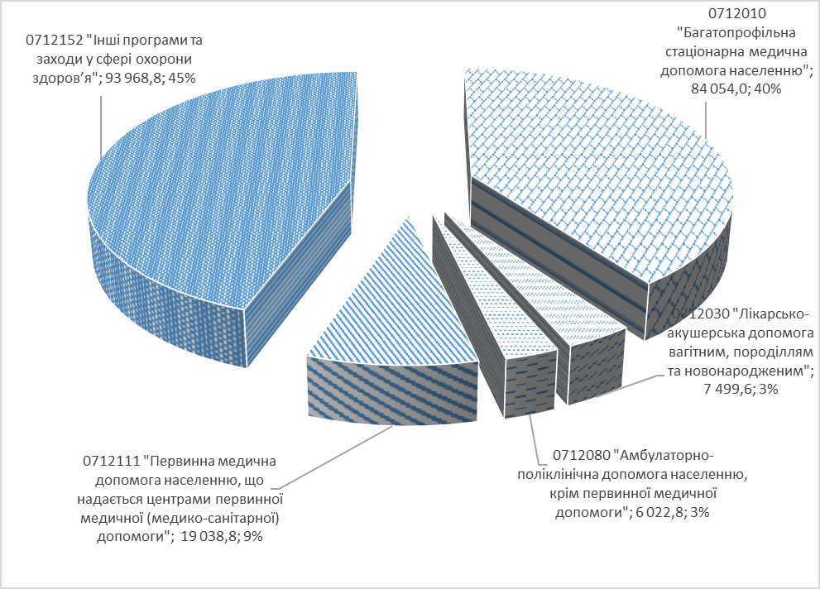
Медичну допомогу та медичні послуги населенню надають комунальні некомерційні підприємства багатопрофільної стаціонарної допомоги (3 підприємства), лікарсько-акушерської допомоги (1 підприємство), первинної медико-санітарної допомоги (4 підприємств), амбулаторно-поліклінічної допомоги (2 підприємства) та стоматологічної допомогу (2 підприємства).
До видатків, що здійснюються з бюджетів міських територіальних громад на охорону здоров’я, віднесені видатки на оплату комунальних послуг та енергоносіїв комунальних закладів охорони здоров’я, розвитку, підтримки цих закладів та надання населенню медичних послуг понад обсяг, передбачений програмою державних гарантій медичного обслуговування населення.
Порівняння видатків по загальному фонду місцевого бюджету по галузі “Охорона здоров’я” передбачених в бюджеті на 2024 рік та запланованих на 2025 рік:

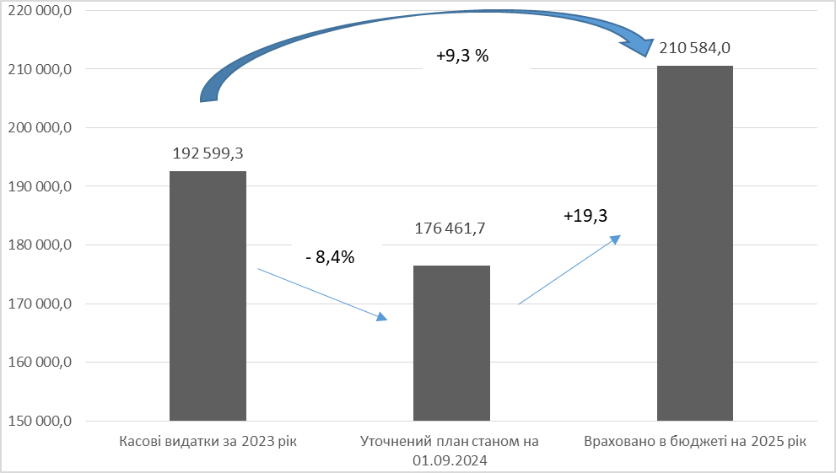

Видатки загального фонду на реалізацію міських програм галузі «Охорона здоров’я» в 2025 році в розрізі напрямків:

№ з/п | Напрямки використання бюджетних коштів | Касові видатки за 2023 рік, тис.грн | Уточнений річний план, станом на 01.09.2024 року, тис. грн | Бюджетні призначе-ння на 2025 рік, тис. грн | Відхилення до уточненого плану 2024 року
 |  |  |  |  | тис. грн | %
1. | Міська програма фінансової підтримки комунальних некомерційних підприємств (закладів охорони здоров'я) Черкаської міської територіальної громади, зокрема: | 137 402,4 | 106 111,2 | 116 615,2 | 10 504,0 | 9,9
1.1. | заробітна плата з нарахуваннями | 25 294,7 | 5 500,0 | - | -5 500,0 | -100,0
1.2. | медикаменти | 21 512,2 | - | - | 0,0 | -
1.3. | оплата комунальних послуг та енергоносіїв | 57 488,8 | 78 883,8 | 91 902,8 | 13 019,0 | 16,5
1.4. | інші поточні видатки закладів | 1 812,0 | 1 279,1 | 4 312,7 | 3 033,6 | 3,4 рази
1.5. | закупівля для тяжкохворих препаратів ентерального та параентерального харчування; витратних матеріалів, виробів медичного призначення для проведення інтервенційних кардіологічних втручань та реперфузійної терапії; ортопедичних імплантатів та металоконструкцій; високовартіснихвитратних матеріалів, виробів медичного призначення для проведення мініінвазійних хірургічних втручань та діагностичних досліджень; закупівлю імуноглобуліну | 31 294,7 | 20 448,3 | 20 399,7 | -48,6 | -0,2
2. | Міська програма надання медичних послуг жителям міста Черкаси понад обсяг, передбачений програмою державних гарантій медичного обслуговування населення, зокрема: | 51 911,4 | 60 735,9 | 79 393,2 | 18 657,3 | 30,7
2.1. | відшкодування вартості продуктів дитячого харчування, відпущених торговельною установою за рецептами лікарів дітям з малозабезпечених сімей та за медичними показаннями | 1 753,5 | 1 706,5 | 1 651,1 | -55,4 | -3,2
2.2. | відшкодування вартості технічних засобів, відпущених особам з інвалідністю та дітям з інвалідністю за рецептами лікарів комунальних закладів охорони здоров’я | 18 780,1 | 20 685,3 | 32 984,4 | 12 299,1 | 59,5
2.3. | відшкодування вартості лікарських засобів та спеціальних лікувальних харчових сумішей, відпущених пацієнтам за пільговими рецептами, виписаних лікарями комунальних закладів охорони здоров’я | 7 843,5 | 8 690,6 | 11 087,8 | 2 397,2 | 27,6
2.4. | відшкодування вартості послуг з фізіотерапії, наданих жителям міста Черкаси в КНП «ЧМРОП «Астра» | 6 780,7 | 7 000,6 | 8 680,6 | 1 680,0 | 24,0
2.5. | відшкодування вартості проведення зубопротезування та планової стоматологічної допомоги пільговим категоріям громадян, місце проживання яких зареєстровано у місті Черкаси, в КНП «Черкаська міська стоматологічна поліклініка" | 16 753,6 | 12 415,2 | 14 246,1 | 1 830,9 | 14,7
2.6. | відшкодування вартості планової стоматологічної допомоги дітям | - | 10 237,7 | 10 743,2 | 505,5 | 4,9
№ з/п | Напрямки використання бюджетних коштів | Касові видатки за 2023 рік, тис.грн | Уточнений річний план, станом на 01.09.2024 року, тис. грн | Бюджетні призначе-ння на 2025 рік, тис. грн | Відхилення до уточненого плану 2024 року
 |  |  |  |  | тис. грн | %
3. | Програма організації і сприяння взяття громадян на військовий облік призовників, їх призову на військову службу та здійснення заходів, пов’язаних з мобілізацією, зокрема: | 3 285,5 | 9 614,6 | 14 575,6 | 4 961,0 | 51,6
3.1. | відшкодування вартості медичних послуг за направленням Черкаського ОМТЦК та СП | 881,9 | 1471,5 | - | -1 471,5 | -100,0
3.2. | забезпечення роботи медичної комісії | 2403,6 | 8143,1 | 14575,6 | 6 432,5 | 79,0
Всього |  | 192 599,3 | 176 461,7 | 210 584,0 | 34 122,3 | 19,3

СОЦІАЛЬНИЙ ЗАХИСТ ТА СОЦІАЛЬНЕ ЗАБЕЗПЕЧЕННЯ

Повноваження із здійснення видатків на соціальний захист та соціальне забезпечення надано 3 головним розпорядникам коштів бюджету Черкаської міської територіальної громади, зокрема департаменту соціальної політики, департаменту освіти та гуманітарної політики та службі у справах дітей. За рахунок зазначеного розділу здійснюється фінансування 13 бюджетних програм, зокрема заходів таких міських цільових програм: міська соціальна програма «Турбота», міська програма проведення культурно-просвітницьких заходів для осіб похилого віку, слухачів «Університет ІІІ віку», програма соціальної підтримки сімей, комплексна програма соціальної підтримки захисників державного суверенітету та незалежності України, програма надання підтримки внутрішньо переміщеним та/або евакуйованим особам у м. Черкаси у зв'язку із введенням воєнного стану, міська цільова програма підтримки молоді м. Черкаси, міська цільова комплексна програма національно-патріотичного виховання дітей та молоді, програма соціального захисту дітей міста Черкаси, 3 бюджетних установ.
В бюджеті Черкаської міської територіальної громади на 2025 рік на соціальний захист та соціальне забезпечення заплановані видатки в сумі 243 040,4 тис. грн, в тому числі: по загальному фонду заплановані видатки у сумі 242 070,9 тис. грн, по спеціальному фонду у сумі 969,5 тис. грн.
Структура видатків загального фонду бюджету Черкаської міської територіальної громади на 2025 рік на соціальний захист та соціальне забезпечення за економічною класифікацією видатків:

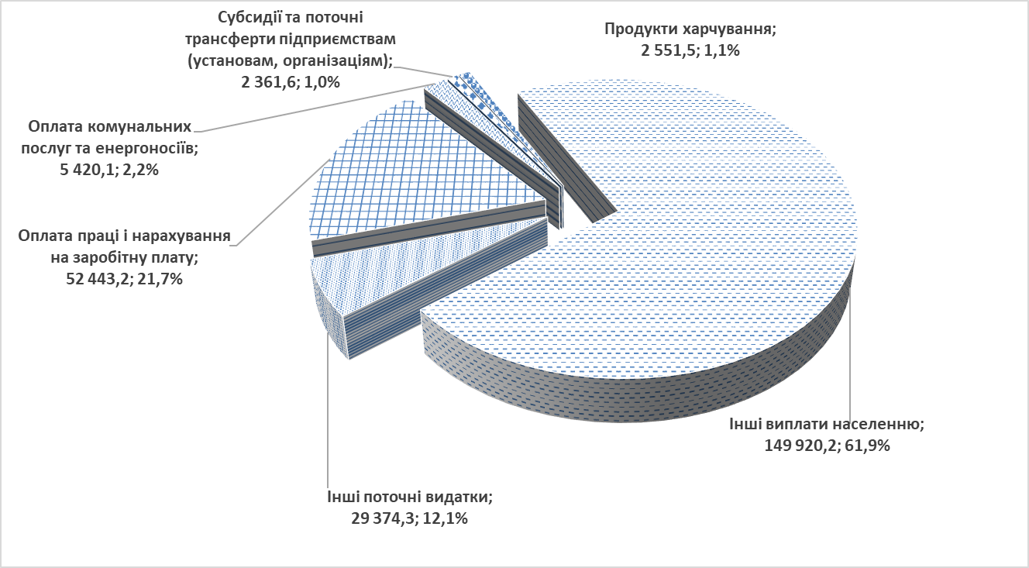
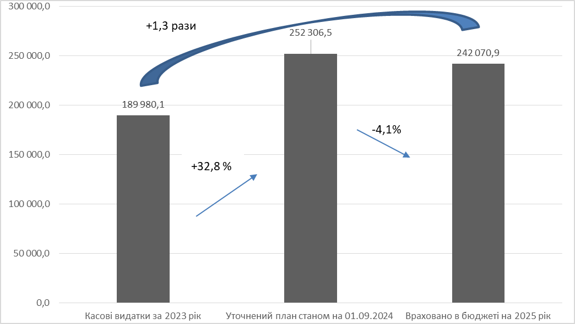

1. На реалізацію міських програм по загальному фонду передбачені видатки у сумі 177 836,8 тис. грн, а саме:
1.1. На реалізацію міської соціальної програми «Турбота» на період з 2024 до 2028, затвердженої рішенням міської ради від 28.09.2023 № 47-34 (головний розпорядник коштів департамент соціальної політики) передбачено видатки в сумі 14 075,5 тис. грн. В межах програми у 2025 році забезпечено реалізацію таких заходів:
- матеріальна допомога громадянам міста з фонду міського голови– 993,0 тис. грн (фонд міського голови на рівні обсягу видатків по програмі на 2025 рік);
- матеріальна допомога на поховання деяких категорій осіб (постанова КМУ від 31.01.2007 № 99) – 965,0 тис. грн (розрахункова кількість отримувачів допомоги становить 193 особи, розмір виплат 5,0 тис. грн);
- щомісячні стипендії жителям м. Черкаси, яким виповнилось 100 і більше років – 240,0 тис. грн (розрахункова кількість отримувачів 26 особа, розмір щомісячної стипендії 1,0 тис. грн);
- грошова допомога, придбання квітів та подарунків мешканцям міста з нагоди виповнення 100-річного ювілею – 75,0 тис. грн (розрахункова кількість отримувачів 10 осіб розмір грошової допомоги 5,0 тис. грн; вартість квітів, подарунків для привітання одного ювіляра 2,5 тис. грн);
- щомісячні стипендії за «Заслуги перед містом Черкаси» – 302,2 тис. грн (11 осіб, розмір виплат встановлений на рівні прожиткового мінімуму для осіб, які втратили працездатність);
- пільги для водіїв з інвалідністю, водіїв та організацій, які перевозять осіб з інвалідністю, на безоплатне зберігання транспортних засобів – 46,9 тис. грн;
- надання фінансової підтримки громадським організаціям – 2 361,6 тис. грн;
- пільги на оплату житлово-комунальних послуг – 2 654,6 тис грн (пільги надаються особам з інвалідністю І-ІІ групи з вадами зору (розрахункова кількість 340 осіб), членам сімей воїнів, які загинули в Афганістані – 11 сімей);
- на надання пільг на придбання ліків громадянам, які постраждали внаслідок Чорнобильської катастрофи – 436,2 тис. грн;
- на виплату компенсацій фізичним особам, які надають соціальні послуги по догляду за особами з інвалідністю (постанова КМУ від 23.09.2020 № 859) – 4 698,9 тис. грн (розрахункова кількість отримувачів компенсації складає 160 осіб);
- здійснення транспортування осіб зі значно зниженою рухомою активністю до будинків –інтернатів - 95,2 тис. грн;
- надання інших пільг відповідно до чинного законодавства (компенсація на автомобільне паливо та за проїзд громадян, які постраждали внаслідок Чорнобильської катастрофи) – 171,8 тис.грн
- надання пільг з послуг зв’язку окремим категоріям громадян – 1 035,1 тис. грн;
1.2. На реалізацію програми соціальної підтримки сімей на 2021-2025 роки, затвердженої рішенням міської ради від 26.01.2021 №3-42 (зі змінами) (головний розпорядник коштів департамент соціальної політики) – 44 654,4 тис. грн. В межах програми у 2025 році забезпечено реалізацію таких заходів:
- надання одноразової грошової допомоги при народженні дитини – 10 000,0 тис.грн (25,0 тис.грн) (прогнозна кількість дітей на 2025 рік - 400 дітей);
- надання одноразової грошової винагороди багатодітним батькам, дружинам яких присвоєно почесне звання «Мати-героїня» - 10,0 тис. грн (2 особи, розмір допомоги 5,0 тис. грн);
- надання одноразової грошової винагороди жителькам міста Черкаси, яким присвоєно почесне звання «Мати-героїня» - 10,0 тис. грн (2 особи, розмір допомоги 5,0 тис. грн);
- придбання новорічних подарункових наборів з нагоди новорічних та різдвяних свят для пільгових категорій дітей – 1 026,1 тис. грн;
- надання грошової допомоги на придбання дитячих товарів сім’ям, діти у яких народилися в День міста Черкаси – 20,0 тис. грн (2 дитини, розмір допомоги – 10,0 тис. грн);
- забезпечення оздоровленням та відпочинком дітей пільгових категорій – 33 476,3 тис. грн (заплановано оздоровлення 1 790 дітей пільгових категорій дітей на суму 32 800,0 тис. грн на та оздоровлення 15 дітей з інвалідністю, які потребують супроводу, на суму 676,3 тис. грн);
- організація та реалізація соціальних проектів, спрямованих на підтримку сімей пільгових категорій – 112,0 тис.грн.
1.3. На реалізацію програми підтримки молоді м. Черкаси на 2022-2026 роки, затвердженої рішенням міської ради від 09.11.2021 № 13-9 (головний розпорядник коштів департамент освіти та гуманітарної політики) передбачено видатки в сумі 1 546,7 тис.грн.
1.4. На реалізацію міської цільової комплексної програми національно-патріотичного виховання дітей та молоді на 2023-2027 роки, затвердженої рішенням виконавчого комітету міської ради від 04.11.2022 № 978 (головний розпорядник коштів департамент освіти та гуманітарної політики) передбачено видатки в сумі 1 900,0 тис.грн.
1.5. На виконання міської програми соціального захисту дітей міста Черкаси на 2023-2025 роки, затвердженої рішенням міської ради від 28.03.2023 № 39-20, (головний розпорядник коштів служба у справах дітей) передбачено 296,0 тис. грн.
1.6. На виконання Комплексної програми соціальної підтримки захисників державного суверенітету та незалежності України і членів їх сімей – жителів м. Черкаси на 2025-2027 роки, затвердженої рішенням міської ради від 05.12.2024 № 68-5 (головний розпорядник коштів департамент соціальної політики) передбачено видатки в сумі 115 364,2 тис. грн. В порівнянні з уточненими показниками 2024 року станом на 01.09.2024 обсяг видатків по програмі на 2025 рік зменшено на 9 971,7 тис. грн, або на 8,0 відс., у зв’язку із зменшенням кількості одержувачів допомог. В межах програми у 2025 році забезпечено реалізацію таких заходів:
- одноразова грошова допомога для оздоровлення поранених учасників оборони України у зв’язку з військовою агресією Російської Федерації проти України– 12 000, тис. грн (кількість отримувачів допомоги становить 400 осіб, розмір допомоги - 30,0 тис. грн);
- щорічна грошова допомога на оздоровлення членам сімей учасників оборони України у зв’язку з військовою агресією Російської Федерації проти України, Революції Гідності, які загинули або померли внаслідок отриманих поранень та (або) захворювань, пов’язаних із захистом Батьківщини, участю у Революції Гідності, або зникли безвісти під час здійснення заходів, необхідних для забезпечення оборони України – 9 000,0 тис. грн (планова кількість отримувачів допомоги – 1 800 осіб, розмір допомоги – 5,0 тис. грн);
- щомісячні стипендії дітям, які не досягли 18-річного віку, захисників державного суверенітету та незалежності України (зокрема членам сімей осіб, які входили до складу добровольчого формування територіальної громади), які загинули (померли) внаслідок отриманих травм (поранень, контузій, каліцтв) та (або) захворювань, пов'язаних із захистом Батьківщини, виконанням обов'язків військової служби (службових обов'язків), участю у Революції Гідності, або зникли безвісти чи потрапили в полон під час здійснення заходів, необхідних для забезпечення оборони України– 31 560,0 тис. грн (середньорічна кількість отримувачів допомоги – 438 осіб, розмір допомоги щомісячно – 6,0 тис. грн);
- щорічна грошова винагорода до Дня захисників і захисниць України захисникам державного суверенітету та незалежності України – 12 000,0 тис. грн (планова кількість отримувачів винагороди – 4 000 осіб, розмір допомоги – 3,0 тис. грн);
- здійснення поховання осіб, учасників оборони України, загиблих і померлих внаслідок отриманих поранень (транспортування, організація поховання, озвучування церемонії, поминальний обід) – 16 000,0 тис. грн;
- здійснення поховання демобілізованих учасників бойових дій, осіб з інвалідністю внаслідок війни – 4 000,0 тис. грн;
- щорічна матеріальна допомога з нагоди Дня знань сім’ям учасників оборони України у зв’язку з військовою агресією Російської Федерації проти України, які загинули або померли внаслідок отриманих поранень та (або) захворювань, пов’язаних із захистом Батьківщини, або зникли безвісти під час здійснення заходів, необхідних для забезпечення оборони України у яких виховуються діти шкільного віку для підготовки до навчального року – 2 600,0 тис. грн (6,5 тис. грн на одну дитину, 400 дітей);
- виготовлення інформаційних матеріалів для інформування захисників державного суверенітету та незалежності України, членів їх сімей – 100,0 тис. грн;
- пільги на оплату житлово-комунальних послуг членам сімей учасників оборони України у зв’язку з військовою агресією Російської Федерації проти України, Революції Гідності, які загинули або померли внаслідок отриманих поранень та (або) захворювань, пов’язаних із захистом Батьківщини, участю у Революції Гідності, або зникли безвісти під час здійснення заходів, необхідних для забезпечення оборони України – 4 060,2 тис. грн (на 1007 осіб);
- виготовлення та розміщення до пам'ятних дат вуличних інсталяцій з портретами загиблих Захисників України – 500,0 тис.грн;
- виплата сім'ям учасників оборони, які загинули після 24.02.22, по 155,0 тис. грн на встановлення намогильних споруд – 3 100,0 тис. грн;
- одноразова допомога членам ДФТГ, які задіяні під час забезпечення оборони – 9 000,0 тис.грн (300 осіб, розмір допомоги 30 тис.грн);
- одноразова грошова допомога сім’ям учасників антитерористичної операції, операції об’єднаних сил, які загинули до 24.02.2022 внаслідок поранення, травми, контузії чи каліцтва, одержаних під час захисту Батьківщини або виконання обов’язків військової служби (службових обов’язків) у розмірі 300 тис. грн – 11 400,0 тис. грн (38 сімей);
- санаторно-курортне лікування захисників державного суверенітету та незалежності України на умовах співфінансування з обласним бюджетом у розмірі 50% від загальної вартості путівок – 44,0 тис.грн
2. На надання соціальних послуг особам похилого віку, особам з інвалідністю, дітям з інвалідністю, сім’ям, дітям та молоді, які належать до вразливих груп населення та/або перебувають у складних життєвих обставинах, в установах соціального захисту населення, зокрема, територіальному центрі надання соціальних послуг, центрі комплексної реабілітації для осіб з інвалідністю «Жага життя», Черкаському міському центрі соціальних служб, планується спрямувати кошти в сумі 65 203,6 тис. грн, зокрема, по загальному фонду – 64 234,1 тис. грн, спеціальному фонду – 969,5 тис. грн.
Штатна чисельність працівників установ соціального захисту станом на 01.09.2024р. становить 237,5 од.

Загальний фонд

Структура видатків загального фонду бюджету за кодами економічної класифікації видатків по установах соціального захисту на 2025 рік:

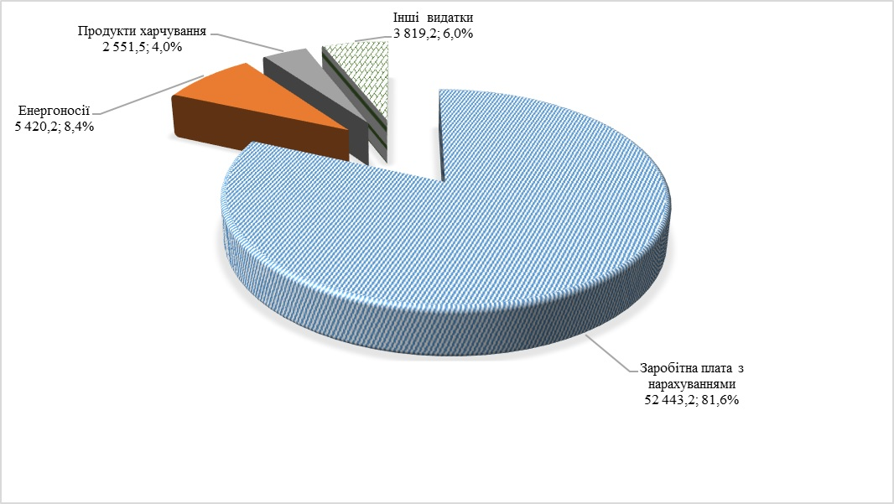
Видатки загального фонду по установах, що надають соціальні послуги на 2025 рік:

№ з/п | Напрямок використання коштів | Касові видатки за 2023 рік, тис. грн | Уточнений план станом на 01.09.2024 року, тис. грн | Бюджетні призначе-ння на 2025 рік, тис. грн | Відхилення до уточненого плану 2024 року |  | Питома вага в загальному обсязі видатків, %
 |  |  |  |  | тис. грн | % | Питома вага в загальному обсязі видатків, %
1. | Заробітна плата з нарахуваннями, зокрема: | 36 986,2 | 49 157,7 | 52 443,2 | 3 285,5 | 6,7 | 81,6
1. | щомісячна «муніципальна» надбавка соціальним робітникам в розмірі 30 % до посадового окладу в межах міської соціальної програми «Турбота» | 1 637,4 | 2 055,2 | 1 876,8 | -178,4 | -8,7 | х
Видатки на заробітну плату з нарахуваннями забезпечені в повному обсязі. При розрахунку враховано розмір мінімальної заробітної плати 8 000 грн з 01.01.2025 року; розмір посадового окладу працівника I тарифного розряду ЄТС - 3 195 грн, штатну чисельність працівників станом на 01.09.2024 року.
2. | Продукти харчування, кейтерингові послуги зокрема: | 1 610,1 | 2 163,0 | 2 551,5 | 388,5 | 18,0 | 4,0
2. | міська програма «Проведення культурно-просвітницьких заходів для осіб похилого віку, слухачів «Університету ІІІ віку» | 5,0 | 3,7 | 72,1 | 68,4 | в 19,5 раз | х
2. | міська соціальна програма «Турбота» | 222,0 | 216,8 | 216,8 | - | - | х
2. | продуктові набори з нагоди відзначення Міжнародного дня людей з інвалідністю, "Жага Життя" | 0,0 | 150,0 | 150,0 | - | - | х
2. | програма соціальної підтримки сімей м. Черкаси | 29,1 | 21,4 | 21,4 | - | - | х
Обсяг видатків на продукти харчування розраховано з урахуванням вартості харчування станом на 01.09.2024 та індексу споживчих цін у розмірі 109,5%; кількості осіб, яким надаються послуги в групах денного перебування Центру комплексної реабілітації для осіб з інвалідністю "Жага життя" та у відділенні тимчасового проживання територіального центру надання соціальних послуг м. Черкаси.
3. | Оплата комунальних послуг та енергоносіїв | 2 026,8 | 5 218,1 | 5 420,2 | 202,1 | 3,9 | 8,4
Обсяг видатків на оплату комунальних послуг та енергоносіїв на 2025 рік розраховано з урахуванням розміру тарифів, встановлених станом на 01.09.2024 року, фактичного споживання енергоносіїв у натуральних показниках протягом 2024 року, очікуваного їх використання до кінця року та індексу споживчих цін у розмірі 109,5%.
№ з/п | Напрямок використання коштів | Касові видатки за 2023 рік, тис. грн | Уточнений план станом на 01.09.2024 року, тис. грн | Бюджетні призначе-ння на 2025 рік, тис. грн | Відхилення до уточненого плану 2024 року |  | Питома вага в загальному обсязі видатків, %
 |  |  |  |  | тис. грн | % | Питома вага в загальному обсязі видатків, %
4. | Інші видатки, зокрема | 2 273,5 | 2 587,6 | 3 819,2 | 1 231,6 | 47,6 | 6,0
4. | міська програми «Проведення культурно-просвітницьких заходів для осіб похилого віку, слухачів «Університету ІІІ віку» | 29 | 28,6 | 260,2 | 231,6 | в 9,1 рази | х
4. | міська соціальна програма «Турбота» | 77,4 | 58,8 | 58,8 | - | - | х
4. | програма соціальної підтримки сімей м. Черкаси | 42,3 | 34,0 | 34,0 | - | - | х
При розрахунку, зокрема, враховані витрати на облаштування приміщення територіального центру надання соціальних послуг м. Черкаси; видатки на заходи по програмі «Університету ІІІ віку» враховані відповідно до обсягів програми.
Усього по установах соціального захисту |  | 42 896,6 | 59 126,4 | 64 234,1 | 5 107,7 | 8,6 | 100,0

Спеціальний фонд

По спеціальному фонду заплановано власні надходження бюджетних установ,що зараховуються до спеціального фонду, в сумі 969,5 тис. грн, зокрема:
Напрямки надходжень | Заплановані доходи у 2025  році, тис.грн | Питома вага в загальному обсязі доходів, %
Плата за послуги, що надаються бюджетними установами згідно з їх основною діяльністю | 124,9 | 12,9
Плата за оренду майна бюджетних установ | 502,6 | 51,8
Надходження, що отримують бюджетні установи від підприємств, організацій, фізичних осіб та від інших бюджетних установ | 342,0 | 35,3
Разом: | 969,5 | 100,0

Видатки спеціального фонду (власні надходження) у 2025 році:
Назва | Всього | Оплата праці і нарахування на заробітну плату | Продукти харчування | Оплата комунальних послуг та енергоносіїв | Інші поточні видатки
Бюджетні призначення на 2025 рік, тис. грн | 969,5 | 89,0 | 9,0 | 512,6 | 358,9
Питома вага в загальному обсязі видатків 2025 року | 100,0 | 9,2 | 1,0 | 52,8 | 37,0

КУЛЬТУРА І МИСТЕЦТВО

Повноваження із здійснення видатків в галузі «Культура і мистецтво» надано головним розпорядникам коштів департаменту освіти та гуманітарної політики Черкаської міської ради та департаменту архітектури та містобудування Черкаської міської ради.
За рахунок зазначеного розділу передбачено фінансування шести бюджетних програм, зокрема заходів таких міських цільових програм – міська програма "Мистецькі Черкаси", програма "Черкаські таланти", програма забезпечення проведення профілактичних медичних оглядів працівників установ та закладів освіти, культури, фізичної культури і спорту, підпорядкованих департаменту освіти та гуманітарної політики ЧМР та програма охорони культурної спадщини міста Черкаси.
В бюджеті Черкаської міської територіальної громади на 2025 рік на галузь «Культура і мистецтво» заплановані видатки в сумі 58 460,3 тис.грн, зокрема по загальному фонду – 57 804,6 тис.грн, по спеціальному фонду – 655,7 тис.грн (власні надходження бюджетних установ, що зараховуються до спеціального фонду).
Загальний фонд
Структура видатків загального фонду бюджету за кодами програмної класифікації видатків та кредитування місцевого бюджету на 2025 рік у сфері культури та мистецтва:
Кошти планується спрямувати на надання послуг 14 бібліотечними філіями централізованої бібліотечної системи, Черкаським міським будинком культури ім. Івана Кулика, Черкаським міським Палацом молоді, Черкаським міським археологічним музеєм Середньої Наддніпрянщини, сектором з обслуговування закладів культури департаменту освіти та гуманітарної політики (ЦБ №4);надання фінансової підтримки комунальним підприємствам – КП «Кінотеатр «Україна»» та КП «Черкаський міський зоологічний парк «РОШЕН»». Штатна чисельність працівників галузі станом на 01.09.2024 р. становить 267,8 од., фактична чисельність – 257,25 од. (вакансії 10,55 шт.од.).
Структура видатків загального фонду бюджету за кодами економічної класифікації видатків по галузі «Культура і мистецтво» на 2025 рік:
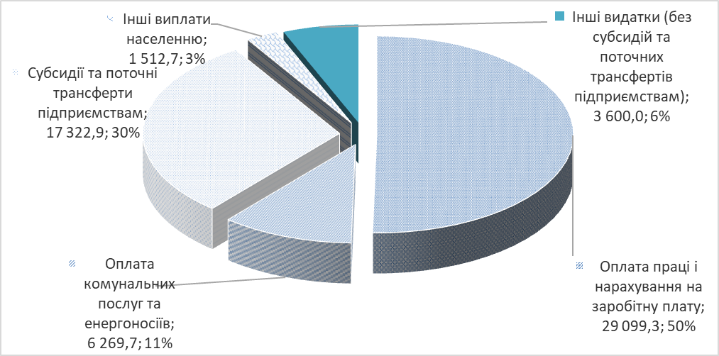
Порівняння видатків по загальному фонду місцевого бюджету по галузі “Культура і мистецтво” передбачених в місцевому бюджеті на 2024 рік та запланованих на 2025 рік:

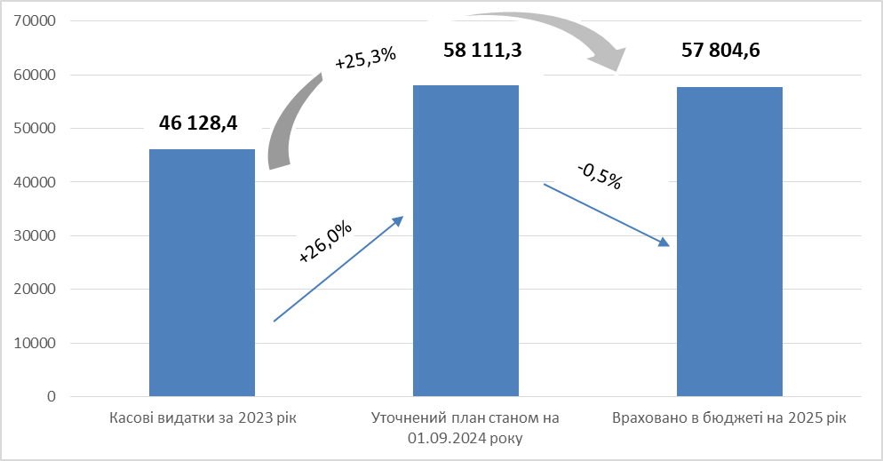
Видатки загального фонду по галузі "Культура і мистецтво" на 2025 рік (головний розпорядник коштів – департамент освіти та гуманітарної політики):

№ з/п | Напрями використання коштів | Касові видатки за 2023 рік, тис. грн. | Уточнений план станом на 01.09.2024 року, тис. грн. | Бюджетні призначе-ння на 2025 рік, тис. грн | Відхилення до уточненого плану 2024 року |  | Питома вага в загальному обсязі видатків,%
 |  |  |  |  | тис.грн | % | Питома вага в загальному обсязі видатків,%
1 | Заробітна плата з нарахуваннями, зокрема: | 23 342,7 | 28 715,1 | 29 099,3 | 384,2 | 1,3 | 50,9
1 | в межах міської програми «Мистецькі Черкаси» | 22 654,8 | 27 770,6 | 28 170,7 | 400,1 | 1,4 | х
Видатки на обов’язкові виплати із заробітної плати забезпечені в повному обсязі, враховані розмір мінімальної заробітної плати з 01.01.2025– 8 000 грн.; розмір посадового окладу працівника I тарифного розряду ЄТС –3 195 грн. Враховано штатну чисельність працівників станом на 01.09.2024 року.
2 | Оплата комунальних послуг та енергоносіїв, зокрема: | 3 834,6 | 6 301,5 | 6 269,7 | -31,8 | -0,5 | 11,0
2 | в межах міської програми «Мистецькі Черкаси» | 3 814,9 | 6 270,4 | 6 237,5 | -32,9 | -0,5 | х
Обсяг видатків на оплату комунальних послуг та енергоносіїв на 2025 рік розрахований виходячи із очікуваних обсягів споживання енергоносіїв у натуральному виразі (з урахуванням даних споживання у натуральному виразі за минулі роки та очікуваного споживання за 2024 рік), встановлених станом на 01.09.2024 року тарифів та їх прогнозного зростання на рівні індексу споживчих цін (109,5).
3 | Інші виплати населенню, зокрема: | 803,0 | 1 312,7 | 1 512,7 | 200,0 | 15,2 | 2,6
3 | міська програма «Мистецькі Черкаси» | 21,7 | 14,7 | 14,7 | - | - | х
3 | міська програма надання стипендій для реалізації проектів у галузі культури м.Черкаси | 365,3 | 810,0 | 810,0 | - | - | х
3 | міська програма "Черкаські таланти" | 416,0 | 488,0 | 688,0 | 200,0 | 41,0 | х
№ з/п | Напрями використання коштів | Касові видатки за 2023 рік, тис. грн. | Уточнений план станом на 01.09.2024 року, тис. грн. | Бюджетні призначе-ння на 2025 рік, тис. грн | Відхилення до уточненого плану 2024 року |  | Питома вага в загальному обсязі видатків,%
 |  |  |  |  | тис.грн | % | Питома вага в загальному обсязі видатків,%
Враховані видатки на виплату стипендій міського голови учням шкіл естетичного виховання, переможцям Міжнародних та Всеукраїнських конкурсів та враховані видатки на виплату грошової винагороди викладачам за підготовку учнів стипендіатів
4 | Інші видатки (без субси-дій та поточних трансфертів підприємствам), зокрема: | 3 923,0 | 2 269,8 | 2970,0 | 1 330,2 | 58,6 | 5,2
4 | міська програма «Мистецькі Черкаси» | 3 843,0 | 2 180,1 | 2 680,3 | 500,2 | 22,9 | х
4 | міська програма "Черкаські таланти" | 72,4 | 68,0 | 268,0 | 200,0 | збільшено у 4 рази | х
4 | міська програма забез-печення проведення профілактичних ме-дичних оглядів праців-никків установ та зак-ладів освіти, культури, фізичної культури і спорту, під порядкова-них департаменту освіти та гуманітарної політики ЧМР | 7,6 | 13,7 | 13,7 | - | - | х
5 | Субсидії та поточні трансферти підприємст-вам (в межах міської програми «Мистецькі Черкаси»), зокрема: | 14 225,1 | 16 512,2 | 17 322,9 | 810,7 | 4,9 | 30,3
Обсяг видатків на надання фінансової підтримки комунальним підприємствам враховано в межах показників фінансових планів, затверджених на 2025 рік.
5.1. | Надання фінансової підтримки КП "Кіно-театр "Україна" | 4 176,8 | 5 112,2 | 5 118,3 | 6,1 | 0,1 | х
5.1. | - заробітна плата з нарахуваннями | 2 785,9 | 3 202,5 | 3 202,5 | - | - | х
5.1. | - оплата комунальних поcлуг та енергоносіїв | 1265,9 | 1 909,7 | 1 915,8 | 6,1 | 0,3 | х
5.1. | - інші видатки | 125,0 | 0 | 0 | - | - | х
5.1. | Надання фінансової підтримки КП "Черкась-кий міський зоологіч-ний парк "Рошен" | 10 048,3 | 11 400,0 | 12 204,6 | 804,6 | 7,1 | х
5.2 | - заробітна плата з нарахуваннями | 7 347,1 | 8 701,6 | 8 701,6 | - | - | х
5.2 | - оплата комунальних послуг та енергоносіїв | 1 695,8 | 1 693,0 | 2 497,6 | 804,6 | 47,5 | х
5.2 | - інші видатки (придбання кормів та продуктів харчування для тварин зоопарку) | 1 005,4 | 1 005,4 | 1 005,4 | - | - | х
Всього по загальному фонду |  | 46 128,4 | 55 111,3 | 57 174,6 | 2063,3 | 3,7 | 100,0

Заходи та роботи з охорони культурної спадщини

За бюджетною програмою КПКВК 4084 «"Проектування, реставрація та охорона пам’яток архітектури», по головному розпоряднику коштів – департаменту архітектури та містобудування Черкаської міської ради на реалізацію завдань та заходів Програми охорони культурної спадщини міста Черкаси на 2023-2027 роки (затверджена рішенням міської ради від 15.08.2023 № 45-6) передбачено 630,0 тис. грн на виготовлення облікової документації на об’єкти культурної спадщини національного і місцевого значення та щойно виявлені об’єкти та на залучення ліцензованих фахівців.
Спеціальний фонд

По спеціальному фонду заплановано власні надходження бюджетних установ,що зараховуються до спеціального фонду в сумі 655,7 тис. грн, зокрема:

Напрямки надходжень | Заплановані доходи у 2025  році, тис.грн | Питома вага в загальному обсязі доходів, %
Плата за послуги, що надаються бюджетними установами згідно з їх основною діяльністю | 20,0 | 3,1
Плата за оренду майна бюджетних установ | 625,7 | 95,4
Надходження бюджетних установ від реалізації в установленому порядку майна (крім нерухомого майна) | 10,0 | 1,5
Разом: | 655,7 | 100,0

Видатки спеціального фонду за економічною класифікацією видатків:

 | Всього | Оплата праці і нарахування на заробітну плату | Оплата комунальних послуг та енергоносіїв | Інші поточні видатки
Бюджетні призначення на 2025 рік, тис. грн | 655,7 | 20,0 | 166,2 | 469,5
Питома вага в загальному обсязі видатків 2025 року | 100,0 | 3,1 | 25,3 | 71,6

ФІЗИЧНА КУЛЬТУРА І СПОРТ

Повноваження із здійснення видатків в галузі «Фізична культура і спорт» надано, як головному розпоряднику коштів, департаменту освіти та гуманітарної політики Черкаської міської ради.
За рахунок зазначеного розділу передбачено фінансування шести бюджетних програм, зокрема заходів таких міських цільових програм – програми розвитку фізичної культури та спорту м.Черкаси, програми сприяння проведенню змагань національного та міжнародного рівні у м.Черкаси, комплексної програми соціальної підтримки захисників державного суверенітету та незалежності України і членів їх сімей – жителів м.Черкаси та програми забезпечення проведення профілактичних медичних оглядів працівників установ та закладів освіти, культури, фізичної культури і спорту, підпорядкованих департаменту освіти та гуманітарної політики ЧМР.
В бюджеті Черкаської міської територіальної громади на 2025 рік на галузь «Фізична культура спорт» заплановані видатки в сумі 122 445,4 тис.грн зокрема по загальному фонду – 122 410,4 тис.грн по спеціальному фонду – 35,0 тис.грн (власні надходження бюджетних установ, що зараховуються до спеціального фонду).

Загальний фонд

Структура видатків загального фонду бюджету за кодами програмної класифікації видатків та кредитування місцевого бюджету на 2025 рік у сфері фізичної культури та спорту:

Кошти планується спрямувати на надання послуг з організації навчально-тренувального процесу на базі 8-ми дитячо-юнацьких спортивних шкіл міста (КДЮСШ №1, №2, КДЮСШ «Спартак», ДЮСШ «Дніпро-80», КДЮСШ «Вікторія», КДЮСШ «Вулкан», ДЮСШ з веслування та КДЮСШ); забезпечення проведення навчально-тренувальних зборів та змагань; підтримку спорту вищих досягнень; надання послуг централізованою бухгалтерією №4 департаменту освіти та гуманітарної політики з обслуговування закладів фізичної культури та спорту департаменту освіти та гуманітарної політики (ЦБ №4); надання фінансової підтримки комунальним підприємствам КП «Спортивний комплекс «Будівельник» та КП «МСК «Дніпро».
Штатна чисельність працівників галузі станом на 01.09.2024 р. становить 484,83 од., фактична чисельність – 394,56 од. (вакансії 90,27 шт.од.)

Структура видатків загального фонду бюджету за кодами економічної класифікації видатків по галузі «Фізична культура і спорт» на 2025 рік:
Порівняння видатків по загальному фонду місцевого бюджету по галузі “Фізична культура і спорт” передбачених в місцевому бюджеті на 2024 рік та запланованих на 2025 рік:
0,00
20 000,00
40 000,00
60 000,00
80 000,00
100 000,00
120 000,00
140 000,00
Касові видатки
за 2023 рік
Уточнений план
на 01.09.2024 року
Враховано в бюджеті
на 2025 рік
97
068,2
122
410,4
+26,1%
+6,0%
115 438,4
+18,9%

Видатки загального фонду по галузі "Фізична культура і спорт" на 2025 рік:
№ | Напрями використання коштів | Касові видатки за 2023 рік, тис. грн. | Уточнений річний план станом на 01.09.24 року, тис. грн. | Бюджетні призначе-ння на 2025 рік, тис. грн  тис. грн. | Відхилення до уточненого  плану 2024 року |  | Питома  вага в загальному обсязі видатків 2025 року,%
 |  |  |  |  | тис. грн | % | Питома  вага в загальному обсязі видатків 2025 року,%
1 | Зарплата з нарахуваннями, зокрема: | 52 001,8 | 64 671,0 | 65 815,6 | 1 144,6 | 1,8 | 53,8
 | міська програма розвитку фізичної культури та спорту у м. Черкасах | 51 918,2 | 64 503,1 | 65 815,6 | 1 312,5 | 2,0 | х
Видатки на обов’язкові виплати із заробітної плати забезпечені в повному обсязі, враховані розмір мінімальної заробітної плати з 01.01.2025 – 8 000 грн.; розмір посадового окладу працівника I тарифного розряду ЄТС – 3 195 грн. Фонд заробітної плати розраховано виходячи з середньорічної фактично зайнятої кількості посад у 2024 році.
2 | Оплата комунальних послуг та енергоносіїв (в межах міської програми розвитку фізичної культури і спорту у м. Черкаси) | 2 835,0 | 4 433,0 | 5 066,3 | 633,3 | 14,3 | 4,1
№ | Напрями використання коштів | Касові видатки за 2023 рік, тис. грн. | Уточнений річний план станом на 01.09.24 року, тис. грн. | Бюджетні призначе-ння на 2025 рік, тис. грн  тис. грн. | Відхилення до уточненого  плану 2024 року |  | Питома  вага в загальному обсязі видатків 2025 року,%
 |  |  |  |  | тис. грн | % | Питома  вага в загальному обсязі видатків 2025 року,%
Обсяг видатків на оплату комунальних послуг та енергоносіїв на 2025 рік розрахований виходячи із очікуваних обсягів споживання енергоносіїв у натуральному виразі (з урахуванням даних споживання у натуральному виразі за минулі роки та очікуваного споживання за 2024 рік), встановлених станом на 01.09.2024 року тарифів та їх прогнозного зростання на рівні індексу споживчих цін (109,5).
3 | Інші виплати населенню (в межах міської програми розвитку фізичної культури і спорту у м. Черкаси), зокрема: | 10 859,2 | 14 484,7 | 15 816,0 | 1 331,3 | 9,2 | 12,9
3 | - стипендії провідним спортсменам та їх тренерам | 10 059,2 | 14 484,7 | 15 816,0 | 1 331,3 | 9,2 | х
3 | - одноразова допомога на покращення житлово-побутових умов міським спортсменам – переможцям та призерам (I, II, III місце) Олімпійських, Параолімпійських та Дефлімпійських ігор, Ігор нескорених) | 800,0 | - | - | - | - | х
4 | Інші видатки, медикаменти (без субвенцій та поточних трансфертів підприємствам), зокрема: | 8 502,6 | 9 808,3 | 11 805,7 | 1 997,4 | 20,4 | 9,6
4 | міська Програма проведення профілактичних медичних оглядів працівників закладів освіти, культури фізичної культури і спорт, закладів роботи з молоддю, підпорядкованих департаменту освіти та гуманітарної політики ЧМР» | 96,8 | 92,7 | 92,7 | - | - | х
4 | міська Програма розвитку фізичної культури та спорту у місті Черкаси | 8 180,3 | 9 597,8 | 11 595,2 | 1 997,4 | 20,8 | х
4 | міська Програма сприяння проведенню змагань національного та міжнародного рівня у м.Черкасах | 225,5 | 117,8 | 117,8 | - | - | х
5 | Субсидії та поточні трансферти | 22 869,6 | 22 041,4 | 23 906,8 | 1 865,4 | 8,5 | 12,8
Обсяг видатків на надання фінансової підтримки комунальним підприємствам враховано в межах показників фінансових планів, затверджених на 2025 рік.
5.1. | надання фінансової підтримки КП "Муніципальний спортивний клуб «ДНІПРО»", в т.ч.: | 18 328,6 | 17 240,1 | 19 018,4 | 1 778,3 | 10,3 | х
5.1. | - оплата праці і нарахування на заробітну плату (в межах міської програми розвитку фізичної культури спорту у м. Черкаси) | 12 631,6 | 14 422,8 | 14 422,8 | - | - | х
5.1. | - оплата комунальних послуг (в межах міської програми розвитку фізичної культури спорту у м. Черкаси) | 2 167,2 | 2 024,9 | 2 582,0 | 557,1 | 27,5 | х
5.1. | - інші видатки (в межах міської програми розвитку фізичної культури спорту у м. Черкаси) | 3 529,8 | 792,4 | 792,4 | - | - | х
5.1. | - інші видатки ( комплексна програма соціальної підтримки захисників державного суверенітету та незалежності України і членів їх сімей – жителів м.Черкаси) | - | - | 1221,2 | - | - | х
№ | Напрями використання коштів | Касові видатки за 2023 рік, тис. грн. | Уточнений річний план станом на 01.09.24 року, тис. грн. | Бюджетні призначе-ння на 2025 рік, тис. грн  тис. грн. | Відхилення до уточненого  плану 2024 року |  | Питома  вага в загальному обсязі видатків 2025 року,%
 |  |  |  |  | тис. грн | % | Питома  вага в загальному обсязі видатків 2025 року,%
 | надання фінансової підтримки комунальному підприємству "СК "Будівельник" (в межах міської програми розвитку фізичної культури спорту у м. Черкаси), в т.ч.: | 4 541,0 | 4 801,3 | 4 888,4 | 87,1 | 1,8 | х
5.2. | - оплата праці і нарахування на заробітну плату | 3 992,4 | 4 422,3 | 4 422,3 | - | - | х
5.2. | - оплата комунальних послуг | 548,6 | 379,0 | 466,1 | 87,1 | 23,0 | х
5.2. | Всього | 97 068,2 | 115 438,4 | 122 410,4 | 6 972,0 | 6,0 | 100,0

Спеціальний фонд

По спеціальному фонду заплановано власні надходження бюджетних установ, що зараховуються до спеціального фонду в сумі 35,0 тис. грн, зокрема:

Напрямки надходжень | Заплановані доходи у 2025 році, тис.грн | Питома вага в загальному обсязі доходів, %
Плата за оренду майна бюджетних установ | 35,0 | 100,0
Разом: | 35,0 | 100,0

Видатки спеціального фонду бюджету за економічною класифікацією видатків:

Назва | Всього | Оплата праці і нарахування на заробітну плату | Комунальні послуги | Інші поточні видатки
Бюджетні призначення на 2025 рік, тис. грн | 35,0 | - | - | 35,0
Питома вага в загальному обсязі видатків 2025 року | 100,0 | - | - | 100,0

ЖИТЛОВО-КОМУНАЛЬНЕ ГОСПОДАРСТВО

Повноваження із здійснення видатків в галузі «Житлово-комунальне господарство» надано 3 головним розпорядникам коштів бюджету Черкаської міської територіальної громади,а саме, департаменту житлово-комунального комплексу Черкаської міської ради, департаменту дорожньо-транспортної інфраструктури та екології Черкаської міської ради та департаменту освіти та гуманітарної політики Черкаської міської ради (в частині здійснення видатків, пов’язаних із наданням та обслуговуванням кредитів, наданих молодим сім’ям та одиноким молодим громадянам на будівництво, придбання житла).
Обсяг запланованих видатків по галузі житлово-комунального господарства становить 211 557,4 тис.грн, в т.ч. по загальному фонду 211 451,4 тис.грн, по спеціальному фонду – 106,0 тис.грн (на фінансування витрат, пов’язаних з наданням та обслуговуванням кредитів за рахунок повернення коштів, наданих для молодіжного житлового кредитування).
У порівнянні з уточненим планом 2024 року заплановані видатки на 2025рік по загальному фонду збільшилися на 7 263,9 тис.грн або на 3,6 відс:

тис.грн
+3,6%
-8,1 %
-4,9%

%

Реалізація заходів передбачена по 5 бюджетних програмах:

1. По бюджетній програмі «Забезпечення діяльності водопровідно-каналізаційного господарства» по Програмі розвитку і утримання житлово-комунального господарства міста Черкаси на 2022-2026 роки, затвердженої рішенням Черкаської міської ради від 20.01.2022 №17-81 (зі змінами) (головний розпорядник коштів – департамент житлово-комунального комплексу) передбачено надання фінансової підтримки КП «Черкасиводоканал» на відшкодування поточних витрат, які виникають в процесі господарської діяльності та входять до собівартості реалізованих підприємством послуг, з урахуванням нарахованих зобов'язань по сплаті основної суми субкредиту в сумі 37 641,6 тис.грн, що на 2 229,3 тис.грн або на 5,6 відс. менше проти уточненого річного плану 2024 року.
2. По бюджетній програмі «Організація благоустрою населених пунктів» на утримання об’єктів благоустрою міста передбачено видатки в сумі 170 810,4 тис.грн, що на 9 790,1 тис.грн, або на 6,1 відс. більше від уточненого обсягу видатків на 2024 рік.
Із загальної суми видатків найбільшу питому вагу 56,9 % (119 885,5 тис. грн) планується спрямувати на виконання заходів міських програм, пов’язаних з організацією благоустрою території міста шляхом надання фінансової підтримки комунальним підприємствам житлово-комунального господарства:
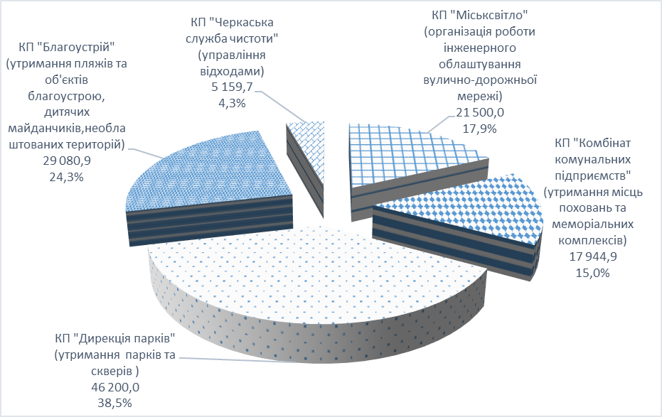

По Програмі розвитку та утримання житлово-комунального господарства на 2022-2026 роки, затвердженої рішенням Черкаської міської ради від 20.01.2022 №17-81 (зі змінами), заплановані видатки в сумі 151 964,3тис.грн в т.ч.:
- по головному розпоряднику коштів - департаменту житлово-комунального комплексу – 54 405,5 тис.грн,;
- по головному розпоряднику коштів - департаменту дорожньо-транспортної інфраструктури та екології – 97 558,8 тис.грн.
НАПРЯМКИ ВИДАТКІВ | Касові видатки за 2023рік, тис.грн. | Уточнений річний план станом на 01.09.2024 року, тис.грн. | Бюджетні призначення  на  2025рік, тис.грн. | Відхилення до уточненого плану 2024 року
 |  |  |  | тис.грн | %
Догляд за малими архітектурними формами та створення нових, в т.ч.: | 2 237,3 | 139,6 | 2 950,6 | 2 811,0 | у 20,1 рази
обслуговування міських фонтанів | 1 550,4 | - | 1 907,9 | 1 907,9 | -
оплата водопостачання та водовідведення фонтанів | 337,0 | - | 495,2 | 495,2 | -
оплата електроенергії фонтанів | 349,9 | 139,6 | 547,5 | 407,9 | 292,2
Утримання питних фонтанчиків,в т.ч.: | 133,4 | 128,0 | 128,6 | 0,6 | 0,5
утримання питних фонтанчиків | 128,6 | 119,8 | 120,0 | 0,2 | 0,2
оплата водопостачання та водовідведення питних фонтанчиків | 4,8 | 8,2 | 8,6 | 0,4 | 4,9
Організація та утримання місць поховань та меморіальних комплексів, в т.ч.: | 15 507,2 | 24 924,5 | 22 245,4 | -2 679,1 | -10,7
утримання та поточний ремонт міських кладовищ (фінансова підтримка КП "Комбінат комунальних підприємств") | 8 286,8 | 12 960,7 | 13 065,0 | 104,3 | 0,8
утримання та поточний ремонт міських кладовищ | - | 4 758,0 | 2 000,0 | -2 758,0 | -58,0
транспортування померлих осіб на судмедекспертизу та поховання одиноких і безрідних померлих осіб (фінансова підтримка КП "Комбінат комунальних підприємств") | 3 102,4 | 4 202,4 | 4 102,4 | -100,0 | -2,4
утримання Пагорбу Слави та меморіального комплексу пам'яті учасників АТО (фінансова підтримка КП "Комбінат комунальних підприємств") | 799,2 | 777,5 | 777,5 | 0,0 | 0,0
оплата водопостачання кладовищ | 199,9 | 243,2 | 312,4 | 69,2 | 28,5
НАПРЯМКИ ВИДАТКІВ | Касові видатки за 2023рік, тис.грн. | Уточнений річний план станом на 01.09.2024 року, тис.грн. | Бюджетні призначення  на  2025рік, тис.грн. | Відхилення до уточненого плану 2024 року
 |  |  |  | тис.грн | %
оплата електроенергії кладовищ | 38,3 | 48,7 | 54,0 | 5,3 | 11,0
знесення аварійних, сухостійних, фаутних дерев та тих, що досягли вікової межі на території кладовищ та меморіальних комплексів | 1 052,0 | 774,1 | 774,1 | 0,0 | 0,0
утримання зелених насаджень на території кладовищ та меморіальних комплексів | 1 641,6 | 1 160,0 | 1 160,0 | 0,0 | 0,0
виготовлення проектів землеустрою | 387,0 | - | - | - | -
Утримання та поточний ремонт об'єктів благоустрою та пляжів, придбання інвентарю для пляжів (фінансова підтримка КП "Благоустрій | 17 354,8 | 17 095,1 | 16 674,2 | -420,9 | -2,5
Придбання інвентарю для пляжів (фінансова підтримка КП "Благоустрій | 18,0 | - | - | - | -
Утримання необлаштованих територій (фінансова підтримка КП "Благоустрій") | 11 148,4 | 5 440,2 | 6 764,2 | 1 324,1 | 24,3
Утримання та поточний ремонт дитячих та/або спортивних ігрових майданчиків, обладнання дитячих та/або спортивних ігрових майданчиків (фінансова підтримка КП "Благоустрій") | 5 724,4 | 5 648,9 | 5 642,5 | -6,4 | -0,1
Придбання контейнерів для збирання твердих побутових відходів | 7 193,2 | - | - | - | -
утримання в належному санітарному стані територій, прилеглих до контейнерних майданчиків (фінансова підтримка КП "Черкаська служба чистоти") | 1 073,8 | - | - | - | -
Організація роботи інженерного облаштування вулично-дорожньої мережі, в т.ч.: | 34 914,9 | 42 045,1 | 49 495,3 | 7 450,2 | 17,7
утримання та поточний ремонт мереж зовнішнього освітлення міста (фінансова підтримка КП "Міськсвітло") | 8 252,5 | 7 577,4 | 11 000,0 | 3 422,6 | 45,2
послуги пульта управління зовнішнім освітленням міста (фінансова підтримка КП "Міськсвітло") | 2 129,6 | 1 943,6 | 2 795,7 | 852,1 | 43,8
нагляд за станом електромереж та устаткування (фінансова підтримка КП "Міськсвітло") | 6 965,9 | 6 957,5 | 7 704,3 | 746,8 | 10,7
оплата електроенергії на освітлення міста | 15 649,3 | 21 385,6 | 23 417,3 | 2 031,6 | 9,5
оплата електроенергїї світлофорних об'єктів | 1 917,6 | 4 180,9 | 4 578,0 | 397,2 | 9,5
Утримання мереж зливової каналізації, в т.ч.: | 2 815,3 | 1 355,4 | 1 807,5 | 452,2 | 33,4
оплата водовідведення від накопичувальних басейнів | 2 759,8 | 1 234,4 | 1 675,0 | 440,7 | 35,7
оплата електроенергії насосних станцій | 55,5 | 121,0 | 132,5 | 11,5 | 9,5
Утримання та розвиток парків та скверів міста, в т.ч.: | 45 979,3 | 43 629,6 | 46 200,0 | 2 570,4 | 5,9
утримання зелених насаджень та зелених зон, прибирання доріжок та алей (фінансова підтримка КП "Дирекція парків") | 44 109,8 | 41 991,4 | 44 561,7 | 2 570,4 | 6,1
утримання та оновлення майна парків та скверів (фінансова підтримка КП "Дирекція парків") | 1 869,5 | 1 638,3 | 1 638,3 | - | -
Придбання та встановлення лавок з урнами | 130,0 | 56,0 | 56,0 | - | -
Придбання та встановлення кашпо | 72,0 | - | - | - | -
Виконання рішення суду по об'єкту "Реконструкція парку-пам'ятки садово-паркового мистецтва місцевого значення Юність в м. Черкаси, між вулицями Остафія Дашковича та Байди Вишневецького по бульв. Шевченка" (фінансова підтримка КП "Дирекція парків") | 94,2 | - | - | - | -
ВСЬОГО ВИДАТКІВ | 144 396,1 | 140 462,3 | 151 964,3 | 11 502,0 | 8,2

По програмі «Екологія 2021-2026», затвердженої рішенням Черкаської міської ради від 24.12.2020 № 2-42 (зі змінами), по головному розпоряднику коштів - департаменту дорожньо-транспортної інфраструктури та екології передбачено кошти в сумі 12 831,2 тис.грн, зокрема:
Напрями використання коштів | Касові видатки за 2023 рік, тис.грн. | Уточнений річний план  станом на 01.09.2024 року,  тис.грн. | Бюджетні призначення  на  2025рік, тис.грн. | Відхилення до уточненого плану 2024 року
 |  |  |  | тис.грн | %
Забезпечення належного утримання та відновлення зелених насаджень, в т.ч.: | 16 820,1 | 11 825,4 | 12 831,2 | 1 005,8 | 8,5
комплексне косіння зелених зон | 4 597,0 | 1 169,6 | 1 297,0 | 127,4 | 10,9
знесення аварійних та сухостійних дерев, компенсаційні висадки. Формувальна, санітарна та омолоджувальна обрізка дерев, видалення пеньків | 7 580,1 | 6 883,8 | 7 391,1 | 507,4 | 7,4
озеленення, облаштування клумб, декоративних композицій та газонів | 675,0 | 617,0 | 633,8 | 16,8 | 2,7
утримання (догляд) зелених насаджень, в т.ч. газонів на вулицях міста | 3 911,7 | 3 155,0 | 3 509,3 | 354,2 | 11,2
проведення інвентаризації зелених насаджень (послуги з визначення нормативної відновної вартості зелених насаджень | 56,3 | - | - | - | -

По Програмі боротьби з карантинними бур’янами у м. Черкаси на 2021-2027 роки, затвердженої рішенням Черкаської міської ради від 06.04.2021 №5-20 (зі змінами), по головному розпоряднику коштів - департаменту дорожньо-транспортної інфраструктури та екології передбачено кошти в сумі 755,3 тис.грн на утримання (догляд) зелених насаджень (проведення заходів по боротьбі з карантинними бур'янами у місті Черкаси), що на 58,3 тис.грн або на 8,4 відс. більше від уточненого річного плану 2024 року.
По Програмі запобігання утворенню та управління відходами міста Черкаси на 2023-2026 роки, затвердженої рішенням Черкаської міської ради від 15.08.2023 №45-24 (зі змінами), по головному розпоряднику коштів - департаменту дорожньо-транспортної інфраструктури та екології заплановані видатки в сумі 5 259,7 тис.грн, а саме:

НАПРЯМКИ ВИДАТКІВ | Касові видатки за 2023 рік, тис.грн. | Уточнений річний план  станом на 01.09.2024 року,  тис.грн. | Бюджетні призначення  на  2025рік, тис.грн. | Відхилення до уточненого плану 2024 року
 |  |  |  | тис.грн | %
Запобігання утворенню та управління відходами міста Черкаси, в т.ч.: | 3 249,2 | 8 035,7 | 5 259,7 | -2 776,0 | -34,5
розробка плану управління відходами міста Черкаси | - | 2 000,0 | 100,0 | -1 900,0 | -95,0
утримання в належному санітарному стані територій, прилеглих до контейнерних майданчиків (фінансова підтримка КП "Черкаська служба чистоти") | 3 249,2 | 4 371,2 | 4 371,2 | - | -
поточний ремонт контейнерних майданчиків (фінансова підтримка КП "Черкаська служба чистоти") | - | 788,4 | 788,4 | - | -
придбання контейнерів (фінансова підтримка КП "Черкаська служба чистоти") | - | 876,0 | - | - | -
*До набрання чинності даної Програми (15.08.2023) видатки здійснювалися по Програмі розвитку і утримання житлово-комунального господарства міста Черкаси на 2022-2026 роки.
3. По бюджетній програмі «Заходи, пов'язані з поліпшенням питної води» за рахунок коштів загального фонду для реалізації заходів Програми розвитку і утримання житлово-комунального господарства міста Черкаси на 2022-2026 роки, затвердженої рішенням Черкаської міської ради від 20.01.2022 № 17-81 (зі змінами) (головний розпорядник коштів – департамент житлово-комунального комплексу) на проведення робіт по дослідженню питної води з нецентралізованих джерел водопостачання заплановані видатки в сумі 114,5 тис.грн на рівні уточненого плану 2024 року.
4. По бюджетній програмі «Інша діяльність у сфері житлово-комунального господарства» на виконання заходів програми «Поводження з безпритульними тваринами у місті Черкаси на 2021-2025 роки», затвердженої рішенням Черкаської міської ради 24.12.2020 року № 2-41 (головноий розпорядник коштів - департамент дорожньо-транспортної інфраструктури) передбачено надання фінансової підтримки КП «Черкаська служба чистоти» на утримання та лікування безпритульних тварин, що знаходяться у комунальних притулках (харчування, прибирання, лікування) в сумі 2 027,7 тис.грн на рівні уточненого плану 2024 року.
5. По бюджетній програмі «Витрати, пов'язані з наданням та обслуговуванням пільгових довгострокових кредитів, наданих громадянам на будівництво/ реконструкцію/ придбання житла» у бюджеті міської територіальної громади на 2024 рік на фінансування витрат, пов’язаних з наданням та обслуговуванням кредитів, передбачені кошти в сумі 963,1 тис.грн, у т.ч. по загальному фонду – 857,1 тис.грн, по спеціальному фонду – 106,0 тис.грн, з них:
- по Програмі молодіжного житлового кредитування в м. Черкаси на 2023-2027 роки, затвердженої рішенням Черкаської міської ради від 26.01.2023 №35-22 (головний розпорядник коштів – департамент освіти та гуманітарної політики) на фінансування витрат, пов’язаних з наданням та обслуговуванням кредитів, що становить 6 відсотків обсягів кредитних коштів передбачені видатки в сумі 210,0 тис.грн, у т.ч. по загальному фонду – 104,0 тис.грн, по спеціальному фонду – 106,0 тис.грн,.
- по Програмі пільгового житлового кредитування учасників антитерористичної операції/ операції об’єднаних сил і бійців добровольців, які брали участь у захисті територіальної цілісності та державного суверенітету на Сході України, осіб, які брали безпосередню участь у заходах необхідних для забезпечення оборони України, захисту безпеки населення та інтересів держави у зв'язку з військовою агресією Російської федерації проти України та членів їх сімей в м. Черкаси на 2021-2025 роки, затвердженої рішенням Черкаської міської ради від 25.11.2020 № 2-6405 (головний розпорядник коштів – департамент житлово-комунального комплексу), на фінансування витрат, пов’язаних з наданням та обслуговуванням кредитів, що становить 5 відсотків обсягів кредитних коштів передбачені видатки по загальному фонду в сумі 753,1 тис.грн.

ТРАНСПОРТ ТА ТРАНСПОРТНА ІНФРАСТРУКТУРА, ДОРОЖНЄ ГОСПОДАРСТВО

По програмі розвитку міського електротранспорту у м.Черкаси на 2022-2025 роки, затвердженій рішенням Черкаської міської ради від 09.12.2021 №15-20, по загальному фонду бюджету Черкаської міської територіальної громади на 2025 рік по головному розпоряднику коштів - департаменту департаменту дорожньо-транспортної інфраструктури та екології заплановані видатки на оплату транспортних послуг відповідно до договору про організацію надання транспортних послуг з перевезень міським електричним транспортом, затвердженого Постановою Кабінету Міністрів України від 14.11.2012 №1045 «Про затвердження Типового договору про організацію надання транспортних послуг з перевезень міським електричним транспортом та внесення змін до Правил надання населенню послуг з перевезень міським електротранспортом» в сумі 127002,0 тис.грн, що на 2,2 % більше уточненого плану 2024 року.
По програмі будівництва, реконструкції, ремонту та утримання об’єктів вулично-дорожньої мережі міста Черкаси на 2021-2025 роки, затвердженої рішенням Черкаської міської ради від 24.12.2020 №2-44, по загальному фонду бюджету Черкаської міської територіальної громади на 2025 рік, по головному розпоряднику коштів - департаменту дорожньо-транспортної інфраструктури та екології заплановані видатки у сумі 207 800,0 тис.грн, що на 2 237,2 тис.грн або на 1,1 відс. менше уточненого плану 2024 року.
Видатки загального фонду на проведення робіт, пов'язаних із будівництвом, реконструкцією, ремонтом і утриманням автомобільних доріг та дорожньої інфраструктури на 2025 рік:
Назва напрямків | Касові видатки за 2023 рік, тис.грн* | Уточнений річний план станом на 01.09.2024 року, тис.грн* | Бюджетні призначення  на  2025 рік, тис.грн | Відхилення до уточненого  плану 2024 року
 |  |  |  | тис.грн | %
Поточний ремонт дорожнього покриття | 135 121,4 | 53 742,1 | 53 722,3 | -19,8 | -0,04
Поточний ремонт та утримання мереж зливової каналізації | 8 477,8 | 6 622,1 | 6 700,0 | 77,9 | 1,2
Поточний ремонт та утримання технічних засобів регулювання дорожнього руху | 7 783,1 | 9 155,0 | 9 120,0 | -35,0 | -0,4
Інвентаризація та паспортизація дорожнього господарства | 126,4 | 120,0 | - | -120,0 | -100,0
Фінансова підтримка КП "ЧЕЛУАШ" на проведення термінового (позапланового) поточного ремонту та утримання об'єктів вулично-дорожньої мережі, в т.ч: | 155 203,1 | 140 398,1 | 138 257,7 | -2 140,4 | -1,5
Поточний ремонт дорожнього покриття | 49 212,3 | 49 561,7 | 49 561,7 | - | -
Поточний ремонт пішохідних тротуарів | 12 520,8 | 9 870,7 | 9 870,7 | - | -
Поточний ремонт внутрішньоквартальних проїздів | 7 100,0 | 5 597,2 | 5 597,2 | - | -
Поточний ремонт та утримання мереж зливової каналізації | 5 435,0 | 4 296,5 | 4 296,5 | - | -
Нанесення розмітки проїзної частини | 9 543,3 | 7 281,5 | 7 281,5 | - | -
Поточний ремонт та утримання технічних засобів регулювання дорожнього руху | 1 799,8 | 2 150,9 | 2 150,9 | - | -
Погашення кредиторської заборгованості за рішенням суду | 979,9 | 2 246,6 | - | -2 246,6 | -100,0
Інші заходи із розвитку та збереження вулично-дорожньої мережі міста (зимове та літнє утримання доріг, утримання зелених насаджень, ремонт та утримання штучних споруд, малих архітектурних форм, зупинок громадського транспорту, інвентаризація та паспортизація дорожнього господарства) | 68 612,0 | 59 393,0 | 59 499,2 | 106,2 | 0,2
РАЗОМ: | 306 711,8 | 210 037,3 | 207 800,0 | -2 237,3 | -1,1
*протягом І кварталу 2023 року видатки на дорожнє господарство здійснювалися по головному розпоряднику коштів – департаменту житлово-комунального комплексу; видатки на інвентаризацію та паспортизацію дорожнього господарства здійснюються по головному розпоряднику коштів – департаменту архітектури та містобудування.

ІНШІ ПРОГРАМИ ТА ЗАХОДИ, ПОВ’ЯЗАНІ З ЕКОНОМІЧНОЮ ДІЯЛЬНІСТЮ

Інші заходи у сфері зв'язку, телекомунікації та інформатики

За бюджетною програмою КПКВК 7530 «Інші заходи у сфері зв'язку, телекомунікації та інформатики» по головному розпоряднику коштів - департаменту освіти та гуманітарної політики Черкаської міської ради, на реалізацію завдань та заходів Програми цифрового перетворення Черкаської міської територіальної громади "Цифрове місто Черкаси" на 2022-2025 роки (затверджена рішенням міської ради від 01.12.2022 №22-24, зі змінами) з метою надання фінансової підтримки КП «Інститут розвитку міста та цифрової трансформації», передбачено 3062,3 тис. грн на забезпечення сталого функціонування КП «Інститут розвитку міста та цифрової трансформації» ( заробітна плата та нарахування на оплату праці, комунальні та інші послуги); на закупівлю послуг у сфері інформатизації та послуг з адміністрування (обслуговування) програмного забезпечення.

Сприяння розвитку малого та середнього підприємництва

За бюджетною програмою КПКВК 7610 «Сприяння розвитку малого та середнього підприємництва» по головному розпоряднику коштів - департаменту економіки та розвитку Черкаської міської ради на реалізацію завдань та заходів Програми сприяння залученню інвестицій та розвитку підприємництва у м. Черкаси на 2022-2026 роки (затверджена рішенням міської ради від 09.12.2021 № 15-5 зі змінами) передбачено 3370,0 тис. грн на послуги сторонніх фахівців, організацію освітніх заходів, навчальних семінарів, практикумів, круглих столів з питань підприємницької діяльності, надання часткової компенсації ставок за кредитами суб’єктам підприємницької діяльності, часткове відшкодування витрат на участь у виставково- ярмаркових заходах, реалізацію заходів з цифровізації, енергоефективних заходів, фінансову підтримку бізнес- проектів.

Заходи з енергозбереження

За бюджетною програмою КПКВК 7640 «Заходи з енергозбереження» по головному розпоряднику коштів - департаменту економіки та розвитку Черкаської міської ради на реалізацію завдань та заходів Програми підвищення енергоефективності та зменшення споживання енергоресурсів у місті Черкаси на 2022-2026 роки (затверджена рішенням Черкаської міської ради від 09.12.2021 № 15-15) передбачено 188,2 тис. грн на оплату за послуги з права використання програмного забезпечення для моніторингу та аналізу споживання енергоресурсів, часткову компенсацію відсоткової ставки за кредитами фізичним особам на енергозберігаючі заходи, послуги залучених фахівців, сплату внесків за участь у програмі «Європейська Енергетична відзнака» .

Членські внески до асоціацій органів місцевого самоврядування

За бюджетною програмою КПКВК 7680 «Членські внески до асоціацій органів місцевого самоврядування» по головному розпоряднику коштів – управлінню інформаційної політики Черкаської міської ради на реалізацію завдань та заходів Програми здійснення заходів, що не могли бути передбачені під час складання бюджету та порядок надання матеріальної допомоги громадянам міста (затверджена рішенням Черкаської міської ради від 17.03.2015 № 2-1096) передбачено 397,7 тис. грн на сплату членських внесків до Асоціації міст України та Асоціації «Енергоефективні міста України.

Захист населення і території від надзвичайних ситуацій

Заходи запобігання та ліквідації надзвичайних ситуацій та наслідків стихійного лиха

По бюджетній програмі за рахунок коштів загального фонду бюджету заплановано видатки по головному розпоряднику коштів – управлінню цивільного захисту по програмі реалізації заходів цивільного захисту населення та території Черкаської міської територіальної громади на 2023-2026 роки, затвердженій рішенням Черкаської міської ради від 22.12.2022 № 34-30 (зі змінами) в сумі 4 600,0 тис.грн на придбання паливно-мастильних матеріалів для забезпечення роботи автотранспортної техніки, автономних джерел живлення, технічних засобів для проведення рятувальних та інших невідкладних робіт, пов’язаних з загрозою або виникненням надзвичайних ситуацій (аварій, подій) техногенного та природного характеру.
Заходи з організації рятування на водах
По бюджетній програмі за рахунок коштів загального фонду бюджету міської територіальної громади передбачено кошти по головному розпоряднику коштів – управлінню цивільного захисту в сумі 5 004,7 тис. грн на утримання міської комунальної аварійно-рятувальної служби, з них на: оплату праці – 3 829,4 тис. грн, нарахування на заробітну плату – 699,5 тис. грн, оплату комунальних послуг та енергоносіїв – 131,0 тис. грн, інші видатки – 344,8 тис. грн.

Структура видатків загального фонду по заходах з організації рятування на водах на 2025 рік
Видатки загального фонду на заходи з організації рятування на водах на 2025 рік:
Напрями використання коштів | Касові видатки за 2023 рік, тис. грн. | Уточнений річний план станом на 01.09.2024 року, тис. грн. | Бюджетні призначення на 2025 рік, тис. грн | Відхилення до уточненого плану 2024 року
 |  |  |  | тис. грн | %
Заробітна плата з нарахуваннями | 3 580,1 | 4 872,2 | 4 528,9 | -343,3 | -7,0
Оплата комунальних послуг та енергоносіїв | 91,2 | 119,5 | 131,0 | 11,5 | 9,6
Інші видатки | 470,0 | 344,7 | 344,8 | 0,1 | 0,0
Всього | 4 141,3 | 5 336,4 | 5 004,7 | -331,7 | -6,2

Громадський порядок та безпека
Заходи та роботи з мобілізаційної підготовки місцевого значення

За бюджетною програмою КПКВК 8220 «Заходи та роботи з мобілізаційної підготовки місцевого значення» по головному розпоряднику коштів - управлінню цивільного захисту Черкаської міської ради на реалізацію завдань та заходів, передбачених Програмою організації і сприяння взяття громадян на військовий облік призовників, їх призову на військову службу та здійснення заходів, пов’язаних з мобілізацією на 2025-2027 роки (затверджена рішенням Черкаської міської ради від 05.12.2024 № 68-1) передбачено 3562,3 тис. грн, з них на: оплату праці з нарахуваннями – 1288,3 тис. грн, інші видатки – 2274,0 тис. грн( на придбання паливно- мастильних матеріалів, товарів, послуг).
Резервний фонд місцевого бюджету

У бюджеті міської територіальної громади заплановані нерозподілені видатки у сумі 150 000,0 тис.грн на заходи з ліквідації наслідків надзвичайних ситуацій техногенного, природного, соціально характеру та інші непередбачені заходи, які відповідно до чинного законодавства можуть здійснюватися за рахунок коштів місцевого бюджету, але не мають постійного характеру і не могли бути передбачені під час складання проекту бюджету.

СПЕЦІАЛЬНИЙ ФОНД

Спеціальний фонд бюджету Черкаської міської територіальної громади в частині видатків та кредитування у сумі 504 510,3 тис.грн сформовано за рахунок: власних надходжень бюджетних установ і закладів – 147 014,0 тис.грн, надходжень до бюджету розвитку – 333 756,3 тис.грн, надходжень до фонду охорони навколишнього природного середовища – 25 510,0 тис.грн, надходжень до цільового екологічного фонду охорони та відтворення зелених насаджень міста Черкаси – 970,0 тис.грн, повернення кредитів, наданих з місцевого бюджету – 2 800,0 тис.грн, відсотків за користування довгостроковим кредитом, що надається з місцевих бюджетів молодим сім'ям та одиноким молодим громадянам на будівництво (реконструкцію) та придбання житла – 60,0 тис. грн.

Структура видатків спеціального фонду на 2025 рік (без урахування кредитування)

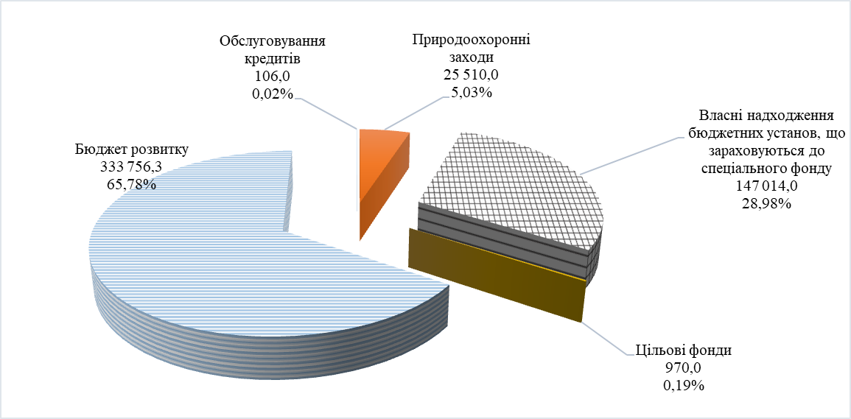

БЮДЖЕТ РОЗВИТКУ

Обсяг коштів спеціального фонду бюджету Черкаської міської територіальної громади (бюджет розвитку) на 2025 рік у сумі 333 756,3 тис.грн заплановано спрямувати на департамент економіки та розвитку, КПКВК 2717370 «Реалізація інших заходів щодо соціально-економічного розвитку територій» на реалізацію заходів, що спрямовуються на придбання основного капіталу, необоротних активів, будівництво, реконструкцію і реставрацію, капітальний ремонт об’єктів міської інфраструктури згідно Стратегії розвитку міста Черкаси (а саме: за рахунок коштів, що передаються із загального фонду до бюджету розвитку (спеціального фонду) – 197 473,5 тис.грн; за рахунок доходів бюджету розвитку – 44 189,0 тис.грн; за рахунок коштів від повернення кредитів, наданих з місцевого бюджету – 92 093,8 тис.грн (в т.ч. наданих для виконання гарантійних зобов'язань за позичальників, що отримали кредити під місцеві гарантії – 89 293,8 тис.грн, наданих учасникам антитерористичної операції/ операції об’єднаних сил і бійцям- добровольцям, які брали участь у захисті територіальної цілісності та державного суверенітету на Сході України та членам їх сімей на будівництво та придбання житла – 2 800,0 тис.грн)). Розподіл коштів за об’єктами бюджету розвитку здійснюється відповідно Програми соціально-економічного розвитку м. Черкаси. Дана програма не затверджена. Отже, розподіл коштів за об’єктами буде здійснено окремим рішенням Черкаської міської ради при внесенні змін до бюджету Черкаської міської територіальної громади на 2025 рік.

ВИКОНАННЯ ЗАХОДІВ ЗА РАХУНОК ЦІЛЬОВИХ ФОНДІВ, УТВОРЕНИХ ВЕРХОВНОЮ РАДОЮ АВТОНОМНОЇ РЕСПУБЛІКИ КРИМ, ОРГАНАМИ МІСЦЕВОГО САМОВРЯДУВАННЯ І МІСЦЕВИМИ ОРГАНАМИ ВИКОНАВЧОЇ ВЛАДИ І ФОНДІВ, УТВОРЕНИХ ВЕРХОВНОЮ РАДОЮ АВТОНОМНОЇ РЕСПУБЛІКИ КРИМ, ОРГАНАМИ МІСЦЕВОГО САМОВРЯДУВАННЯ І МІСЦЕВИМИ ОРГАНАМИ ВИКОНАВЧОЇ ВЛАДИ

На 2025 рік по програмі «Екологія 2021-2026», затвердженій рішенням Черкаської міської ради від 24.12.2020 № 2-42 по головному розпоряднику коштів – департаменту дорожньо-транспортної інфраструктури та екології, відповідно до Положення про екологічний фонд охорони та відтворення зелених насаджень міста Черкаси, затвердженого рішенням Черкаської міської ради від 16.06.2005 № 8-204, передбачені видатки по спеціальному фонду бюджету Черкаської міської територіальної громади в сумі 970,0 тис. грн. Кошти передбачено спрямувати на компенсаційні висадки зелених насаджень (озеленення) на території об’єктів природно-заповідного фонду.

УТИЛІЗАЦІЯ ВІДХОДІВ

На 2025 рік по програмі запобігання утворенню та управління відходами міста Черкаси на 2023-2026 роки, затвердженій рішенням Черкаської міської ради від 15.08.2023 № 45-23 по головному розпоряднику коштів – департаменту дорожньо-транспортної інфраструктури та екології, передбачено видатки за рахунок коштів загального фонду бюджету в сумі 14 507,0 тис.грн. Кошти передбачено спрямувати на збір, переробку та утилізацію відходів (фінансова підтримка КП «Екологія»).

ОХОРОНА НАВКОЛИШНЬОГО ПРИРОДНОГО СЕРЕДОВИЩА

Відповідно до Положення про міський цільовий фонд охорони навколишнього природного середовища, затвердженого рішенням Черкаської міської ради від 26.12.2013 № 4-425 (розпорядник коштів – департамент дорожньо-транспортної інфраструктури та екології) за рахунок екологічного податку та інших надходжень до фонду охорони навколишнього природного середовища по спеціальному фонду бюджету Черкаської міської територіальної громади на 2025 рік заплановані видатки на природоохоронні заходи у сумі 25 510,0 тис.грн. з них: по програмі «Екологія 2021-2026», затвердженій рішенням Черкаської міської ради від 24.12.2020 № 2-42 – 22 140,0 тис.грн, по програмі переоснащення комунальних підприємств міста Черкаси на 2019-2024 роки, затвердженій рішенням Черкаської міської ради від 05.03.2019 № 2-4035 – 3 370,0 тис.грн.
Розподіл коштів за напрямками:

№ п/п | Назва заходів | Одиниця виміру | Кількість | Загальна сума коштів на 2025 рік, тис.грн
1 | Проведення аналітичного контролю за станом забруднення атмосферного повітря | од. | 8125 | 310,0
2 | Проведення робіт по боротьбі з омелою | шт. | 175 | 700,0
3 | Проведення заходів по боротьбі зі шкідниками на зелених насадженнях | шт. | 1200 | 600,0
4 | Утилізація та збір небезпечних відходів | м³ | 58 | 580,0
5 | Виготовлення проектів землеустрою щодо встановлення меж об'єктів природно-заповідного фонду міста Черкаси | шт. | 5 | 300,0
6 | Озеленення та догляд за зеленими насадженнями | га | 2,46 | 12 950,0
№ п/п | Назва заходів | Одиниця виміру | Кількість | Загальна сума коштів на 2025 рік, тис.грн
7 | Проведення заходів по боротьбі з об'єктами рослинного карантину | га | 19 | 950,0
8 | Ліквідація наслідків буреломів, сніговалів, вітровалів | м³ | 1000 | 700,0
9 | Збереження природно-заповідного фонду (утримання об'єктів природно-заповідного фонду) | га | 24,4 | 5 050,0
10 | Придбання машин для збору та транспортування відходів (капітальні трансфери КП "Екологія") | од. | 1 | 3 370,0
 | ВСЬОГО ВИДАТКІВ |  |  | 25 510,0

КРЕДИТУВАННЯ

Пільгові довгострокові кредити молодим сім’ям та одиноким молодим громадянам на будівництво/придбання житла та їх повернення

У бюджеті Черкаської міської територіальної громади на 2025 рік по Програмі молодіжного житлового кредитування в м. Черкаси на 2023-2027 роки, затвердженої рішенням Черкаської міської ради від 26.01.2023 № 35-22 (головний розпорядник коштів – департамент освіти та гуманітарної політики) на надання пільгових довгострокових кредитів молодим сім’ям та одиноким молодим громадянам на придбання житла, передбачено кошти в сумі 3 500 тис.грн, в т.ч. по загальному фонду – 1 733,5 тис.грн, по спеціальному фонду – 1 766,5 тис.грн.
Повернення кредитів, наданих молодим сім’ям та одиноким громадянам на будівництво, придбання житла передбачено в сумі 1 812,5 тис.грн.

Довгострокові кредити громадянам на будівництво / реконструкцію / придбання житла та їх повернення

У бюджеті Черкаської міської територіальної громади на 2025рік по Програмі пільгового житлового кредитування учасників антитерористичної операції/ операції об’єднаних сил і бійців добровольців, які брали участь у захисті територіальної цілісності та державного суверенітету на Сході України, осіб, які брали безпосередню участь у заходах необхідних для забезпечення оборони України, захисту безпеки населення та інтересів держави у зв'язку з військовою агресією Російської федерації проти України та членів їх сімей в м. Черкаси на 2021-2025 роки, затвердженої рішенням Черкаської міської ради від 25.11.2020 № 2-6405 (головний розпорядник коштів – департамент житлово-комунального комплексу), передбачено надання кредитів по загальному фонду бюджету Черкаської міської територіальної громади у сумі 15 062,7 тис.грн
Повернення пільгових довготермінових кредитів, наданих учасникам антитерористичної операції/операції об’єднаних сил і бійцям - добровольцям, які брали участь у захисті територіальної цілісності та державного суверенітету на Сході України та членам їх сімей на будівництво та придбання житла передбачено в сумі 2 800,0 тис.грн.

Виконання гарантійних зобов'язань за позичальників,
що отримали кредити під місцеві гарантії

Відповідно до вимог статті 17 Бюджетного кодексу України для забезпечення Черкаською міською радою гарантійних зобов’язань за позичальників, що отримали кредити під місцеві гарантії, по головному розпоряднику коштів – департаменту фінансової політики, за рахунок спеціального фонду (бюджет розвитку) заплановано витрати в сумі 89 293,8 тис.грн, в тому числі:
- по КП «Черкасиводоканал» - 39 869,5 тис.грн за субкредитом на реалізацію інвестиційного проекту «Модернізація водопровідних та каналізаційних насосних станцій» в рамках спільного з Міжнародним банком реконструкції та розвитку проекту «Розвиток міської інфраструктури»;
- по КПТМ «Черкаситеплокомуненерго» - 49 424,3 тис.грн за кредитом від Європейського банку реконструкції та розвитку на реалізацію інвестиційного проєкту «Ефективне використання енергоресурсів у місті Черкаси».
Повернення коштів, наданих для виконання гарантійних зобов'язань за позичальників, що отримали кредити під місцеві гарантії планується у сумі 89 293,8 тис.грн.

МІЖБЮДЖЕТНІ ТРАНСФЕРТИ

На 2025 рік в бюджеті територіальної громади передбачені міжбюджетні трансферти, а саме:
- інші субвенції з місцевого бюджету в сумі 23 787,8 тис.грн по Програмі підтримки Збройних Сил України на 2024-2025 роки;
- надання субвенції державному бюджету в сумі 276 212,2 тис.грн, з них:
по Програмі підтримки Збройних Сил України на 2024-2025 роки в сумі 268 907,2 тис.грн;
по Програмі протидії тероризму на території міста Черкаси на 2021-2025 роки – 1 000,0 тис.грн;
по програмі забезпечення законності та профілактики правопорушень у місті Черкаси на 2022-2026 роки – 1 000,0 тис.грн;
по програмі реалізації заходів цивільного захисту населення та території Черкаської міської територіальної громади на 2023-2026 роки – 5 305,0 тис.грн;
- реверсна дотація в сумі 277 243,3 тис. грн, яка буде вилучатися протягом року до державного бюджету.

Директор департаменту Тетяна ХАРЕНКО
фінансової політики

Додаток 4
до пояснювальної записки
до рішення міської ради
від ___________ № _______

Довідка про суми втрат доходів бюджету у результаті наданих Черкаською міською радою податкових пільг

За даними ГУ ДПС у Черкаській області орієнтовні втрати доходів бюджету Черкаської міської територіальної громади в 2025 році від наданих Черкаською міською радою податкових пільг по сплаті земельного податку з юридичних осіб відповідно до рішення Черкаської міської ради від 27.06.2019 № 2-4691 «Про встановлення ставок та пільг із сплати земельного податку на території міста Черкаси» (із змінами) становить 34 885 тис.грн.

Директор департаменту
фінансової політики Тетяна ХАРЕНКО

